e博视

综合智慧能源管理平台V4.1
用户使用手册



目录
综合智慧能源管理平台V4.1 1
1 关于本手册 1
1.1 面向对象 1
1.2 表述声明 1
2 系统介绍 1
2.1 系统简介 1
2.2 系统要求 1
浏览器 1
3功能使用说明 2
1 登录-密码登录 2
步骤3：点击“登录”首页则成功登录，如下图所示 2
4 登录-验证码登录 3
步骤1：进入e博视登录页，点击验证码登录 3
5 项目内板块说明 3
6 总览 4
6.1 总览模块使用 4
步骤2配电：点击“网”版块的变配电站，直接跳转至配电模块，可查看配电基本信息 5
7 配电 26
7.1 配电模块使用 26
步骤2：鼠标移动到固定区域会展示当前选中的数据，鼠标移走不显示弹窗 27
8 光伏 27
8.1 光伏模块使用 27
步骤2：鼠标移动到固定区域会展示当前选中的数据，鼠标移走不显示弹窗 28
9能耗 28
9.1 能耗模块使用 28
10计费 30
10.1 计费模块使用 30
步骤1：点击“运营记录”和“租户管理”、“计费预设”可相互切换查看，点击日期的按钮可切换日期 30
11工作台-所有子功能全部在工作台模块 40
11.1 一次系统使用（查看总览模块的步骤3.2一次系统图） 40
11.2 电力拓扑图（查看总览模块的步骤3.2一次系统图） 40
11.3回路监测（查看总览模块的步骤4回路监测） 40
11.4 变压器监测：模块使用 40
步骤1：点击工作台右侧版块中“变压器监测”按钮 40
11.5开关控制（查看总览模块的步骤5开关控制） 42
11.6电能质量：模块使用 42
12工作台-微电网监测 44
12.1光伏组串图：模块使用 44
步骤1：点击工作台右侧版块中“光伏组串图”按钮 44
12.2逆变器监测：模块使用 45
12.3光伏分析：（查看总览模块的步骤12光伏分析） 45
13工作台-能耗管理 46
13.1能耗分析：（查看总览模块的步骤6能耗分析） 46
步骤1：点击工作台右侧版块中“能耗分析”按钮 46
13.2能效评价：模块使用 47
步骤1：点击工作台右侧版块中“能效评价”按钮 47
13.3能耗简报：模块使用 48
14工作台-历史事件（查看总览模块的步骤7历史事件） 50
15工作台-报表管理 50
15.1电力报表：模块使用 50
15.2光伏报表：（与电力报表功能一致） 52
15.3能耗报表：（与电力报表功能一致） 52
15.4结算分析：（详情请参考总览11小节结算分析功能） 52
15.5用电分析：（详情请参考总览10小节结算分析功能） 52
16工作台-物业管理 52
16.1设备台账：（查看总览模块的步骤9设备台账） 52
16.4通讯状态：模块使用 53
步骤1：点击工作台右侧版块中“通讯状态”按钮 53
17工作台-安防监控 54
17.1视频监控：模块使用 54
步骤1：点击下拉框进行筛选设备或快速查询设备 54
18个人中心 56
18.1基本信息：模块使用 56
步骤1：点击页面左下角头像，点击进个人中心 56
18.1修改头像：模块使用 57
步骤1：头像右边的“上传”按钮，选择相要更换的图片 57
18.2成员列表：模块使用（企业管理员可操作） 57
步骤1：用户密码忘记可以重置密码，密码重置超管后会默认改成8个0 58
18.4项目信息：模块使用 58
18退出登录 59
18.1退出登录：模块使用 59
步骤1：点击页面左下角头像，点击进个人中心 59
4 附录 59
4.1 用户协议 59
4.2 隐私协议 60
一、如何收集和使用用户个人信息 61
1.1隐私声明适用的范围 61
1.2用户必须授权e博视收集和使用用户个人信息的情形 61
1.2.1获取e博视产品与服务所需的功能： 61
1.2.2产品业务功能所收集使用用户信息情况描述 61
1.3无需征得用户授权同意可收集、使用用户个人信息的情形 61
1.3.13法律法规规定的其他情形。 62
1.4用户可选择是否授权e博视收集和使用用户个人信息的情形 62
二、如何使用Cookie和同类技术 62
三、如何共享、转让、公开披露用户个人信息 62
四、用户个人信息的存储与保护 63
4.3针对个人信息存储的保护 64
五、用户个人信息访问与控制 65
5.2客户请求的响应 65
六、隐私声明的更新 65
七、如何联系e博视及纠纷解决 65
16.3 联系方式 66

1 关于本手册

面向对象
本手册主要针对e博视数字孪生能源互联网平台软件（以下简称e博视）的使用操作人员。
功能全局说明：所有灰色按钮代表此项目未开通或不具备使用此功能

表述声明
类型 | 手册中表述示例
选择某个元素或选项 | 点击“总览”

2 系统介绍

2.1 系统简介
“e博视-智慧能源管理平台”运用物联网、AI技术、数字孪生仿真等新技术，解决园区招商营销手段不新颖，能源运营成本不清晰、物业管理任务琐碎、电力设备安全、环保污染压力大、管理系统分散且难用等传统园区常见问题。通过打通多种管理系统，实现能源收支分析、节能低碳管理、自动巡检管理、计费催缴管理等多种业务集中管理，能够满足大型园区在能源管理方面的全方位需求，助力加快建设低碳智慧园区。

2.2 系统要求

浏览器
项目 | 推荐值 | 支持值
浏览器 | Chrome | IE9及以上
分辨率 | 1920*1080 | 1366*768

3功能使用说明

1 登录-密码登录
步骤1：输入地址https://www.energydt.cn打开e博视网页
步骤2：选择密码登录或验证码登录，输入账号密码。
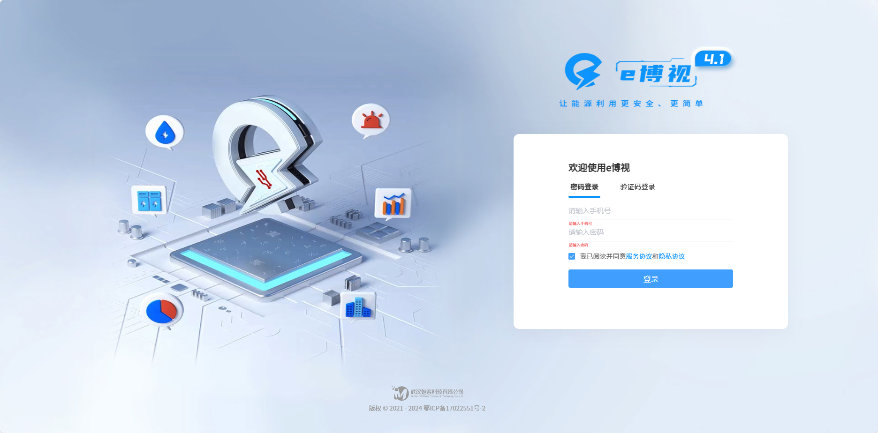

步骤3：点击“登录”首页则成功登录，如下图所示
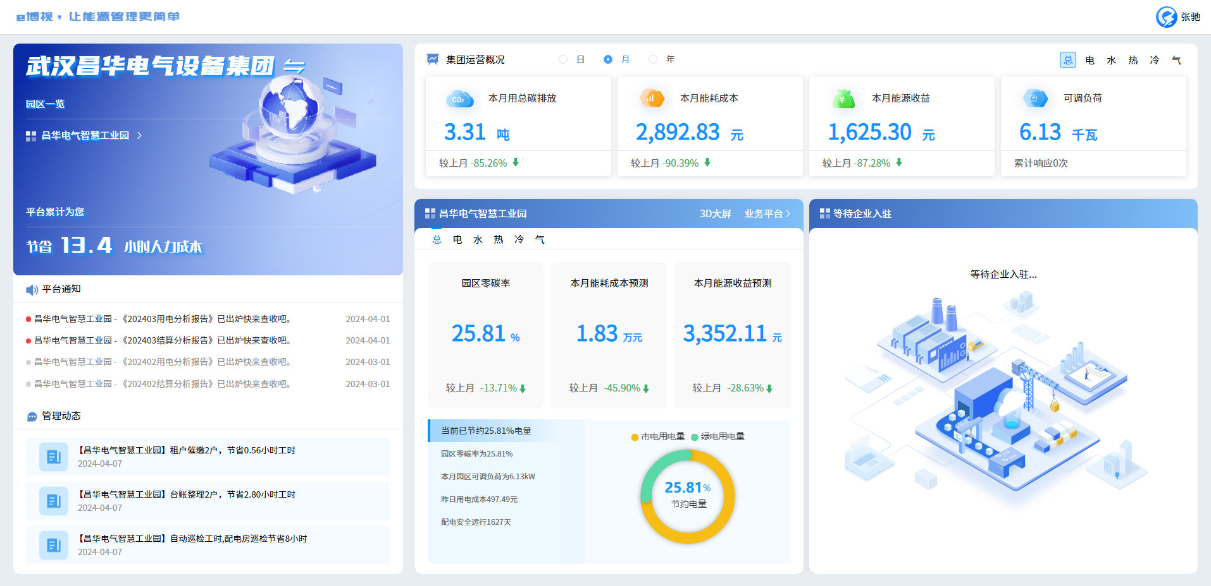

2 登录-验证码登录
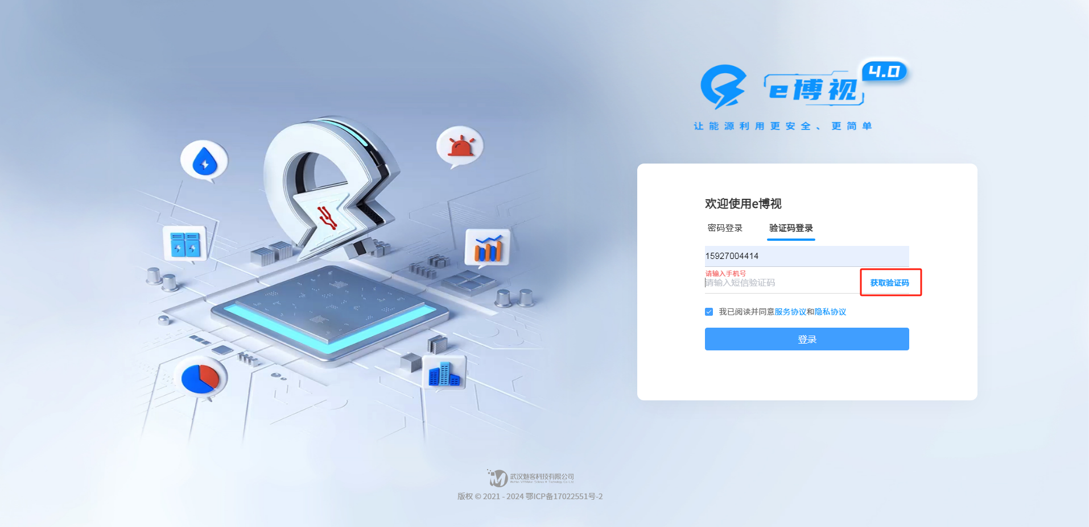

步骤1：进入e博视登录页，点击验证码登录
步骤2：点输入手机号
步骤3：点击获取验证码
步骤4：输入已发送手机短信
步骤5：点击验证码提交，点登录按钮，则登录成功。

3 项目内板块说明
进入为集团页面，
名称 | 说明
集团总览 | 园区一览、平台价值、平台通知、管理动态、集团运营概况、集团下项目  板块价值：统计集团内各子园区项目的能耗信息、碳排放信息、成本与收益信息。展示集团下所有园区的管理动态、管理成效、最新生成的各项分析报告。展示集团下各园区的运营概况，包括水电气等各类能耗量、能耗成本与收益、碳排放量、环比趋势，智能分析园区当前的总体运营情况并挑选重点信息进行展示。可通过此看板快速掌握各园区的能源运营情况、对比分析，同时可根据历史运营数据预测本月能耗成本与收益，方便用户高效完成集团决策。

点击园区后，页面分两个区域：顶部导航栏和内容显示区域。

顶部导航栏
名称 | 说明
园区总览 | 用于查看园区整体情况、平台价值、平台通知、分析与报告、项目运营情况、园区供需平衡、园区负荷平衡、能流结构、能源收益与成本分析。  板块价值：对当前园区能源运行信息智能提炼，可对照看板直接汇报。每月能耗成本、收益、用量、碳排放一目了然。智能分析光伏发电利用率，找到能源收益提升空间。用电高峰期预警，减少停电风险。用能去向展示，方便针对性管控。能源收益和成本分析，了解当前支出大头和收益大头，盈利还是亏损。此外，还可快捷查看每月用能分析报告，提高能源运营决策效率。
配电 | 配电模块包含配电图看板、配电站房信息、变压器实时负载图、负荷曲线、配电管理工作台，配电图看板可切换配电站点、配电图，配电图提供全屏、宽屏查看模式。  板块价值：24小时不间断监测，并通过一次图展示高低压回路的开关状态、电流、电压、功率等数据，实时监测配电站内的温度、湿度、烟感等环境状态，实时显示当前最高负载率的变压器，发生异常及时警告。展示今日各项报警事件总体态势，方便进行针对性维护。提供月度电力安全报告、配电房视频监控、报警事件管理、电力抄表、配电设备台账、变压器监测、回路监测等功能，可大大提高配电运维效率。
光伏 | 光伏模块包含光伏组串图看板、光伏电站天气、发电概况、自发自用和自给自足分析、发电量趋势柱图、光伏管理工作台。  板块价值：光伏管理系统可查看各个光伏电站的发电量、发电收益、碳减排情况、发电趋势。同时通过光伏组串图可迅速了解到电站系统结构及逆变器、组串的运行数据，支持红外探测光伏板运行状态，避免低效发电。同时可根据设备运行数据和未来气候预测光伏系统的输出功率和发电量，计算未来可能达成的社会贡献情况和收益情况。通过自发自用分析，找出企业能源利用优化方向。
储能 | 储能模块包含储能组态图看板、储能电站的运营信息、经济效益、尖峰平谷放电状况、尖峰平谷充放分析柱状图、充放电统计柱状图、储能管理工作台。  板块价值：储能管理系统可查看各个储能电站的电站容量、剩余电量、充放电状态、累计节约电费、变流器运行情况、电池堆运行及健康状态，并根据每日充放电量计算储能电站带来的经济效益。帮助运维管控人员了解分别在尖峰平谷时段上的充放电量，帮助用户更好的进行储能系统的运行决策。支持按照时间筛选查看历史储能充放电情况。支持按照储能设备筛选查看数据信息。
充电桩 | 充电桩模块包含充电桩组态图看板、充电站的运营信息、充电概况、近7日充电金额柱状图、近7日充电度数柱状图、充电桩管理平台。  板块价值：充电桩管理模块可查看各个充电站概况、充电桩位置、充电桩故障离线状态、设置充电桩的计费规则、查询收入情况。支持对V2G充电桩管理，利用V2G技术缓解电网压力。
能耗 | 能耗模块包含园区能耗信息、能源流向桑基图、建筑能耗评价、建筑能耗占比、近7日能耗趋势与近7日用电量趋势柱状图、能耗构成、能耗密度、能耗管理工作台。  板块价值：能耗管理系统可通过桑基图展示不同时间段园区的整体能源流向、能耗结构，分析当前时段各项能耗趋势和占比，并根据国家综合建筑能源标准进行指标评估，通过能耗密度分析一周中能耗集中使用的时间段，帮助企业对水、电、冷、热能耗进行节能管理。为企业提供分类、分项能耗分析管理的能力，包括同环比分析、区域对比分析、分项能耗对比分析，并支持一键查看和导出能耗报表。并对能耗来源进行分析，方便用户针对绿电使用情况和各类能耗设备使用情况联合光储充系统制定优化改进方案。企业可针对电水冷热等各类能耗进行节能指标管控，平台将自动统计各类能耗使用情况，异常能耗识别，并分析总体是否达标，给出节能评价，方便企业调整节能方案。每月根据园区的整体能耗情况自动生成能耗报告，从概况、同环比分析、结构分析、节能减排分析等多维度汇报上月能耗情况，方便企业根据能耗考核指标及时调整管理方案并做上级汇报。
计费 | 计费模块包含计费概况、账单管理、收据记录、租户管理，分析企业能耗成本和租户能耗成本、计费管理工作台。  板块价值：计费管理系统可统计企业的能耗费用、租户能耗费用，免去线下抄表流程，并支持自动分析运营成本构成结构。可管理各租户的水、电、空调等计费及付费情况，每月自动统计各租户的月度总体缴费账单提醒缴费，用户可通过平台自行缴费。并具备自动催缴、欠费警告、拉闸警告等功能方便物业催缴费用，针对企业租户提供线上缴费审核、传递发票，并记录每项操作，提高效率的同时，做到每笔账单责任到人，有记录可寻，减少纠纷。
能源站 | 能源站模块包含能源站组态图、供给概况、设备运行概况、能耗趋势柱状图、供热冷趋势柱状图、能源站管理工作台。  板块价值：能源站管理系统可在线监测能源站的整体运行情况，包括冷却塔、冷却泵、空气源热泵、变频机组等，直观展示当前冷却循环、冷冻循环、热循环状态，保障设备安全运行。统计整体的供冷或供热趋势和耗电量耗水量趋势，进行合理调整，帮助企业用更少的能耗成本进行更好的能源供给。
工作台 | 工作台集中分类展示了所有的功能入口，包含电力监测（含一次系统图、电力拓扑图、回路监控、变压器监测、回路控制、开关控制、电能质量、ups监测、接线图工具）、微电网监测（含光伏组串图、逆变器监测、光伏分析）、能耗管理（含能耗分析、能效评价、企业能耗报告）、事件管理（含报警事件、报警设置）、报表管理（含电力报表、光伏报表）、物业管理（含设备台账、缴费账单）、安防监控（含视频监控）6个功能分类，最近使用的功能将单独显示在顶部
消息提醒 | 实时推送消息，分为紧急事件、隐患事件、通知事件

6 总览

6.1 集团总览模块使用

步骤1集团总览：点击园区一览下“园区名”或项目板块中的“业务平台”直接跳转到园区总览，可看到点击的园区总览的基本信息
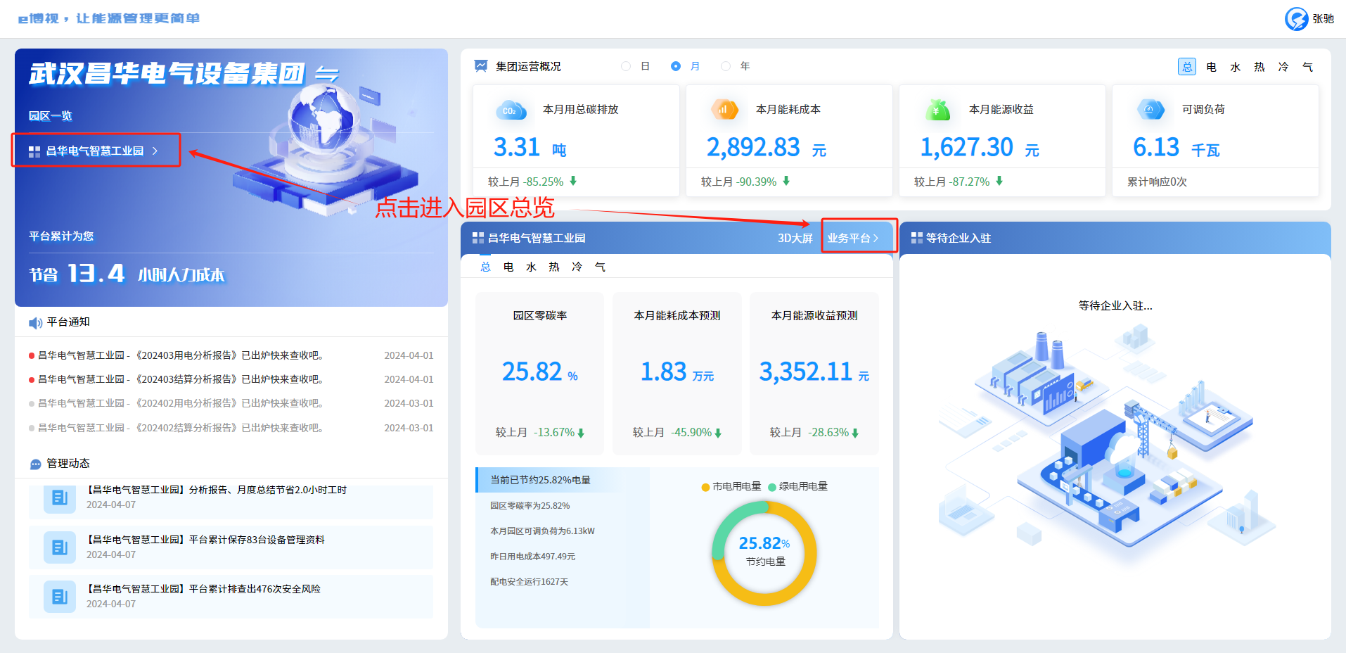

步骤2切换按钮：点击“日月年”按钮可切换日月年，点击“总、电、水、热、冷、气”可切换能耗类型
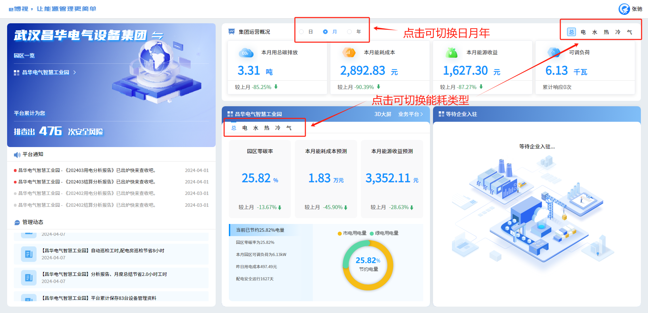

步骤3切换站点：点击“集团名右侧按钮”可切换集团下不同的站点
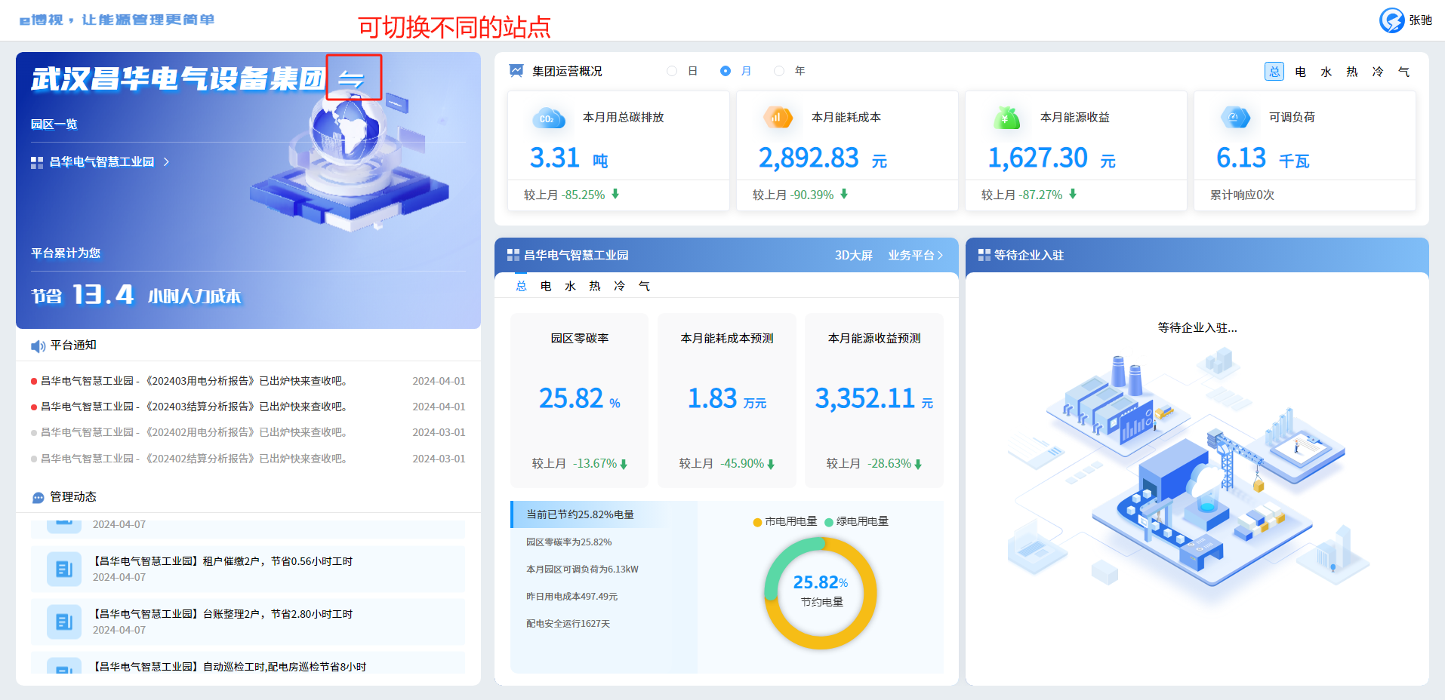

步骤4平台通知：点击“平台通知信息”可跳转到通知的详细信息，管理动态轮播呈现园区实时管理动态数据，和节省的工时
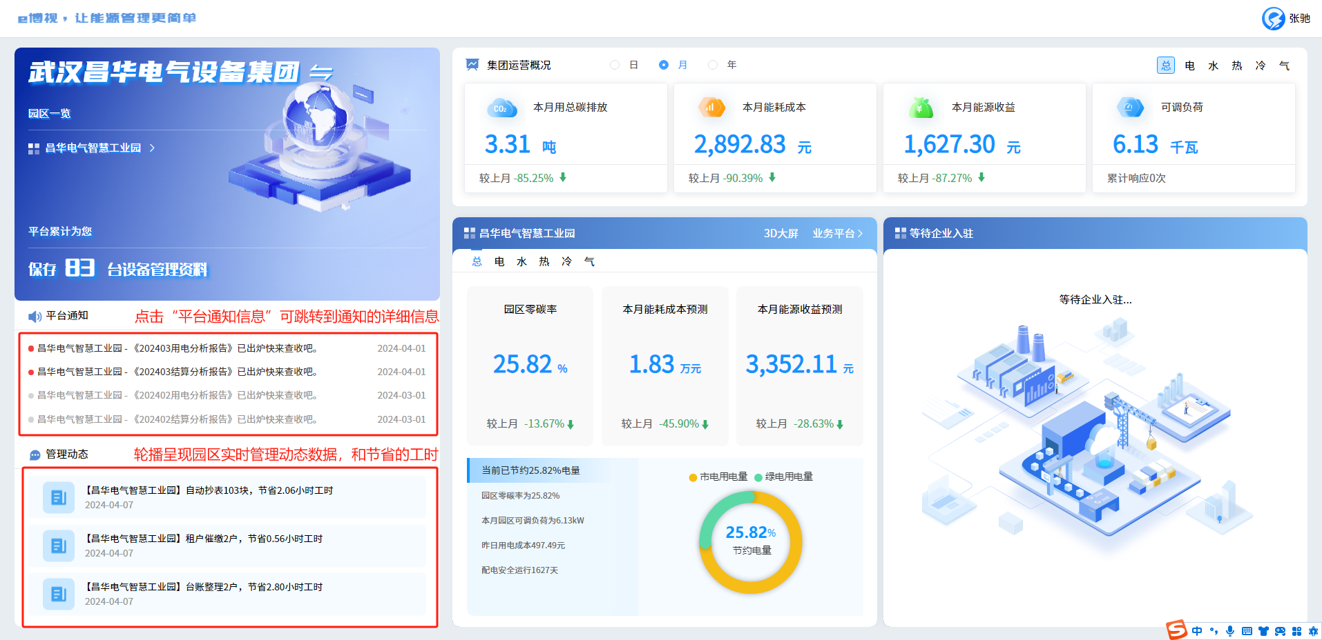

6.2 项目总览模块使用

步骤1项目总览：点击“日月年”按钮可切换日月年，点击“总、电、水、热、冷、气”可切换能耗类型，点击“平台通知信息”可跳转到通知的详细信息
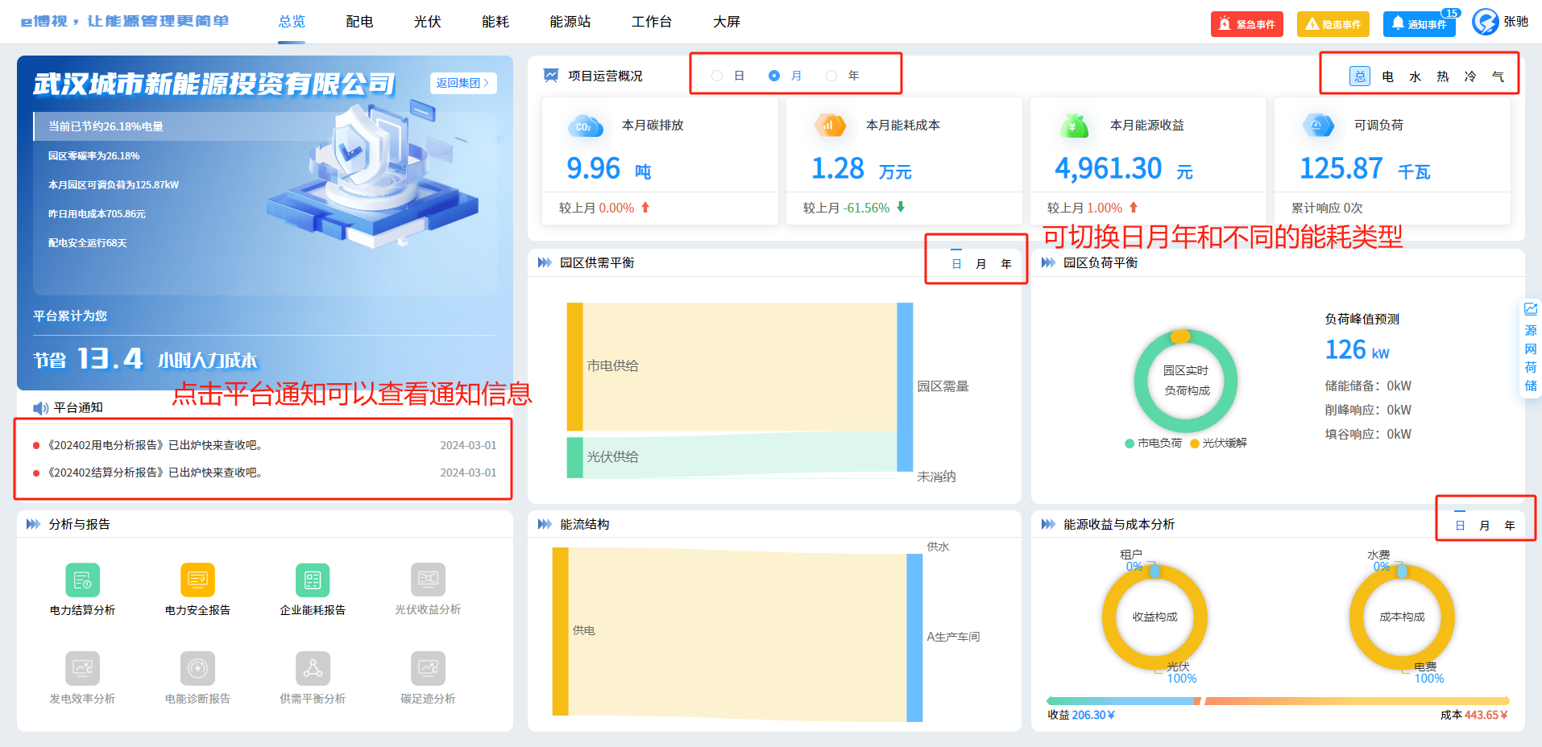

步骤2报警事件：点击右上角“紧急事件、隐患事件、通知事件”，弹出以下弹窗，可快速查看未解决的报警
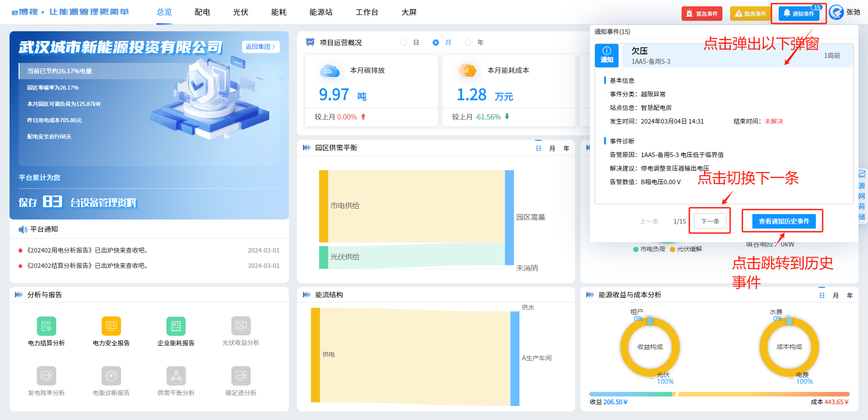

步骤3鼠标悬停：鼠标悬停在图表能看到相应数据
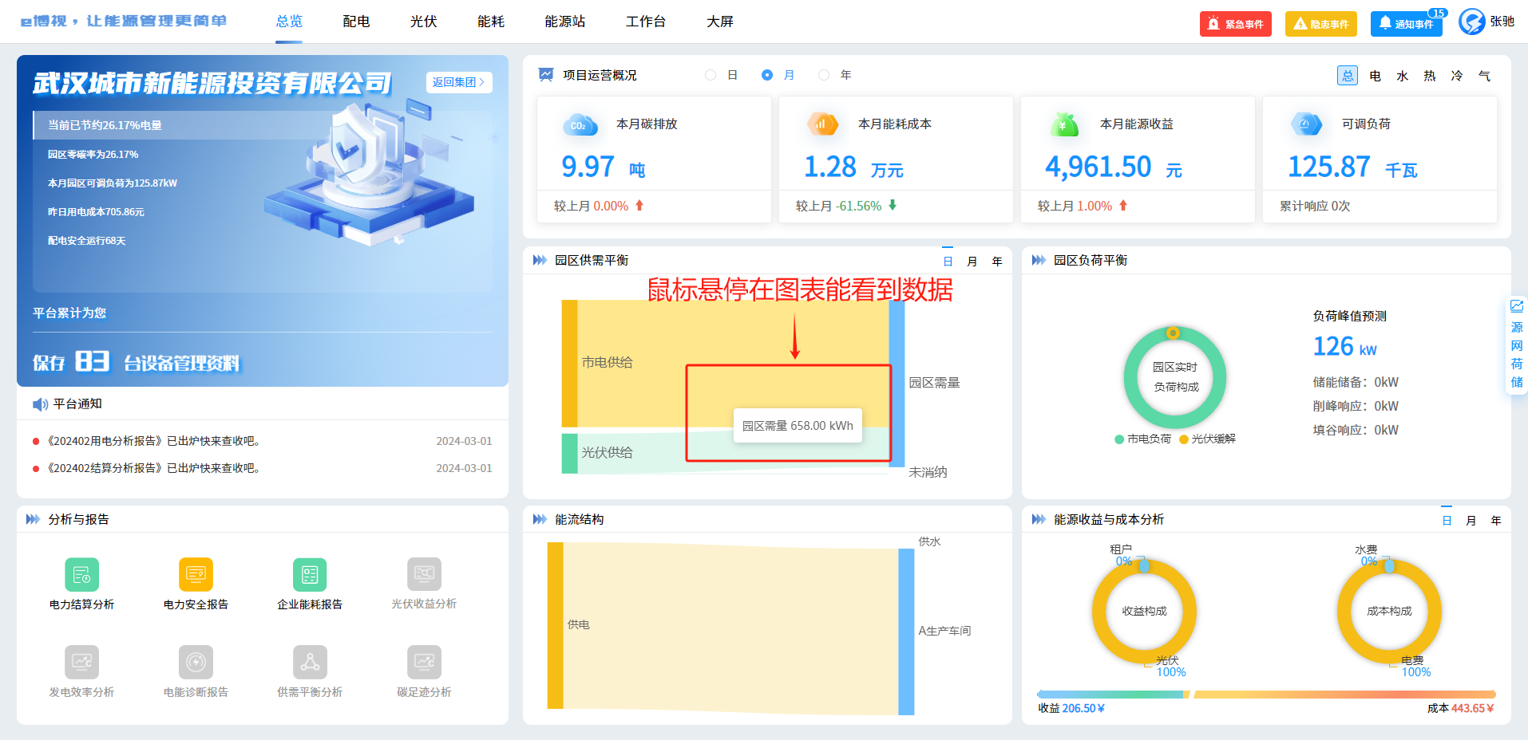

步骤4返回集团：点击“返回集团”能跳转到集团总览页面
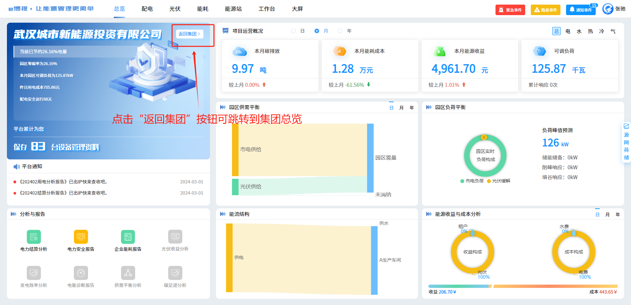

7 配电

7.1 配电模块使用

步骤1：鼠标放在接线图上，鼠标滚轮进行滑动可放大缩小一次图，点击全屏按钮可进行全屏查看
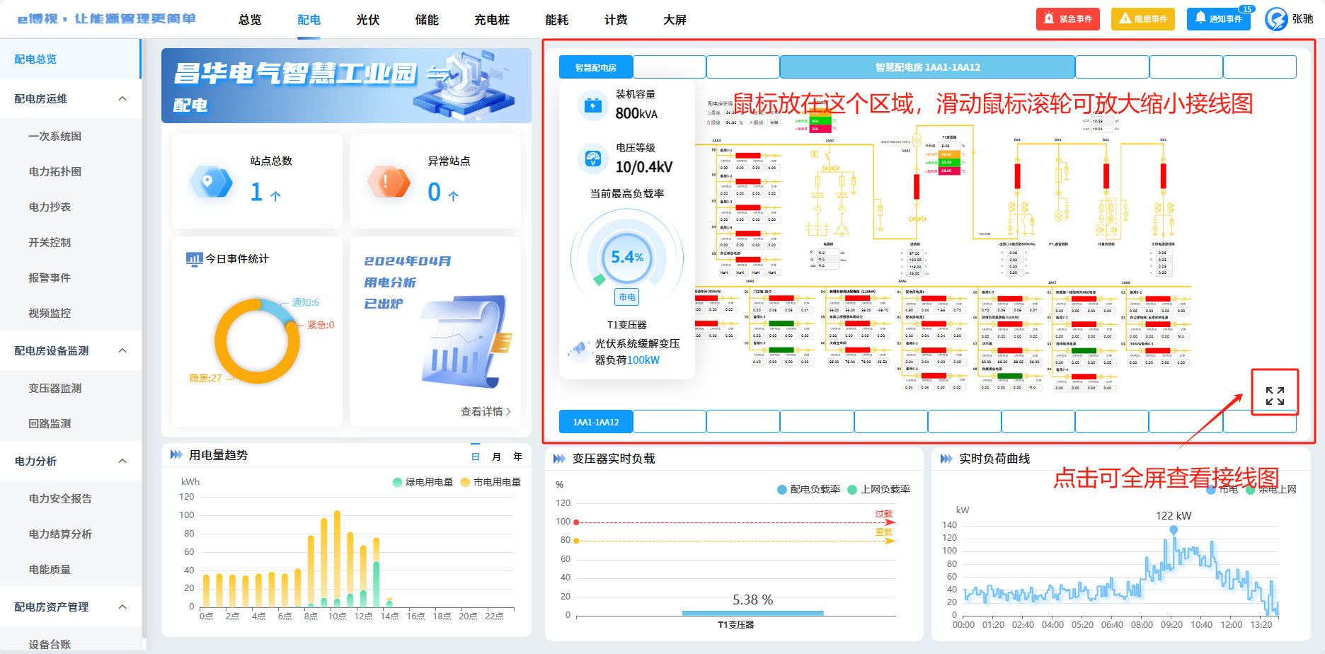

点击退出全屏
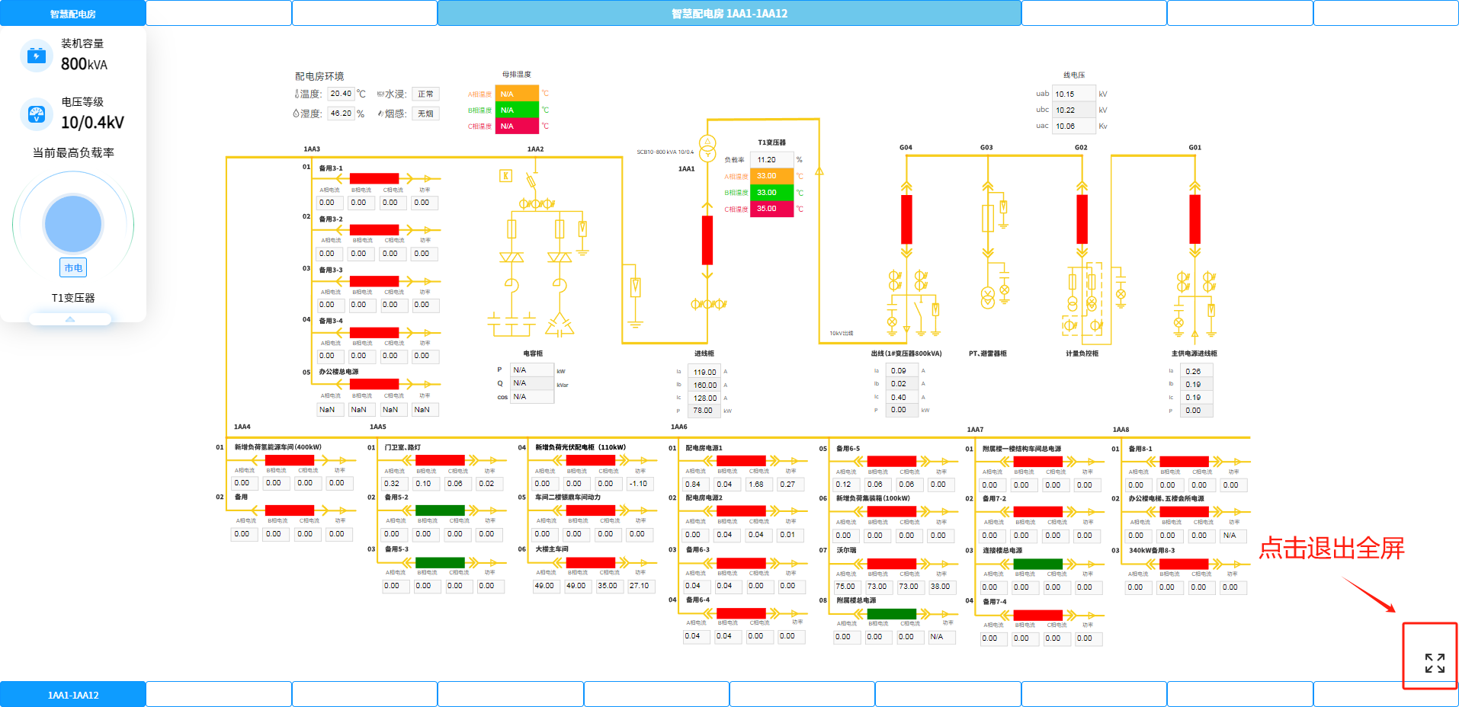

步骤2：鼠标移动到固定区域会展示当前选中的数据，鼠标移走不显示弹窗
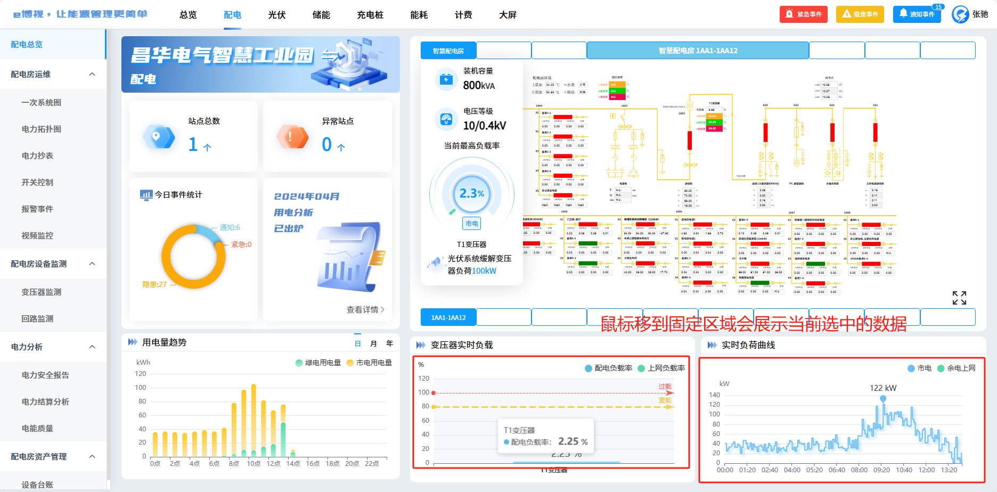

7.1.1 配电房运维--一次系统图

步骤1：点击鼠标滚轮可以放大缩小查看一次系统图。点击“全屏”按钮可以全屏查看一次系统图
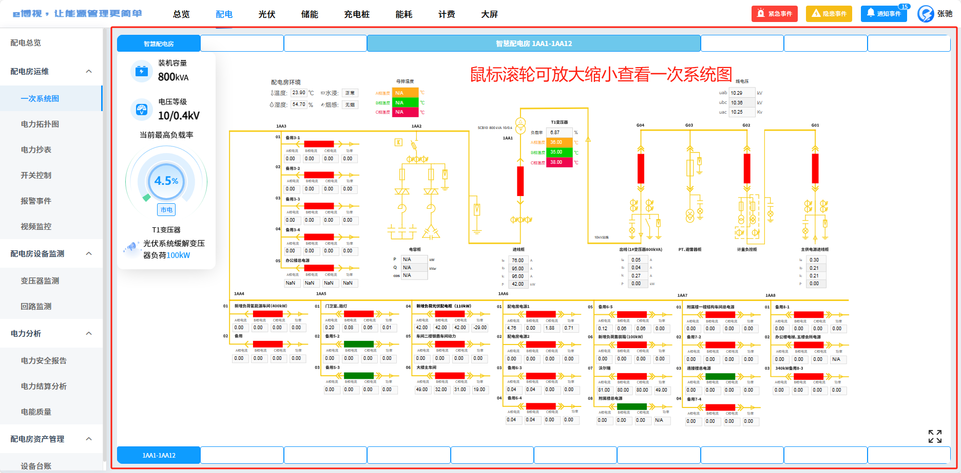

步骤2：点击左上角可进行切换配电房，点击左下角可进行切换一次图
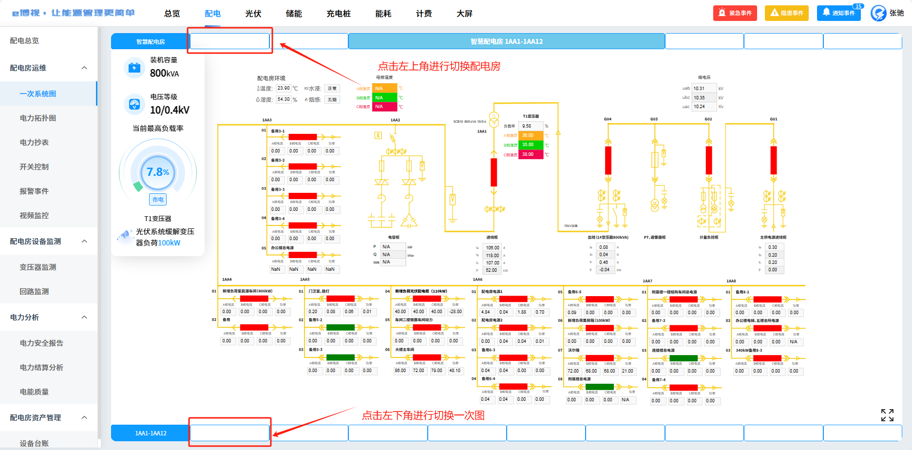

7.1.2 配电房运维--电力拓扑图（查看步骤7.1一次系统图）

7.1.3 配电房运维--电力抄表

步骤1：点击菜单右侧版块中“电力报表”
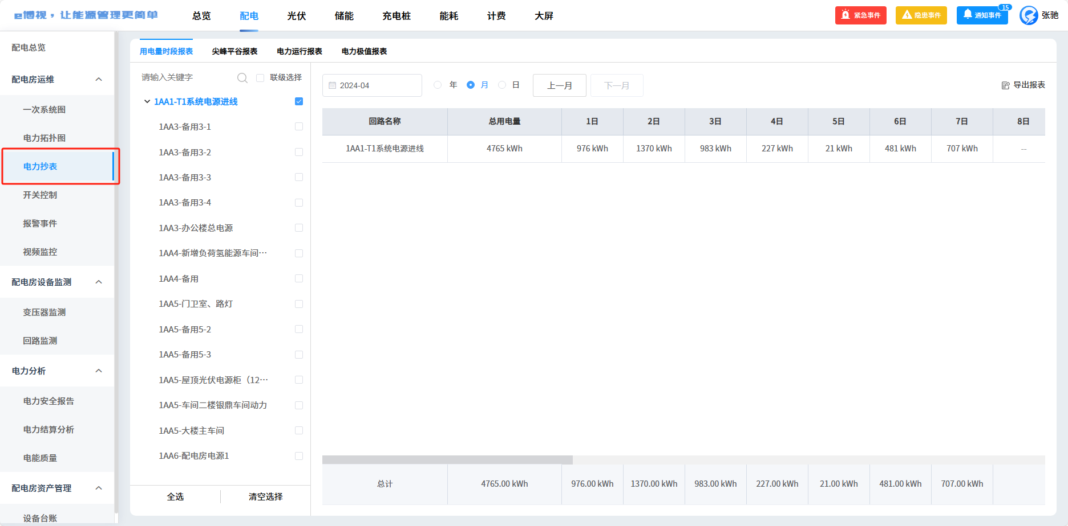

步骤2：点击左上角黑色加粗文字可以进行切换不同报表，点击回路名称的右侧正方形按进行选中回路在右侧加载展示，点击“导出报表”按钮，可导出excel格式，点击下方的全选勾选全部回路，点击清空选择，清空勾选项。
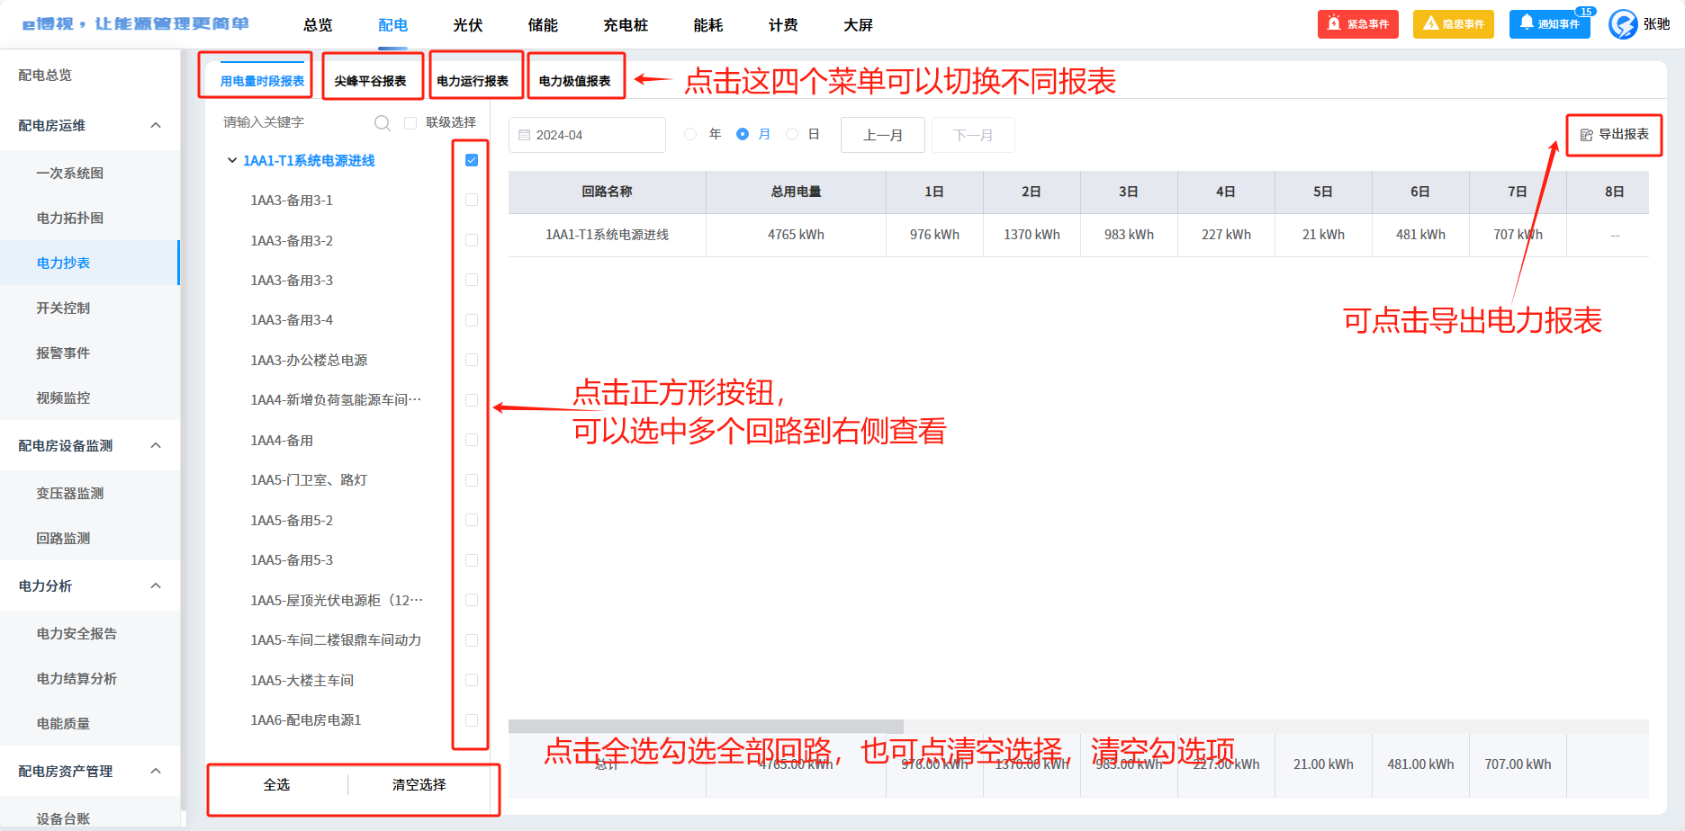

步骤3：点击左侧输入框输入后可快速查找想要的回路
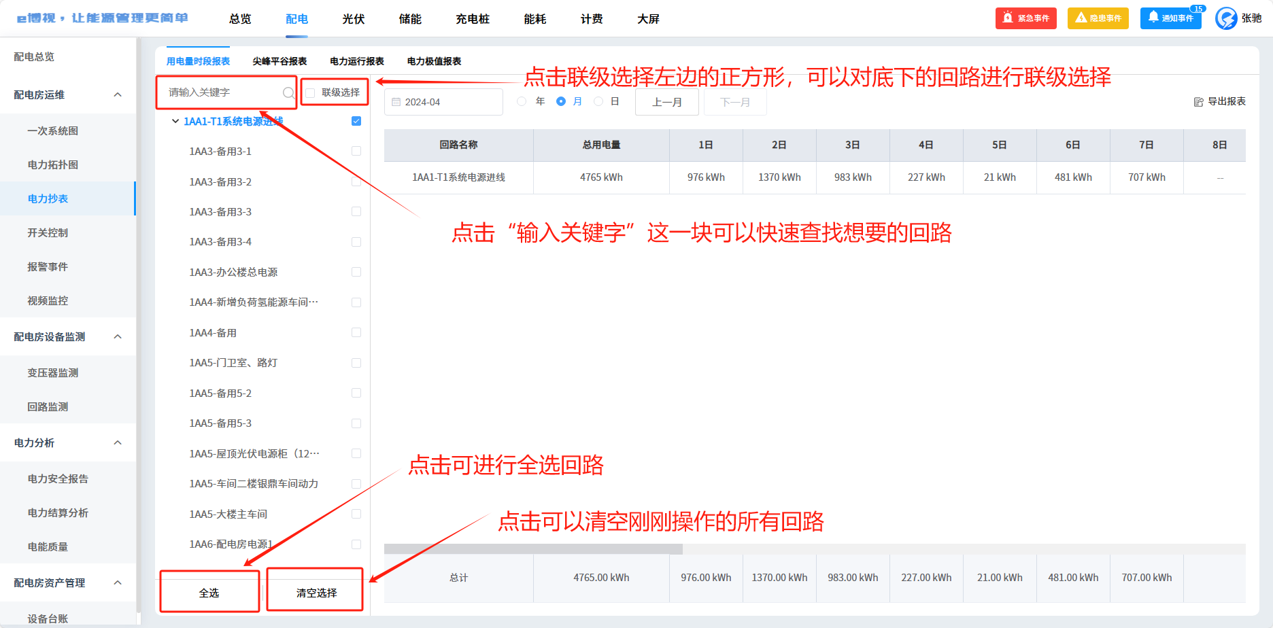

步骤4：如图
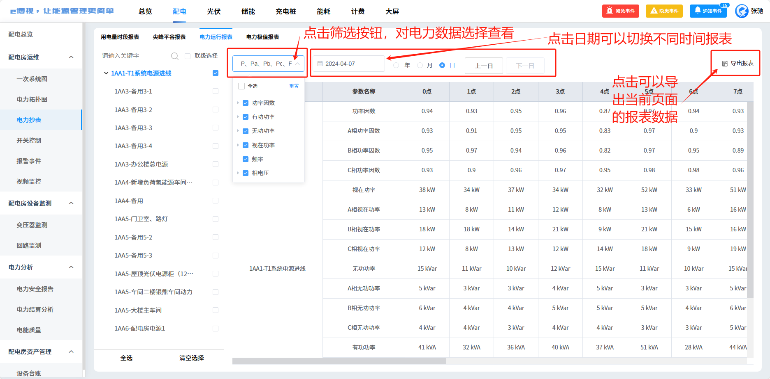

7.1.4 配电房运维--开关控制

步骤1：点击左侧开关列表可进行查看打组的开关列表
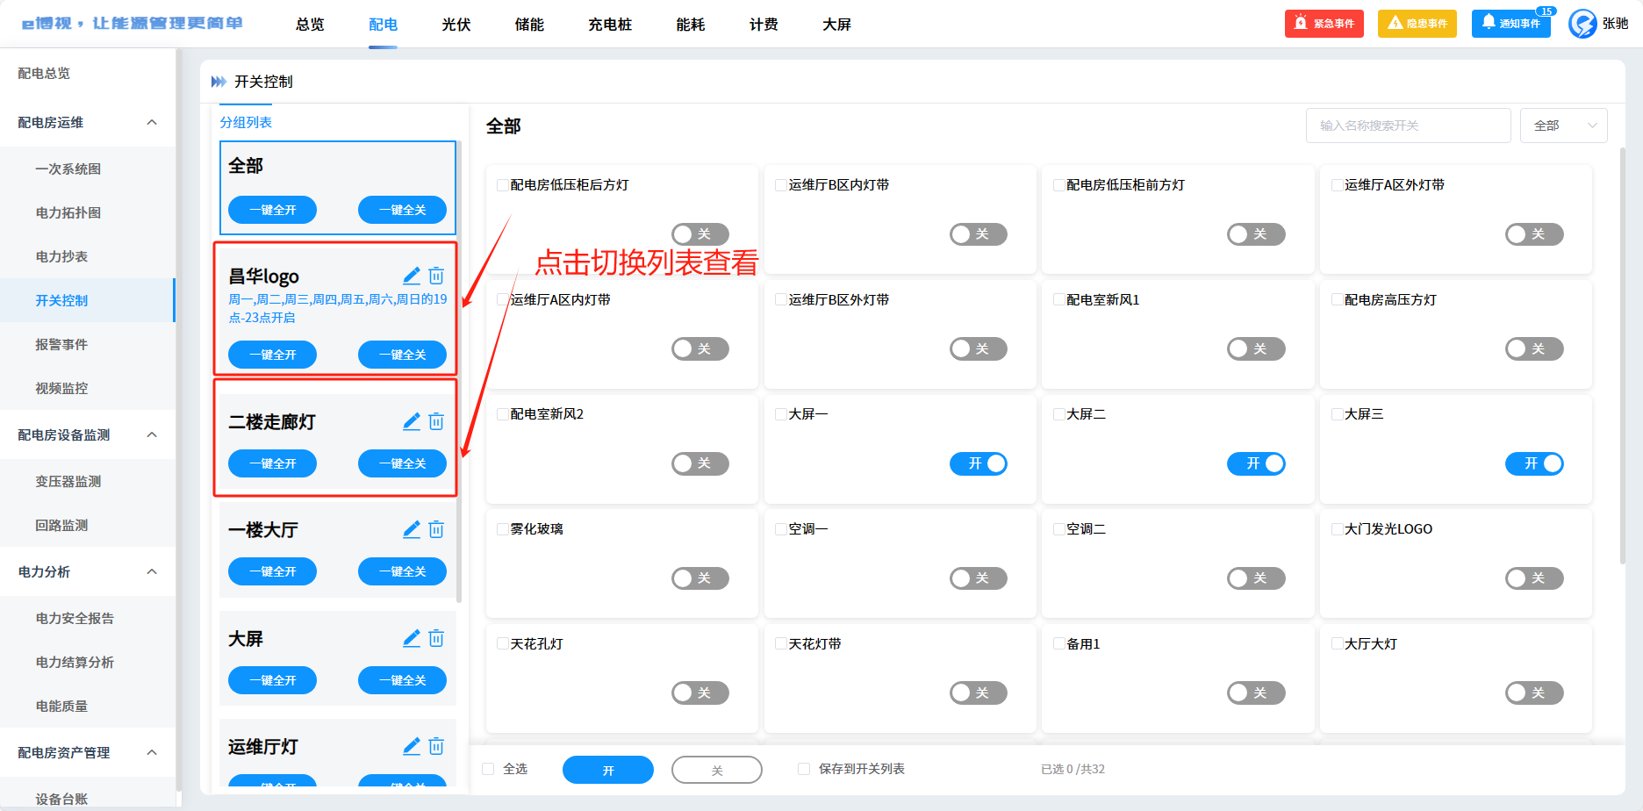

步骤2：点击右侧灰色按钮或者蓝色按钮，可进行分合闸控制
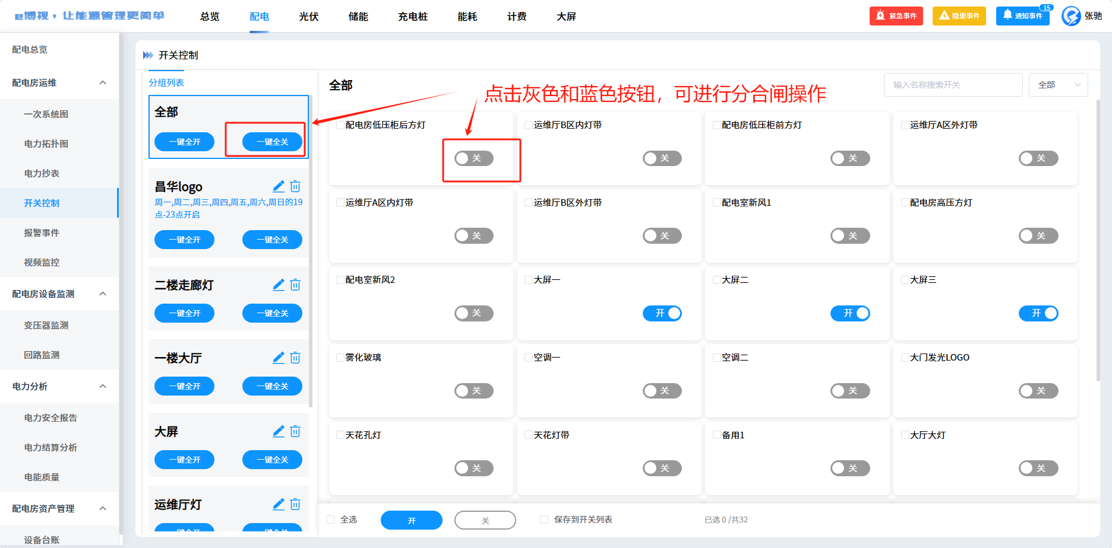

步骤3：点可单个勾选或全选后，点击“开关”按钮进行分合闸操作，也可勾选保存到开关列表，分组列表即会新增
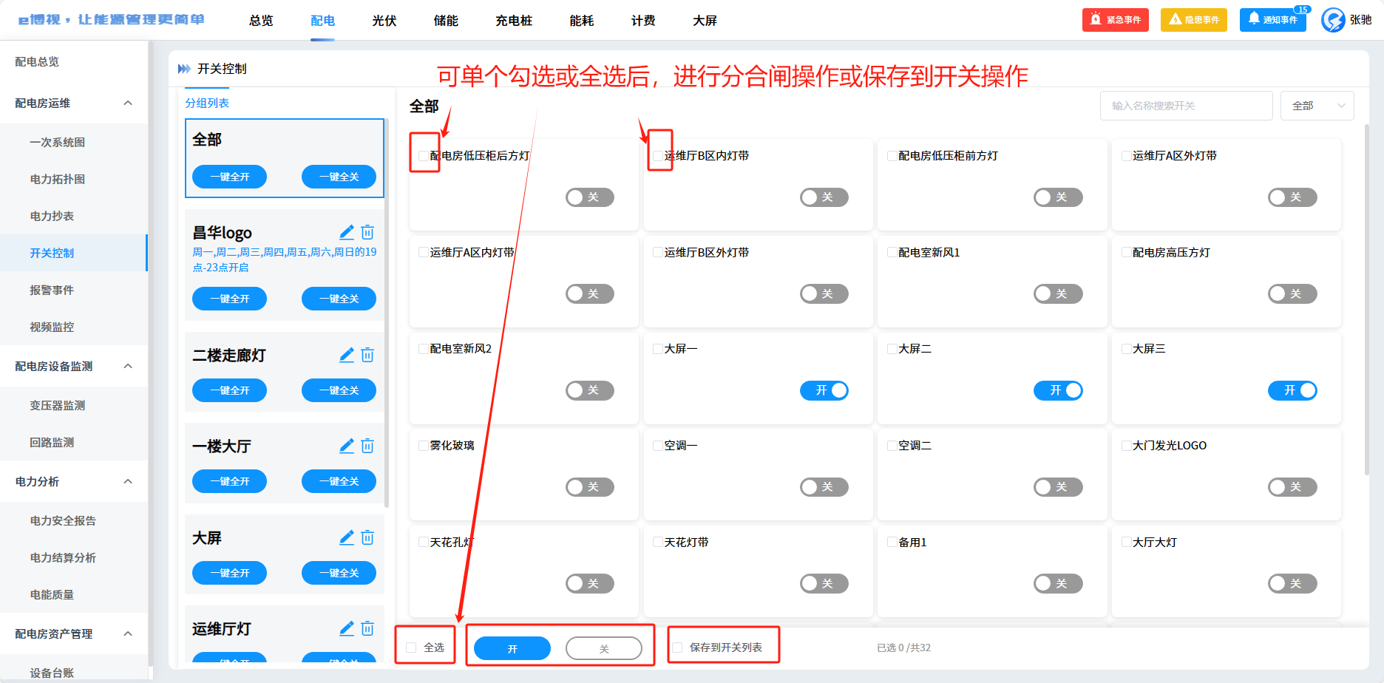

步骤4：点左侧新增未命名的组，可重命名和删除，或者点击"一键全开”和“一键全关”操作

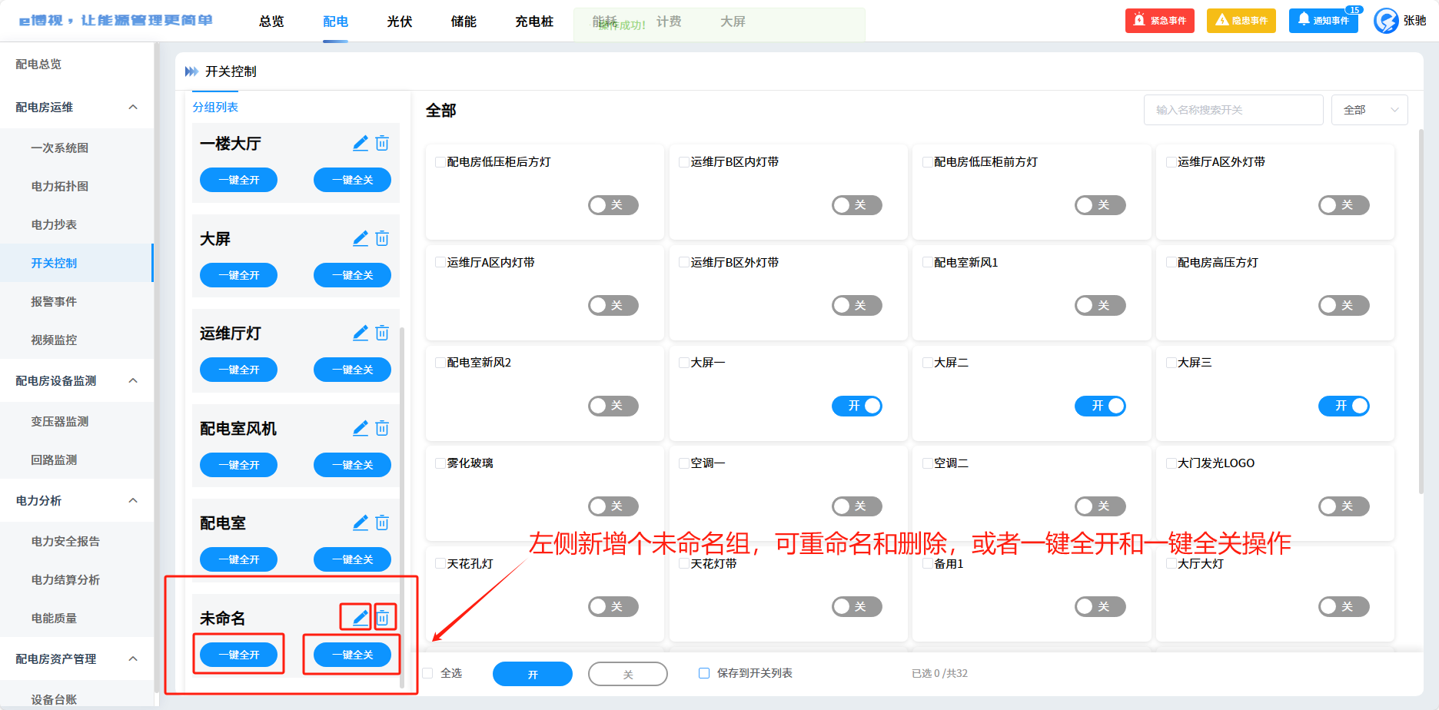7.1.5 配电房运维--报警设置

步骤1：可切换选择推送方式设置、推送人员设置，可输入选择筛选查找，支持单选和多选方式进行通知

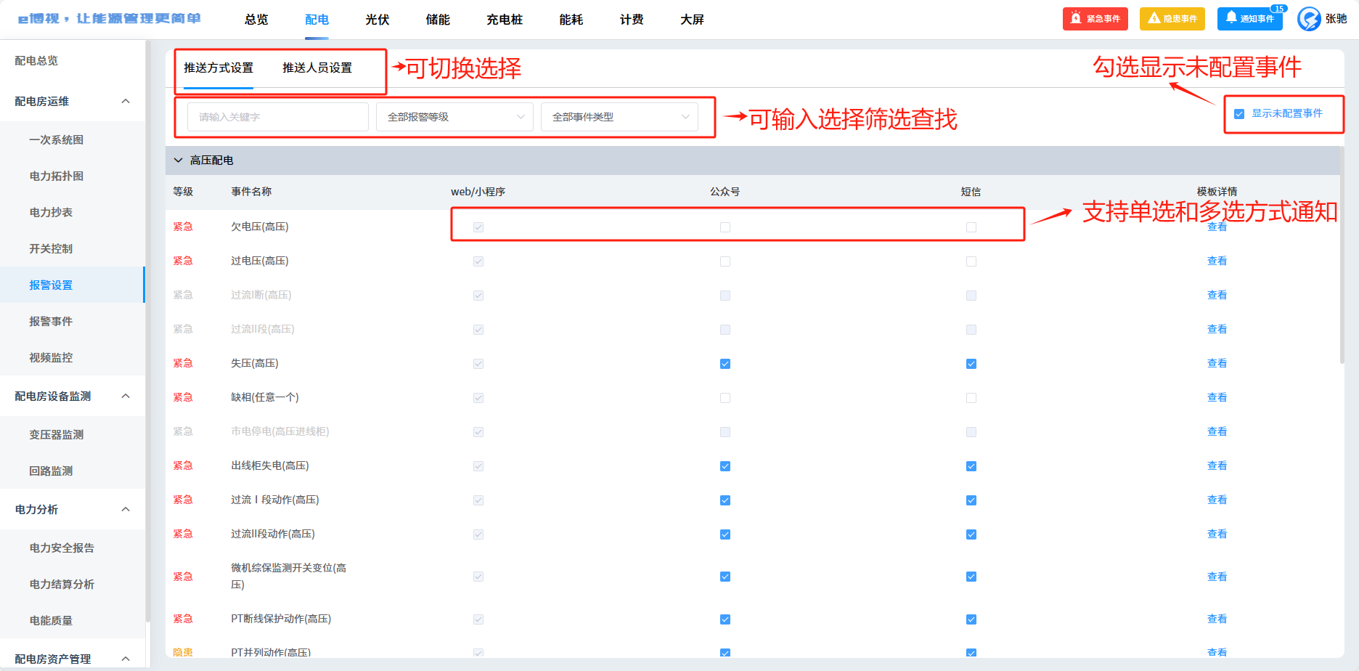

步骤2：可点击“^”按钮展开与收起，点击“查看”能看到详细事件模板信息
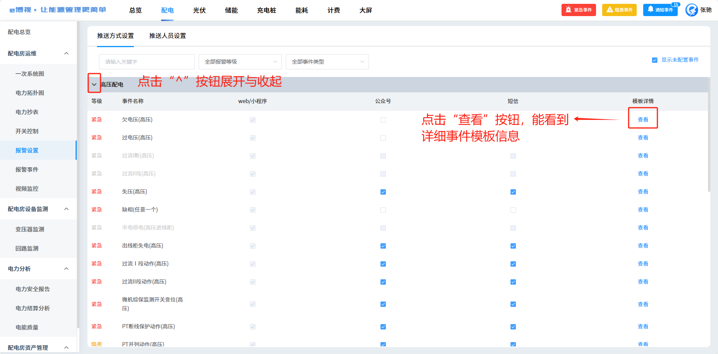

7.1.6 配电房运维--报警事件（可切换往期的事件记录查看，点击剪头可折叠展开）

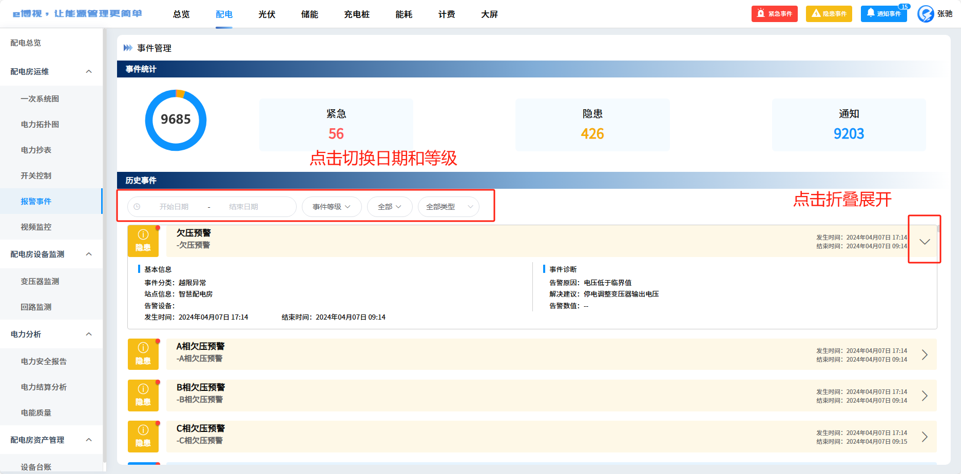

7.1.7 配电房运维--视频监控

步骤1：点击下拉框进行筛选设备或快速查询设备
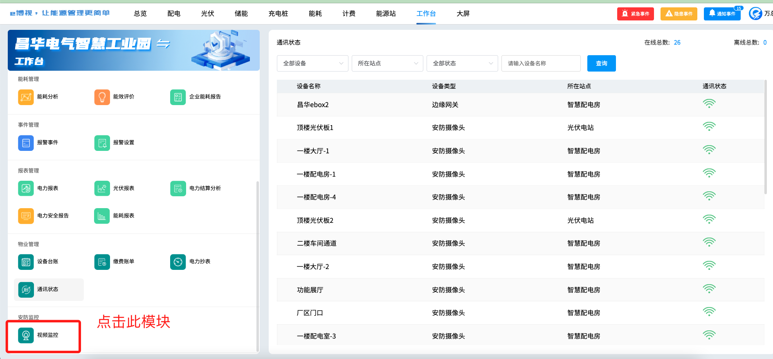

步骤2：点击左侧列表箭头可以进行展开折叠列表，双击点击监控画面上可进行放大单个监控画面
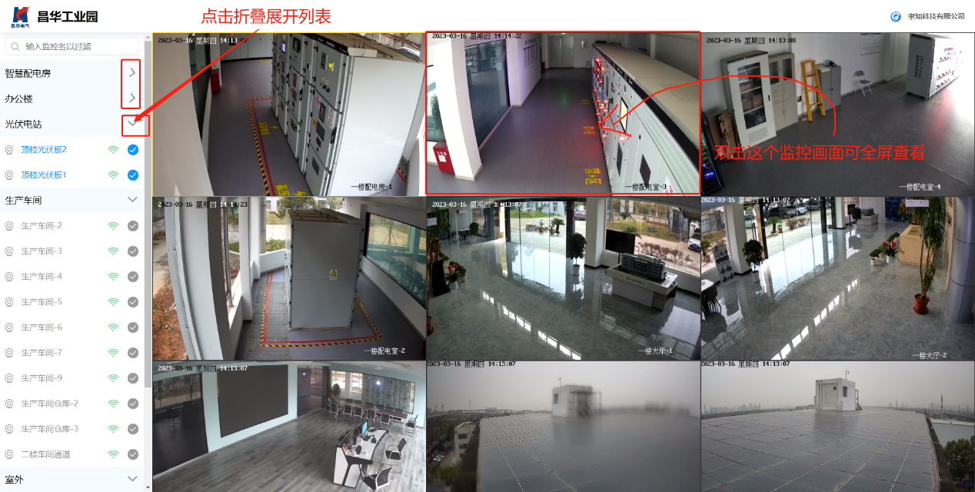

步骤3：按住键盘的ESC按钮退出监控全屏
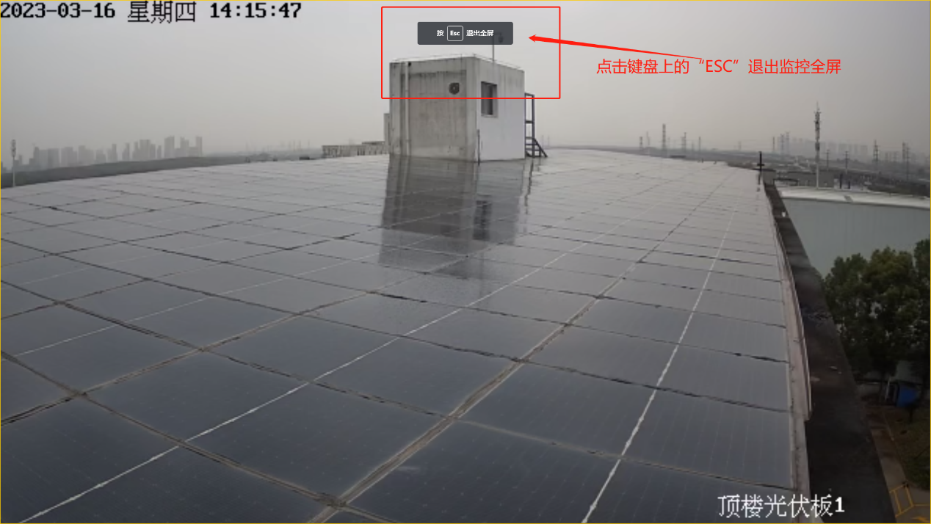

步骤4：不查看监控视频时，点击窗口的关闭按钮
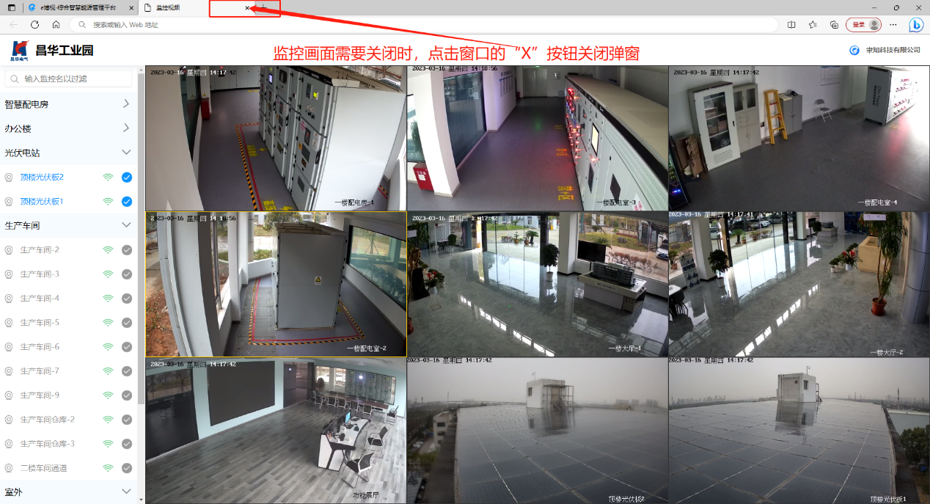

7.2.1 配电房设备监测--变压器监测

步骤1：点击工作台右侧版块中“变压器监测”按钮
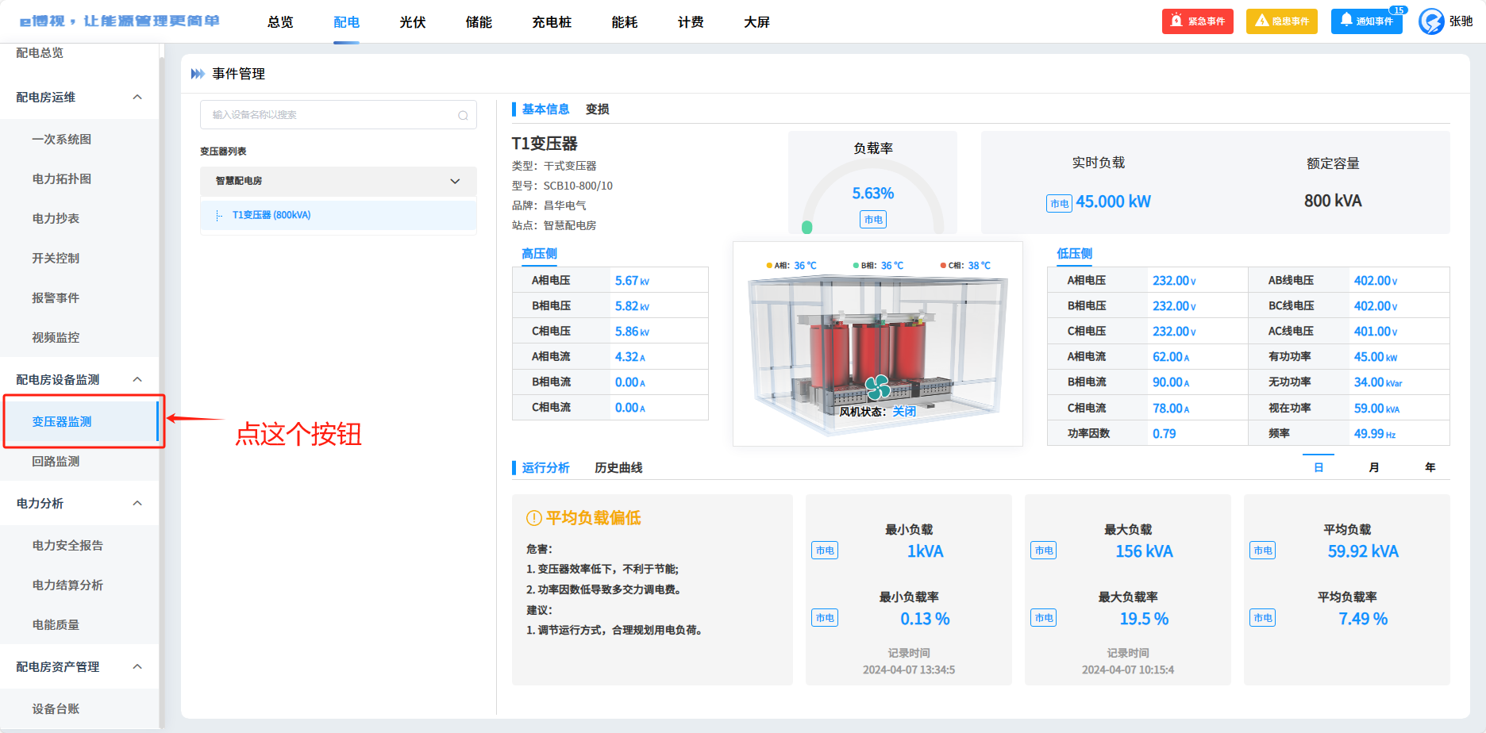

步骤2：点击左侧变压器列表，可切换变压器查看，点击底部黑色字体“历史曲线”可查看图表数据展示，点击历史曲线右侧的“日月年”三个按钮进行切换时间查看
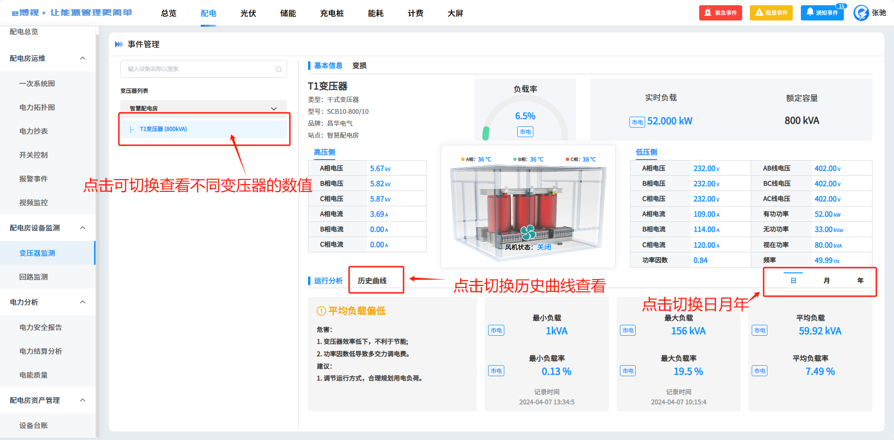

步骤3：点击左侧变压器列表，可切换变压器查看，点击底部黑色字体“历史曲线”可查看图表数据展示，点击历史曲线右侧的“日月年”三个按钮进行切换时间查看

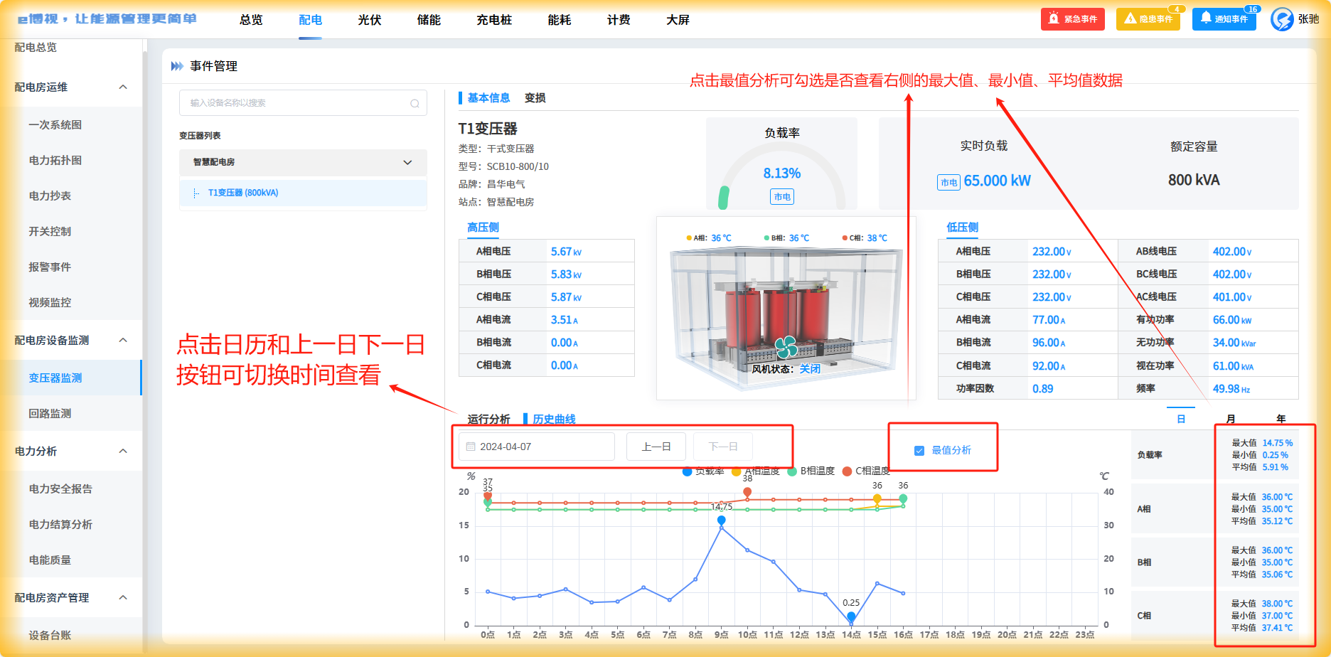

步骤4：点击底部“变损”按钮，切换置变损模块，可切换年月日，鼠标放置在图表上查看详情数据
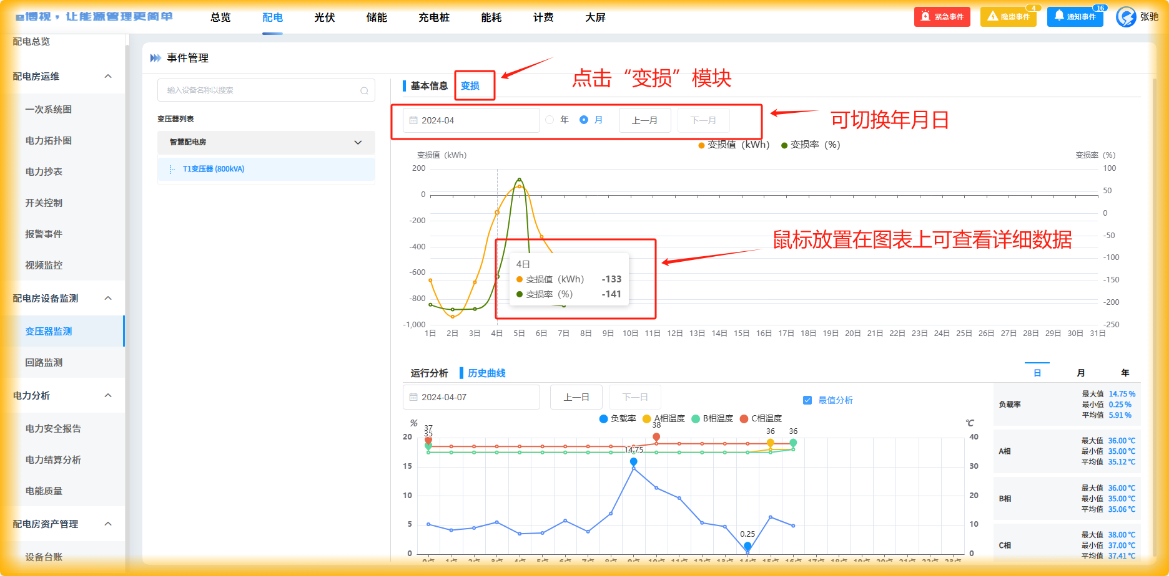

7.2.2 配电房设备监测--回路监测

步骤1：点击左侧的搜索框可进行输入回路名称进行搜索，点击回路列表可进行切换查看不同回路电力数据
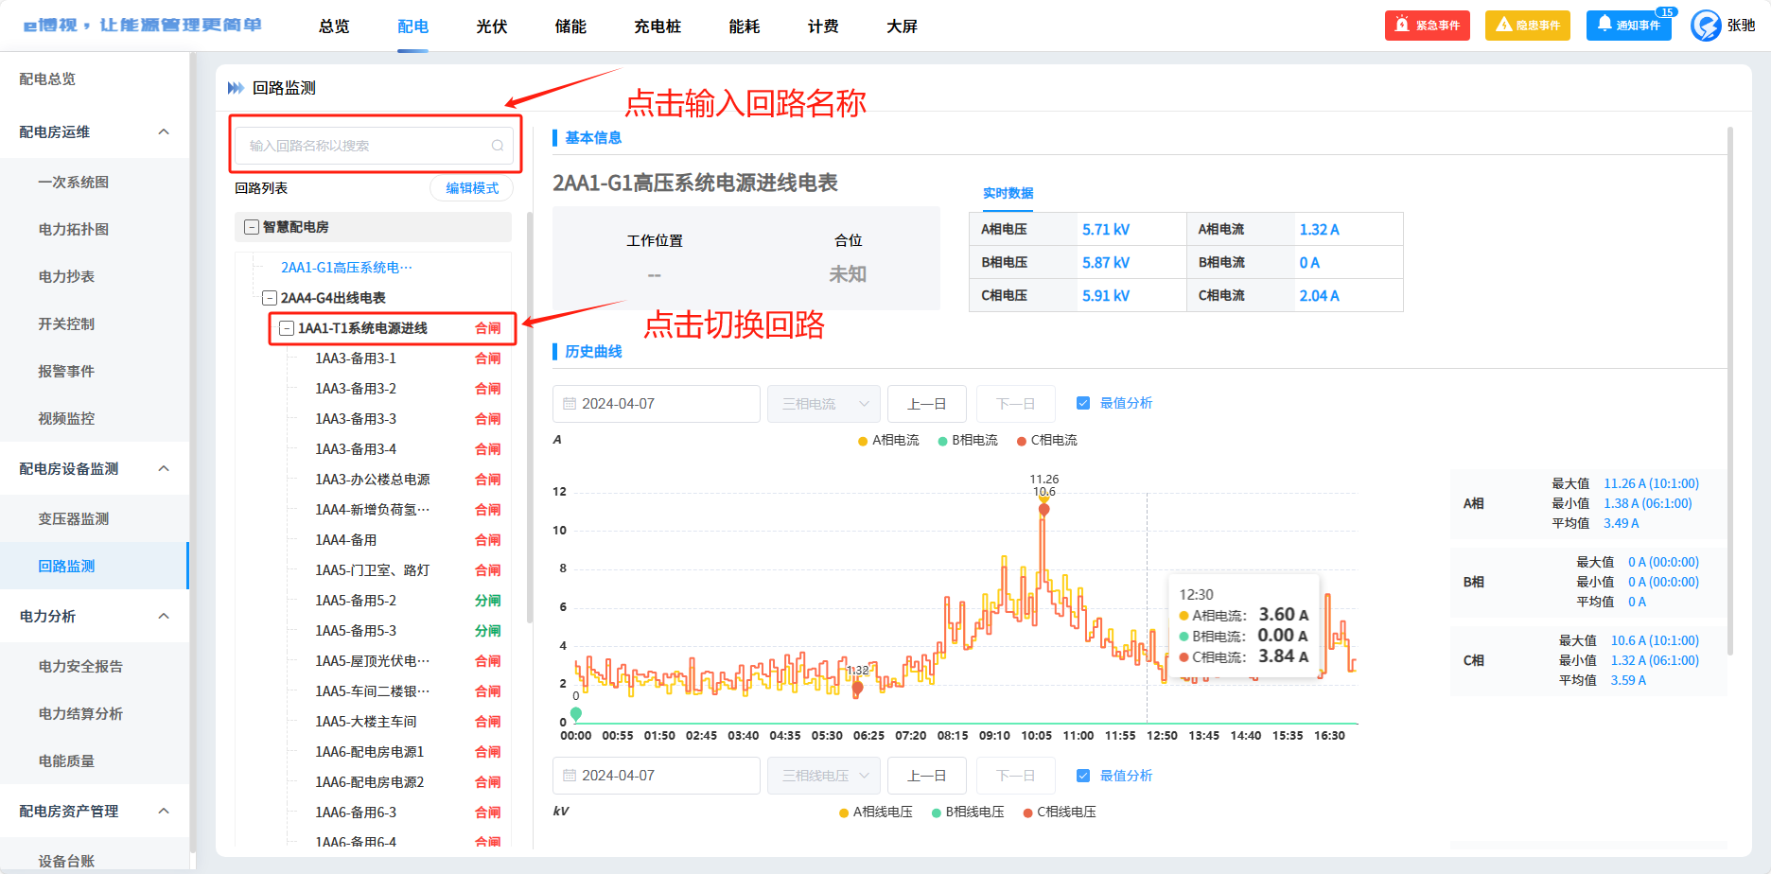

步骤2：点击时间框可以选择日期，可点击切换上一日与下一日，可勾选查看最值分析
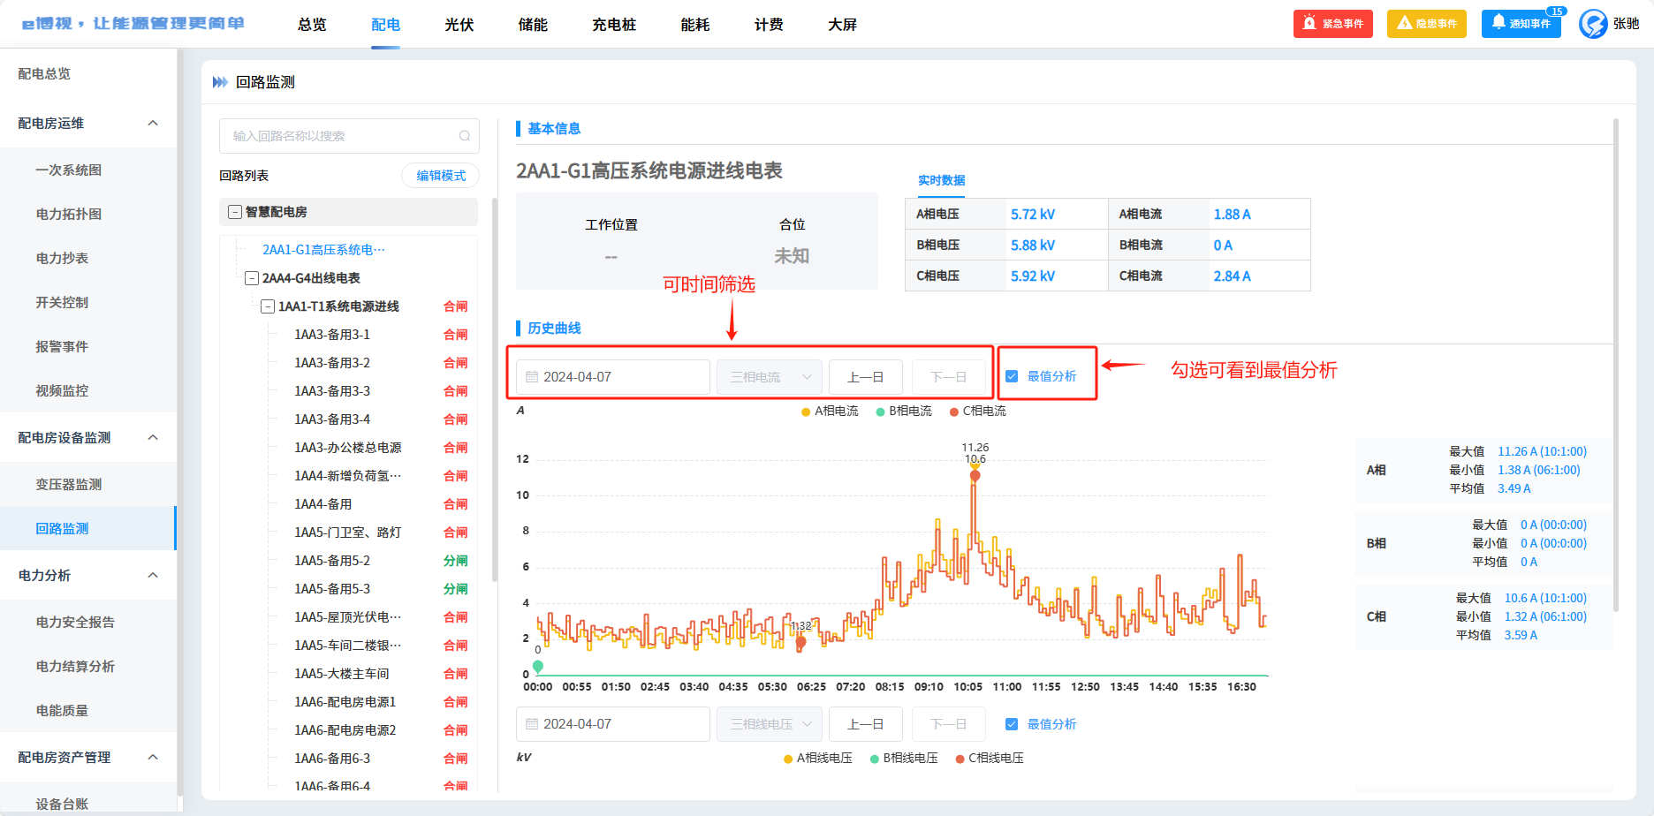

7.3.1 电力分析-电力安全报告

（点击模块后，可选择日期查看不同时间的用电分析，点击编辑可选择此页面的报表内容类型，点击导出按钮可线下查看报表）
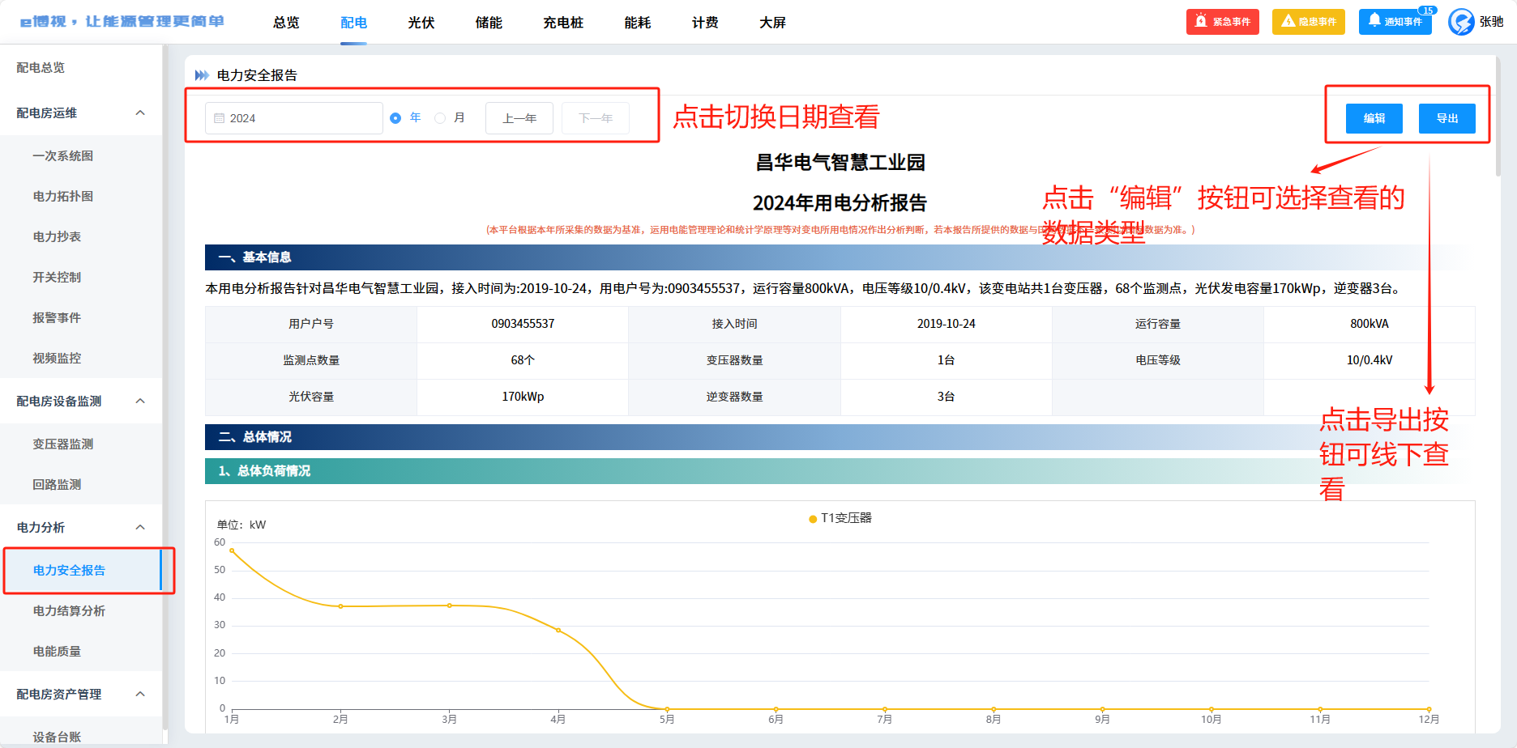

7.3.2 电力分析-电力结算分析

（点击查看电力成本概览、用电成本概览、光伏收益概览报表功能，可点击“编辑”按钮进行编辑，点击“导出报表”可下载文档查看）
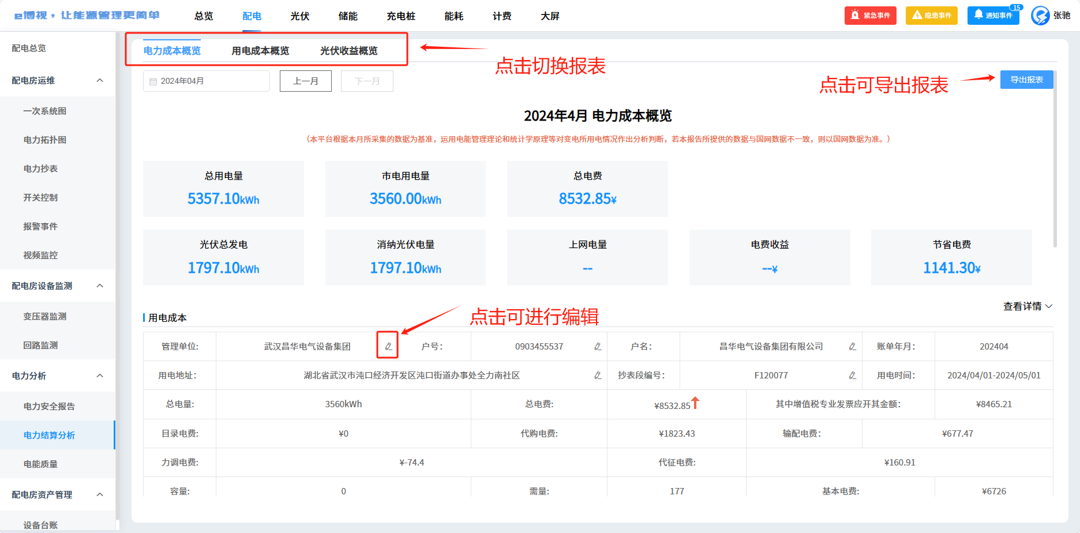

7.3.3 电力分析-电能质量

步骤1：点击工作台右侧版块中“电能质量”按钮
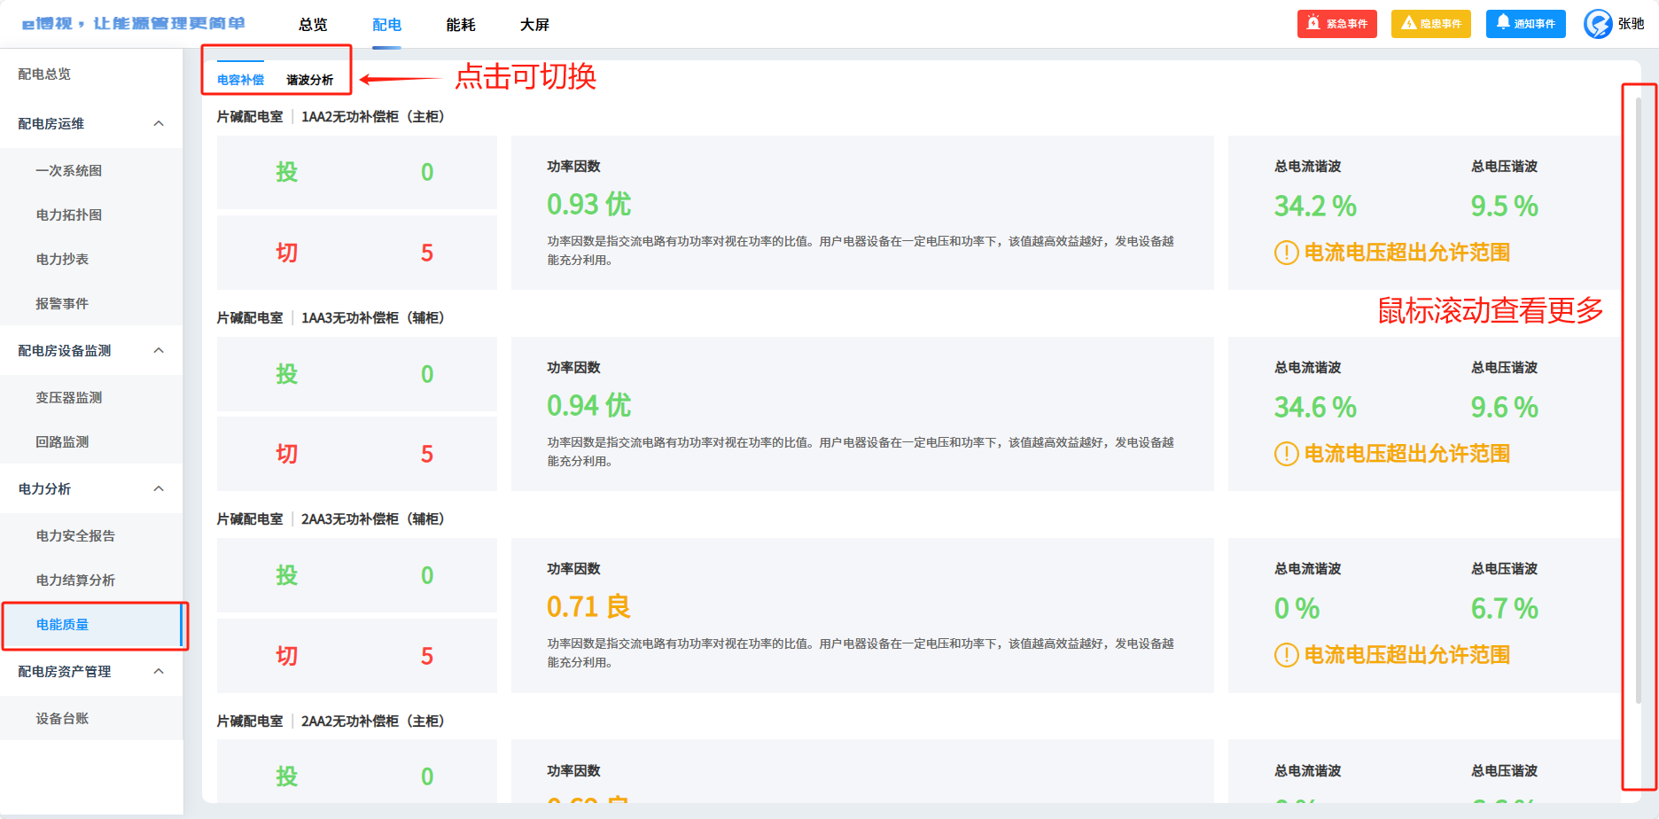

步骤2：点击电容补偿和谐波分析按钮可进行相互切换
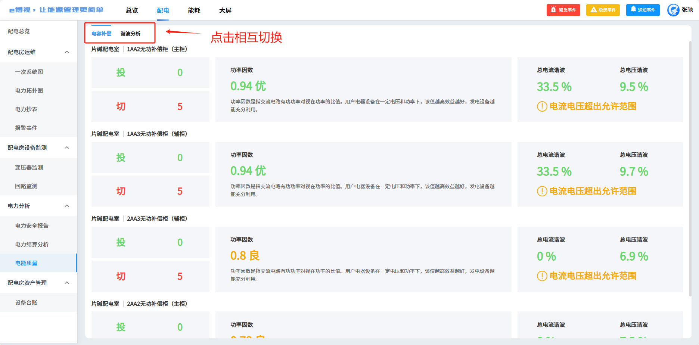

步骤3：点击图表上方按钮进行切换图表数据
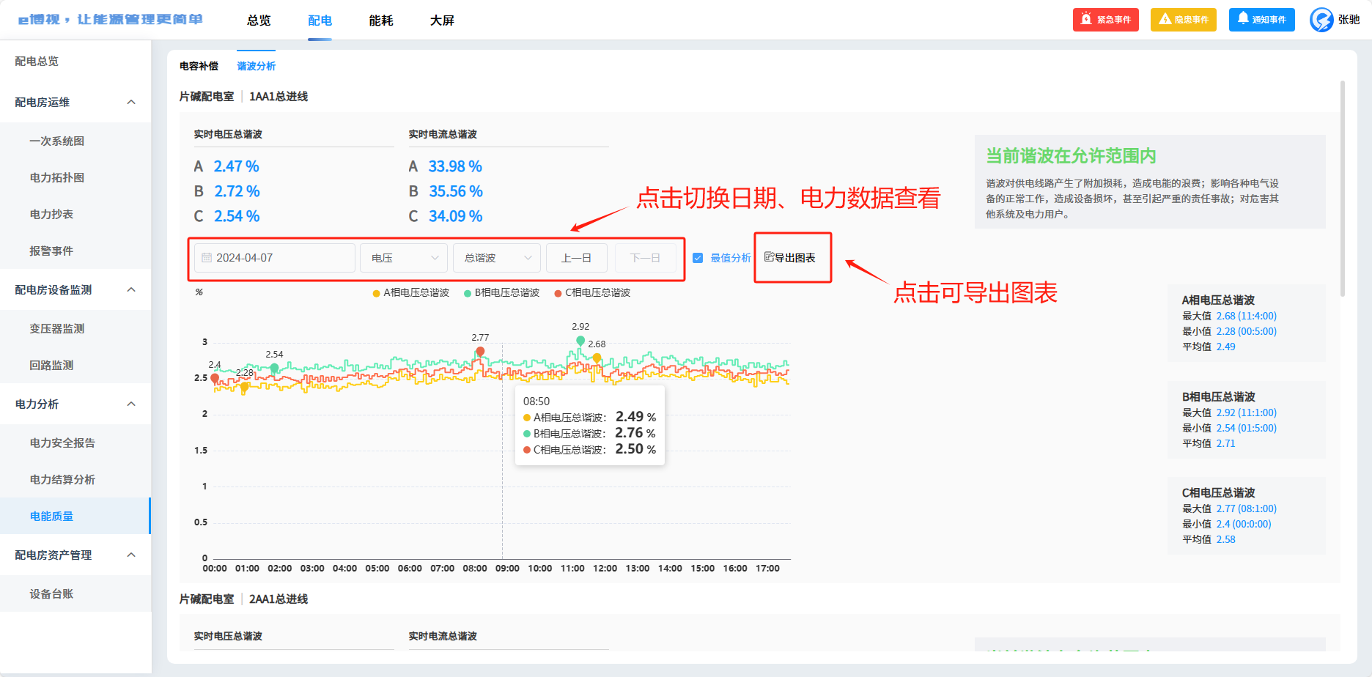

7.4.1 配电房资产管理-设备台账

步骤1：点击物业管理版块的设备台账按钮，可查看园区所有设备信息
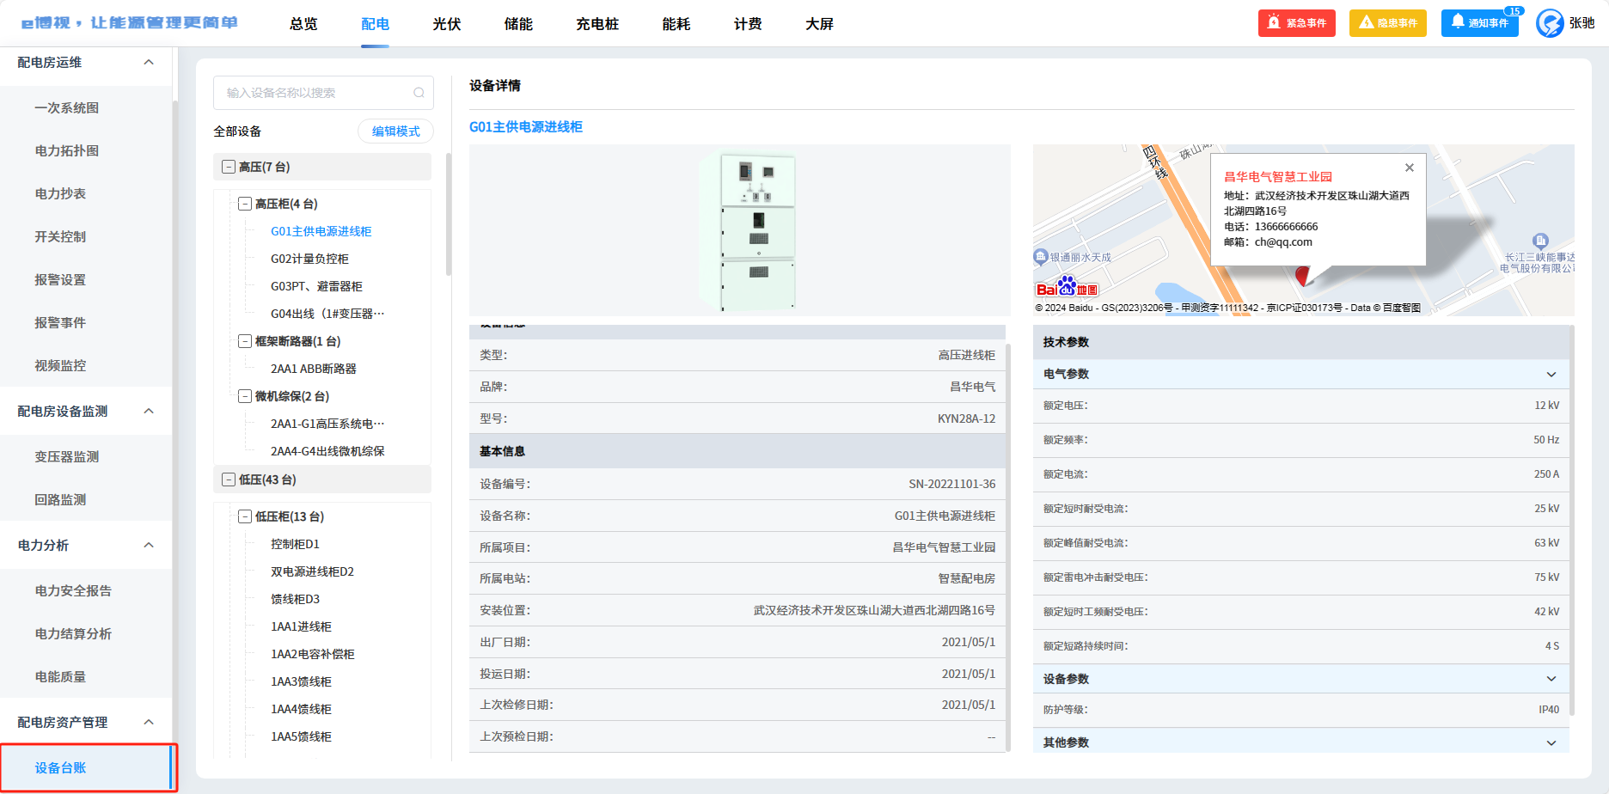

步骤2：在输入框中可快速查找设备信息，点击“-”号可以折叠设备信息，点击“+”号可以展开设备信息
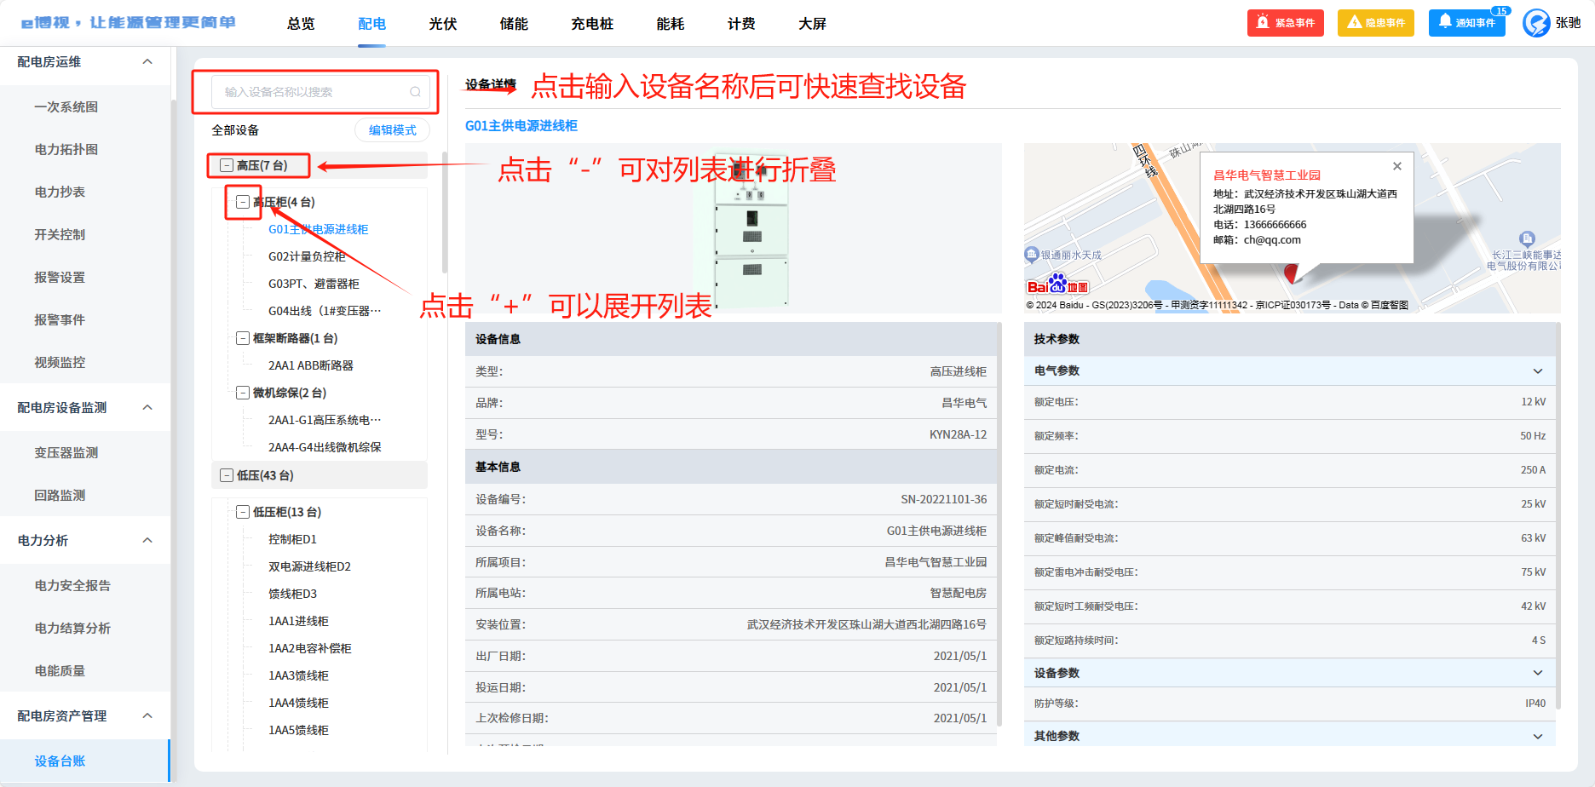
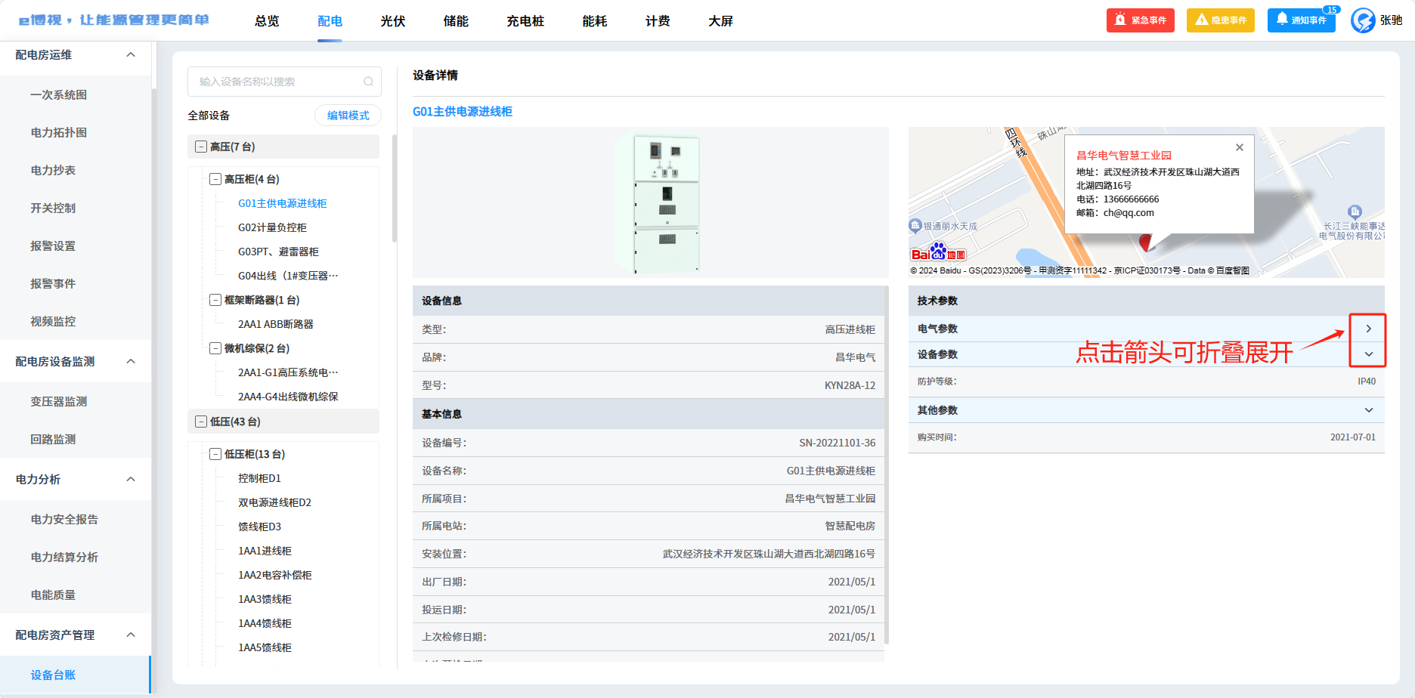

步骤3：点击“编辑”按钮进入到编辑模式，添加新设备
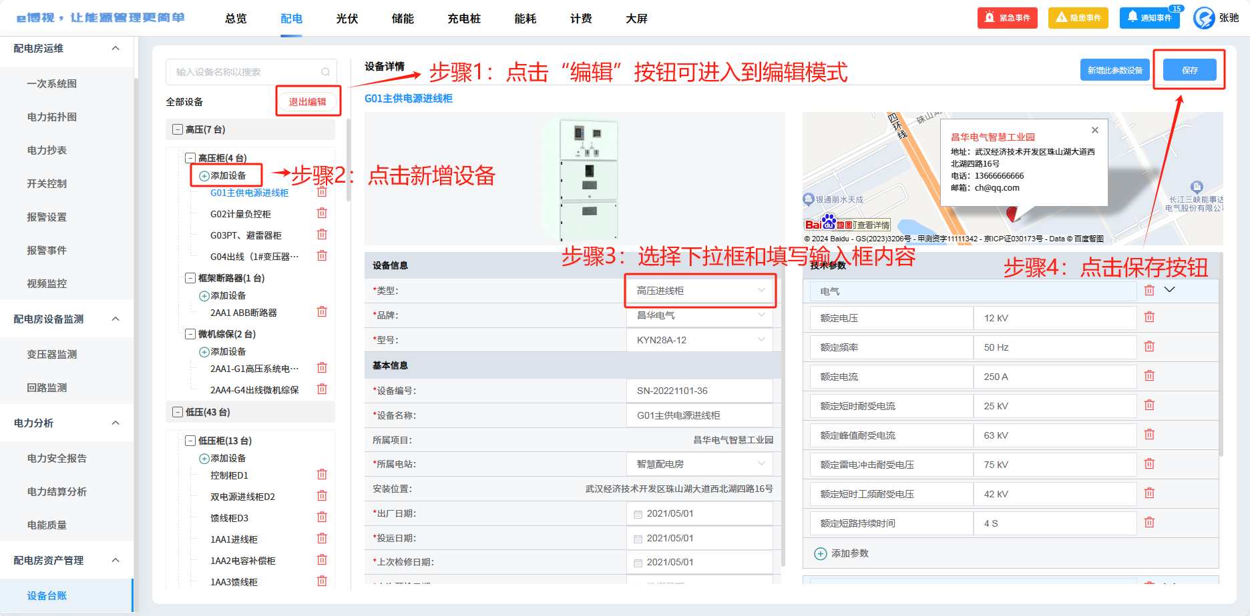

8 光伏

8.1 光伏模块使用

步骤1：鼠标放在组串图上，鼠标滚轮进行滑动可放大缩小一次图，点击全屏按钮可进行全屏查看
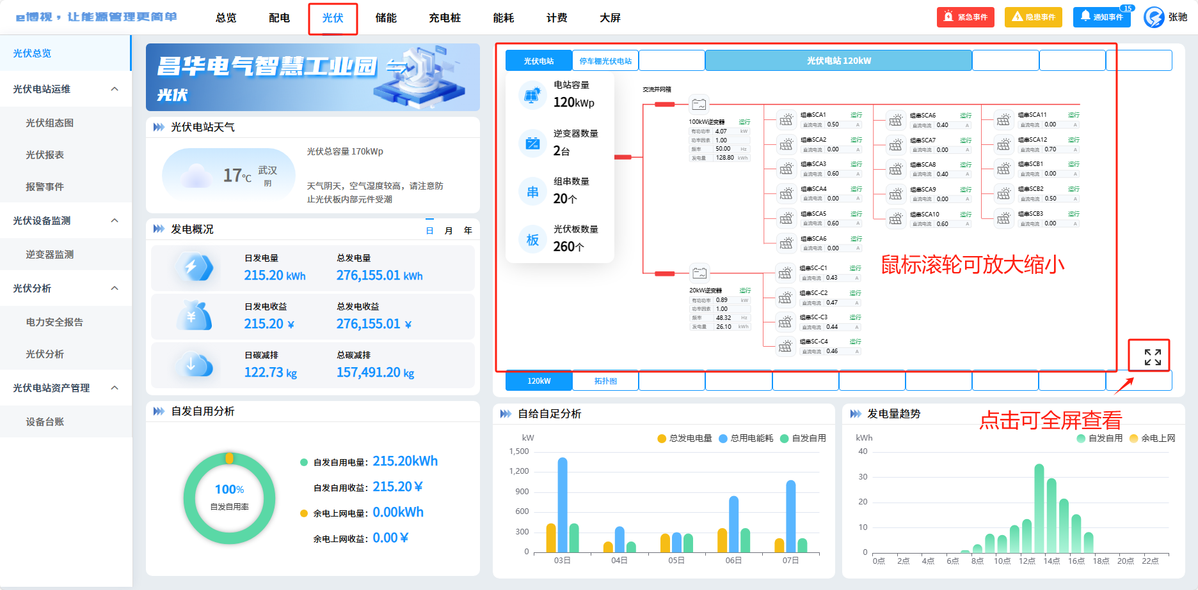

步骤2：鼠标移动到固定区域会展示当前选中的数据，鼠标移走不显示弹窗
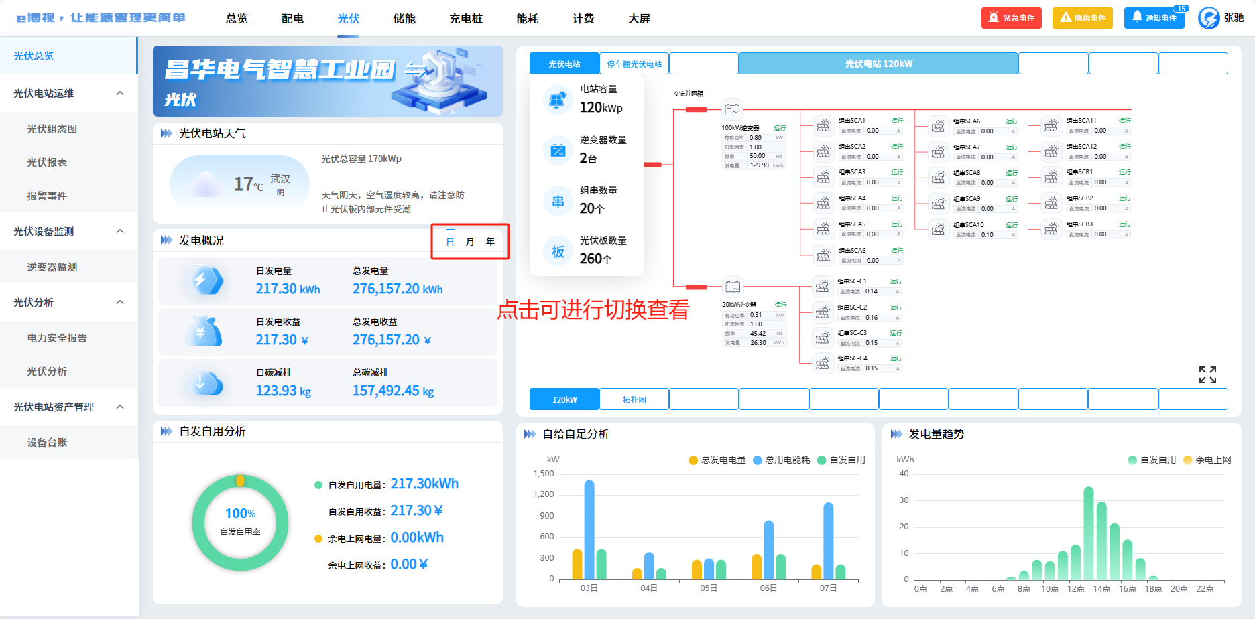

8.1.1 光伏电站运维-光伏组态图

步骤1：点击工作台右侧版块中“光伏组串图”按钮
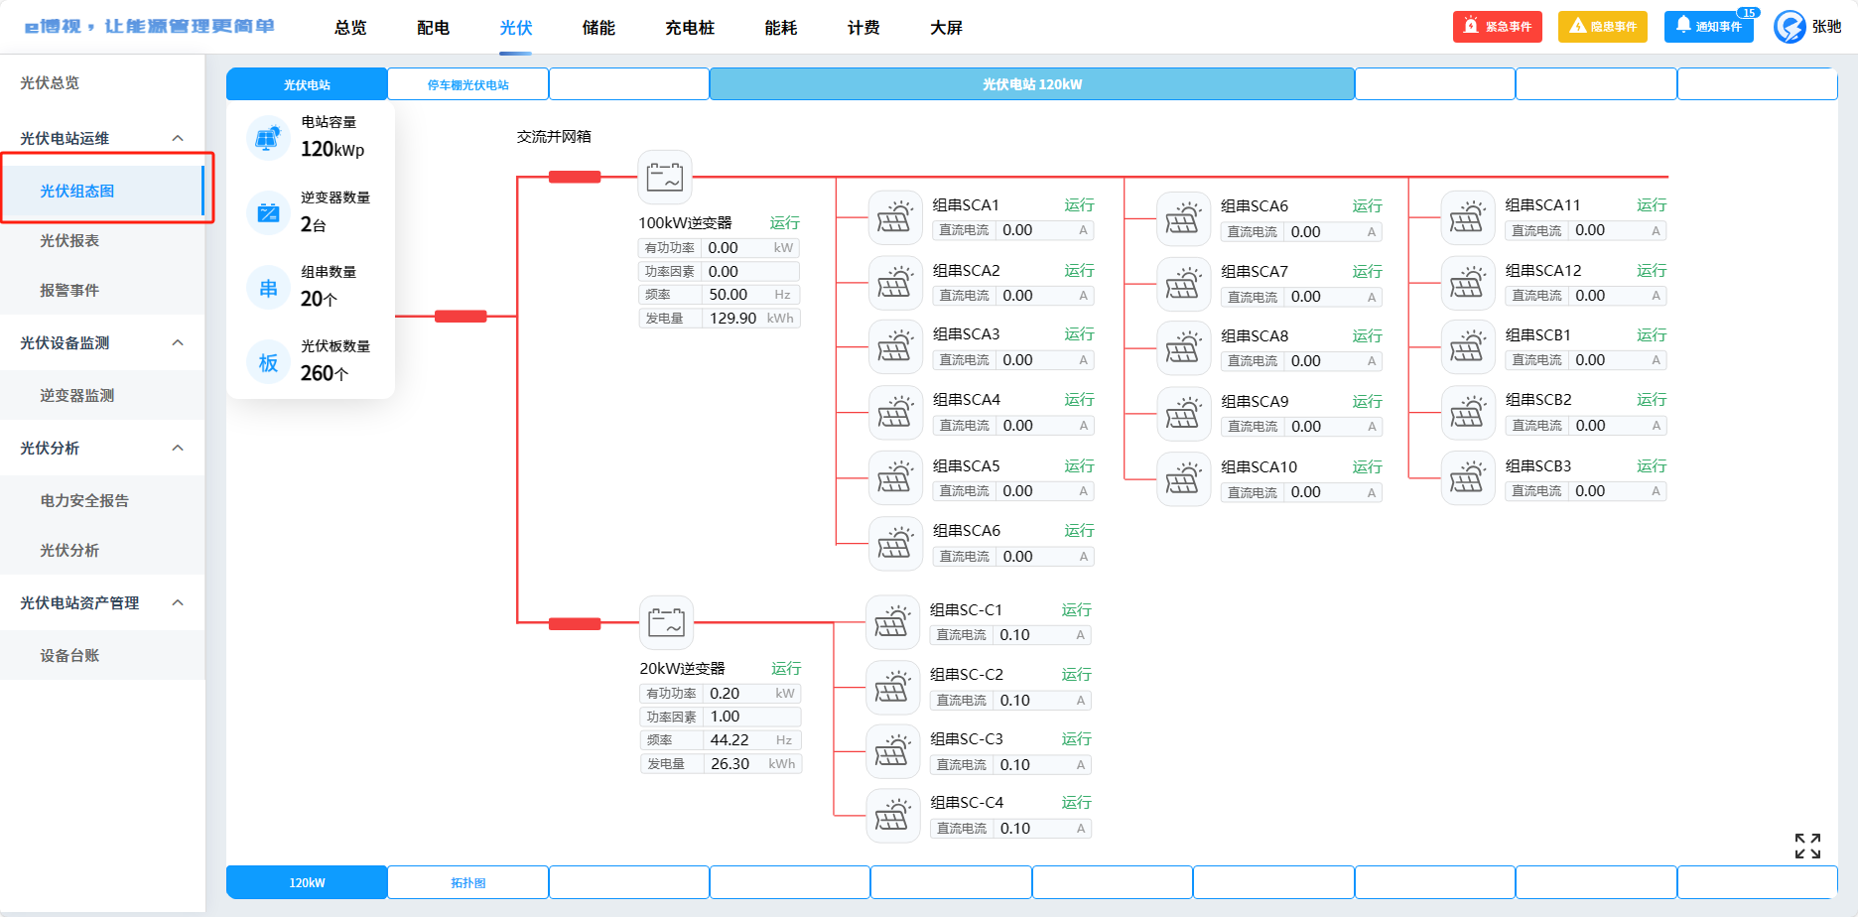

步骤2：鼠标放在接线图上，鼠标滚轮进行滑动可放大缩小一次图，点击全屏按钮可进行全屏查看
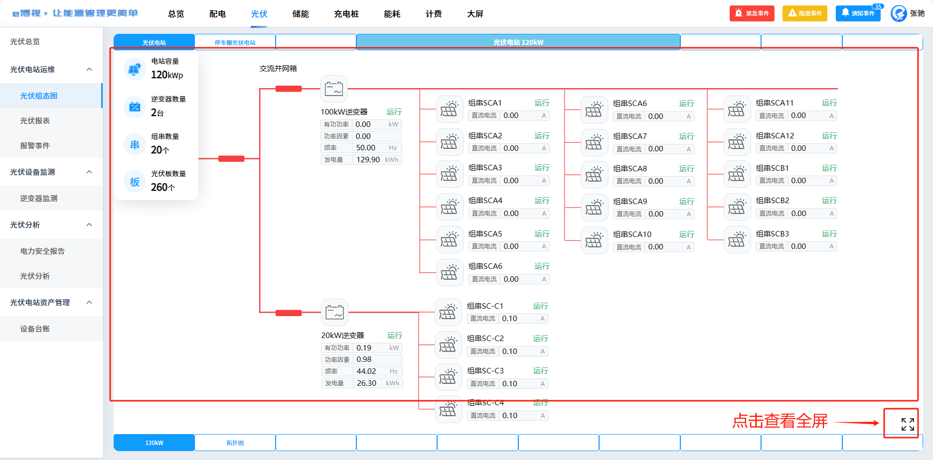

8.1.2 光伏电站运维-光伏报表（与配电版块-电力报表功能一致）

8.1.3 光伏电站运维-报警事件（与配电版块-报警事件功能一致）

8.2.1 光伏设备监测-逆变器监测

步骤1：点击工作台右侧版块中“逆变器监测”按钮
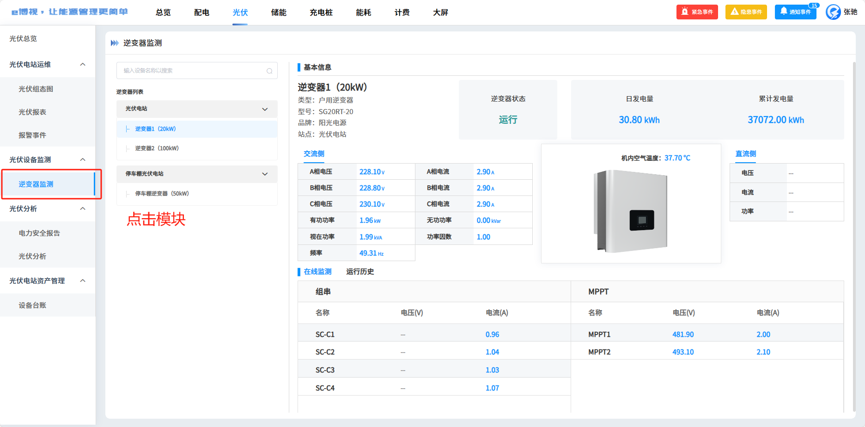

步骤2：在逆变器列表中点击逆变器名称，进行逆变器数据查看，点击“在线监测”和“历史监测”进行切换数据展示和图表展示
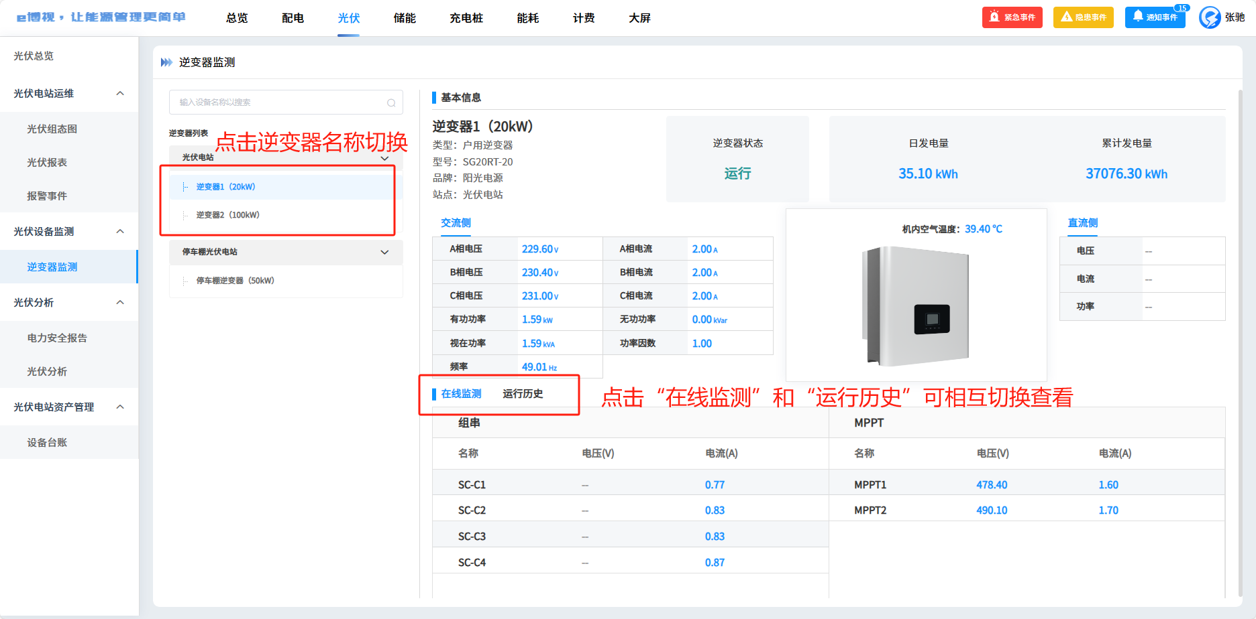

8.3.1 光伏分析-光伏分析

点击可切换日期和查看收益预测，点击可切换理论发电量和理论功率查看
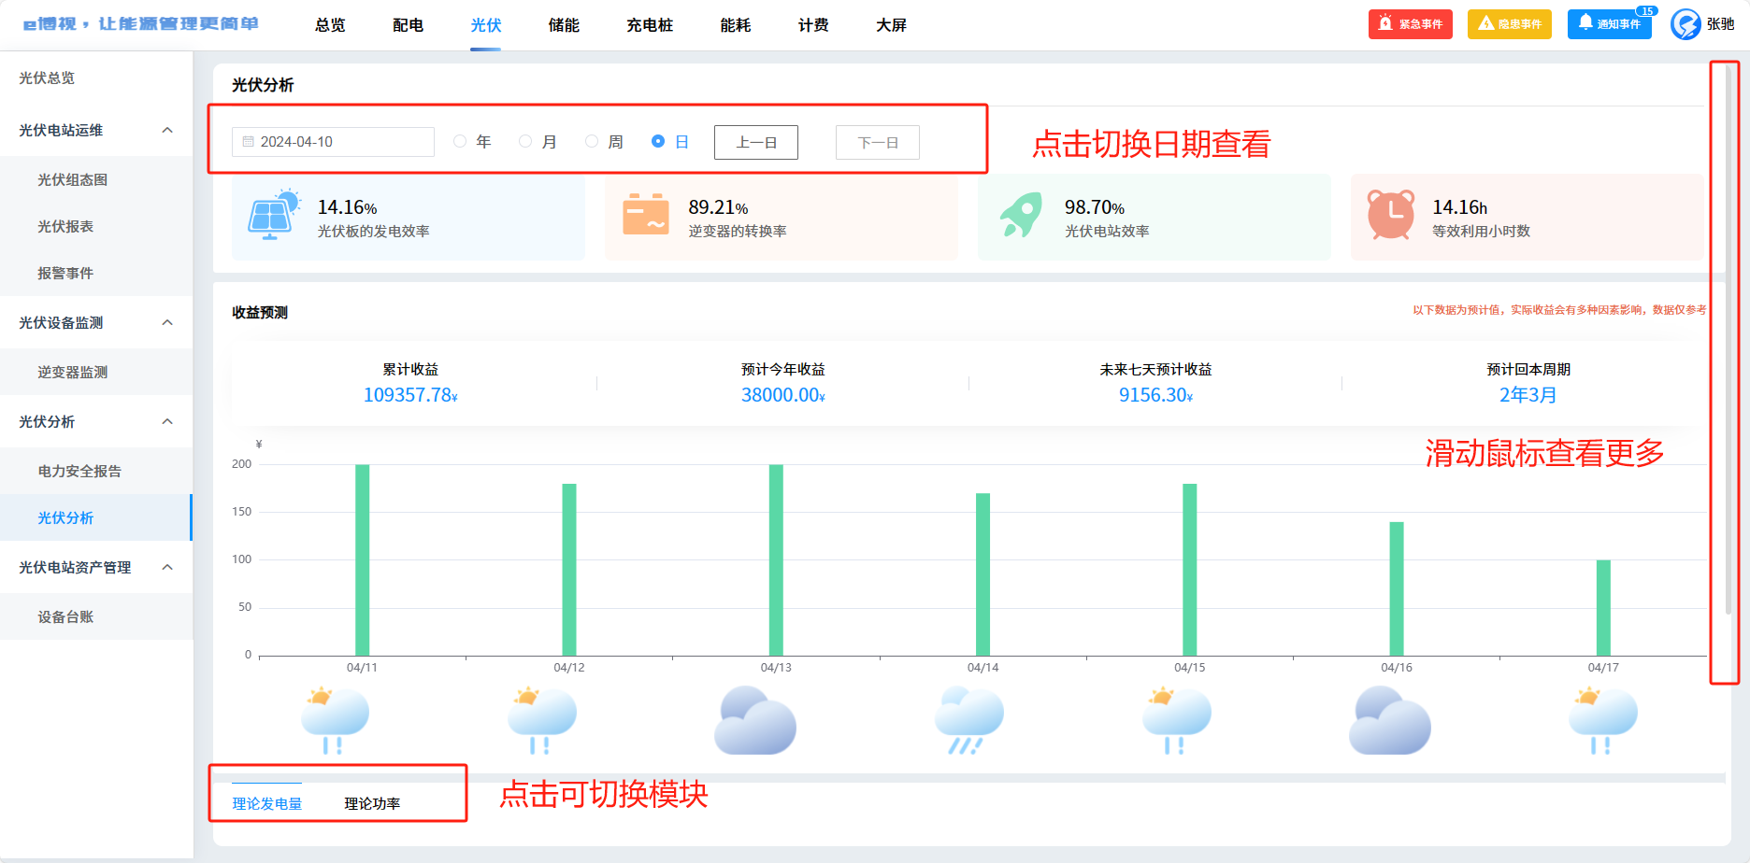

8.4.1 光伏电站资产管理-设备台账（与配电版块-设备台账功能一致）

9.储能

9.1储能模块使用

步骤1：点击运营信息右侧按钮可切换日期查看
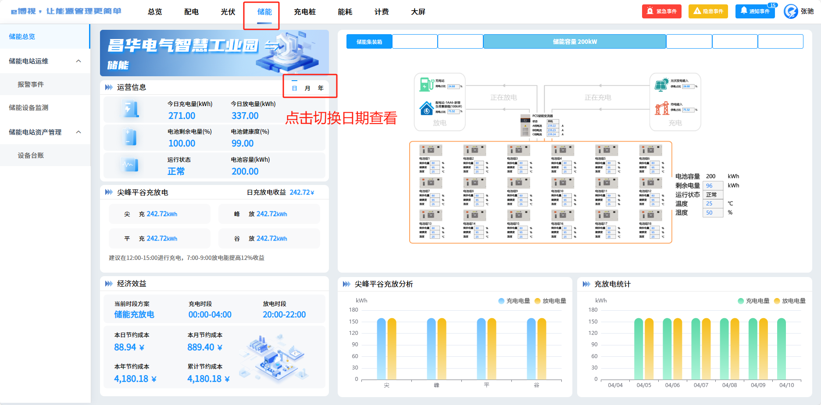

9.1.1储能电站运维-报警事件（与配电版块-报警事件功能一致）

9.2.1储能电站资产管理-设备台账（与配电版块-设备台账功能一致）

充电桩

10.1充电桩模块使用

步骤1：点击运营信息右侧按钮可切换日期查看
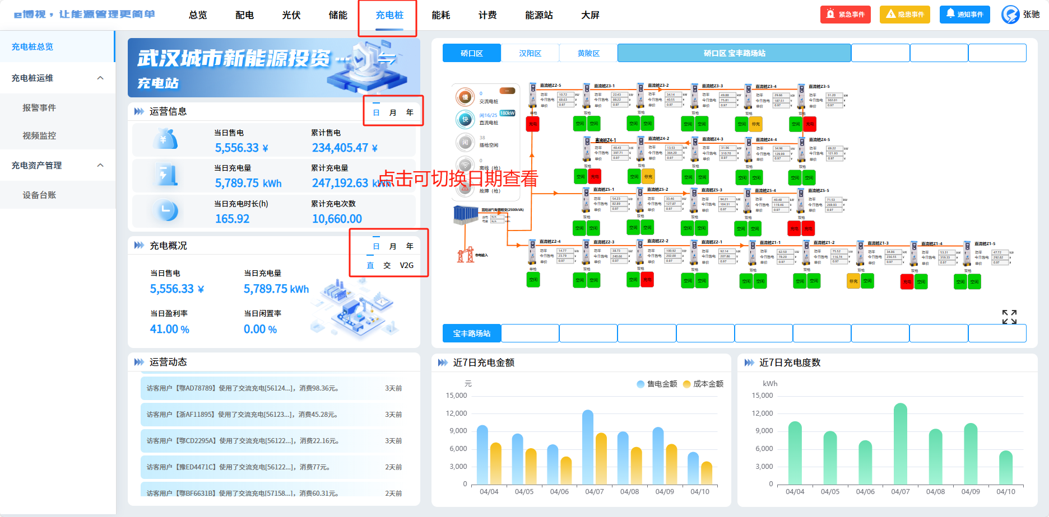

10.1.1充电桩运维-报警事件（与配电版块-报警事件功能一致）

10.1.2充电桩运维-视频监控（与配电版块-视频监控功能一致）

10.2.1充电资产管理-设备台账（与配电版块-设备台账功能一致）

11.能耗

11.1 能耗模块使用

步骤1：点击日历切换可以查看不同时期能耗桑基图展示，点击日用水、热、冷、总能耗可查看不同时刻桑基图
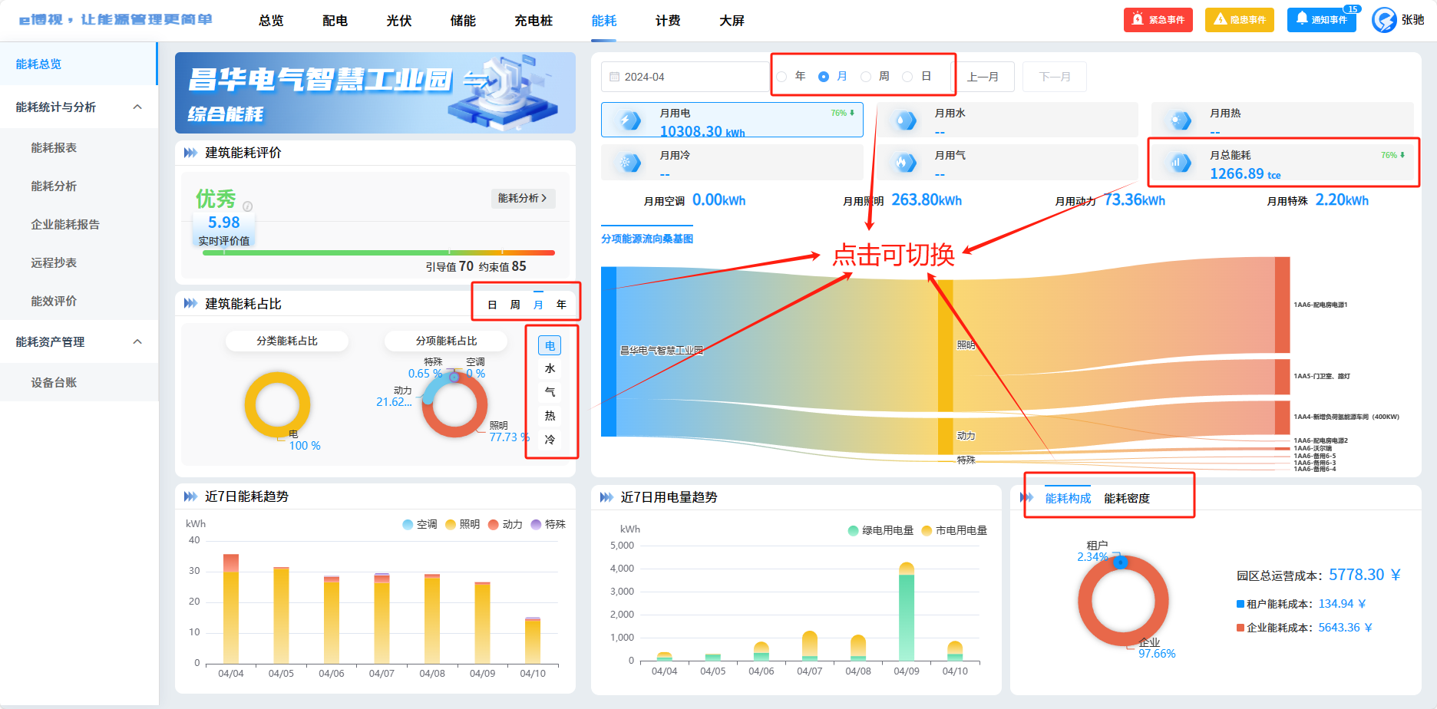

步骤2：鼠标放置在桑基图有颜色的块上会展示当前回路的用电数据，桑基图展示不完整时可以拖动右侧和底部的滚动条进行查看
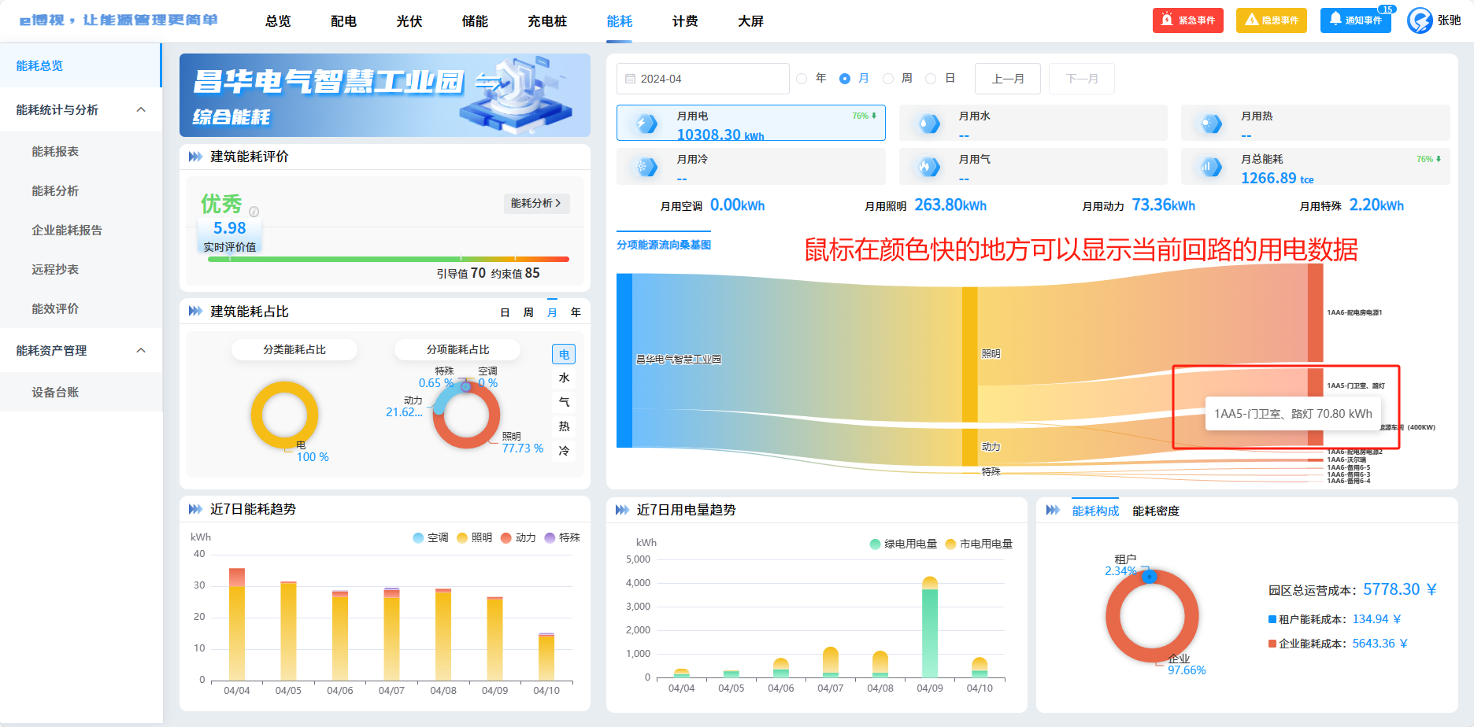

步骤3：点击右侧版块，“能耗分析”按钮可快速跳转到能耗分析模块，点击建筑能耗占比的右侧：年月周日的按钮进行切换不同事件图表分析
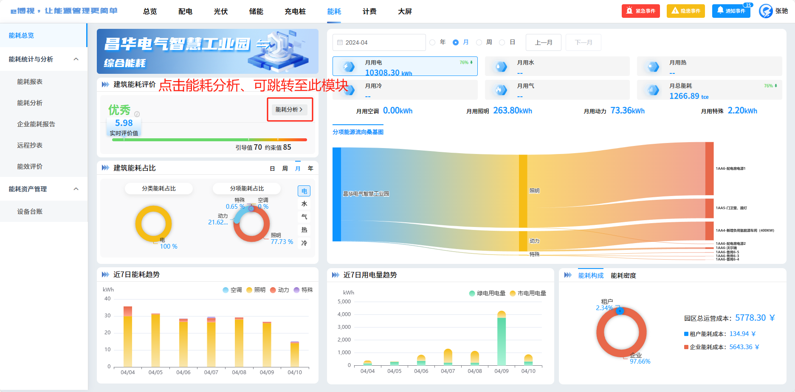

11.1.1 能耗统计与分析-能耗报表（与配电版块-电力报表功能一致）11.1.2 能耗统计与分析-能耗分析

此模块可查看类能耗对比和分项能耗对比，鼠标放置在图表上可查看详细数值
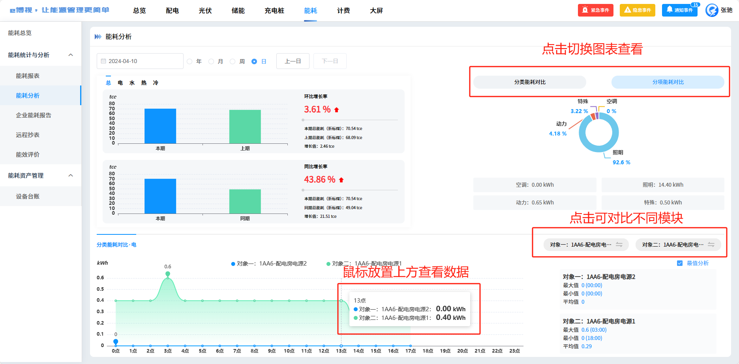

11.1.3 能耗统计与分析-企业能耗报告

步骤1：点击企业能耗侧版块中“企业能耗报告”按钮

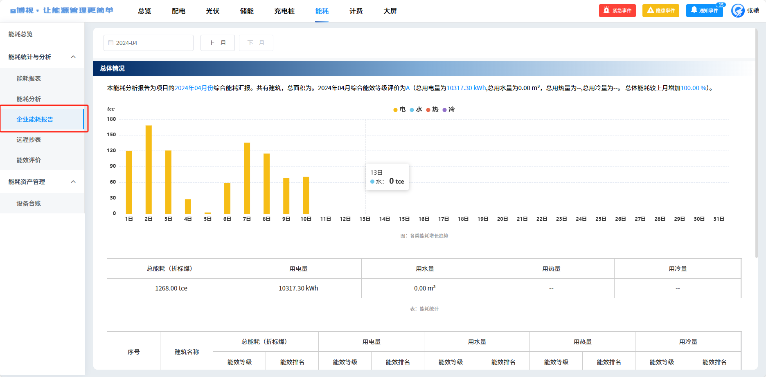步骤2：点击左上角可以切换月份查看，点击上一月下一月进行切换查看，鼠标悬停会有数据呈现，点开报表右侧的滚动条拖拽查看底部内容
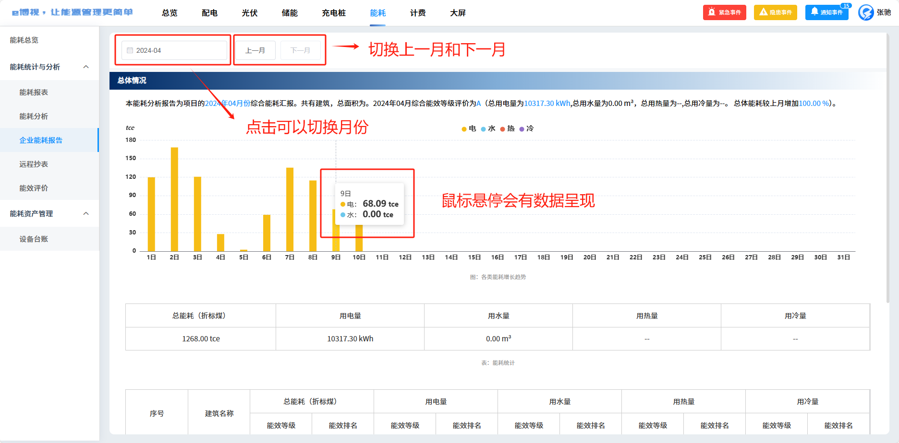

步骤3：报表底部可每月的对电量时段报表、分项能耗报表、用电同环比报表、计划和实际报表进行点击下载
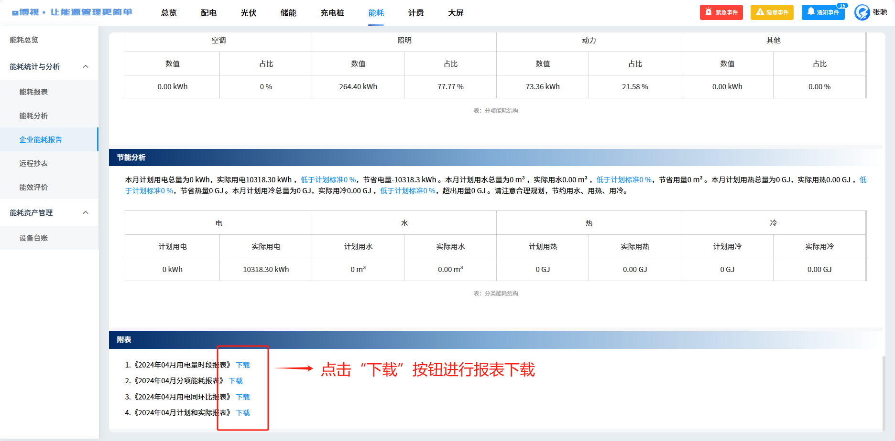

11.1.4 能耗统计与分析-远程抄表

步骤1：点击“远程抄表”按钮，在本页面打开模块，可查看园区的所有远程抄表账单
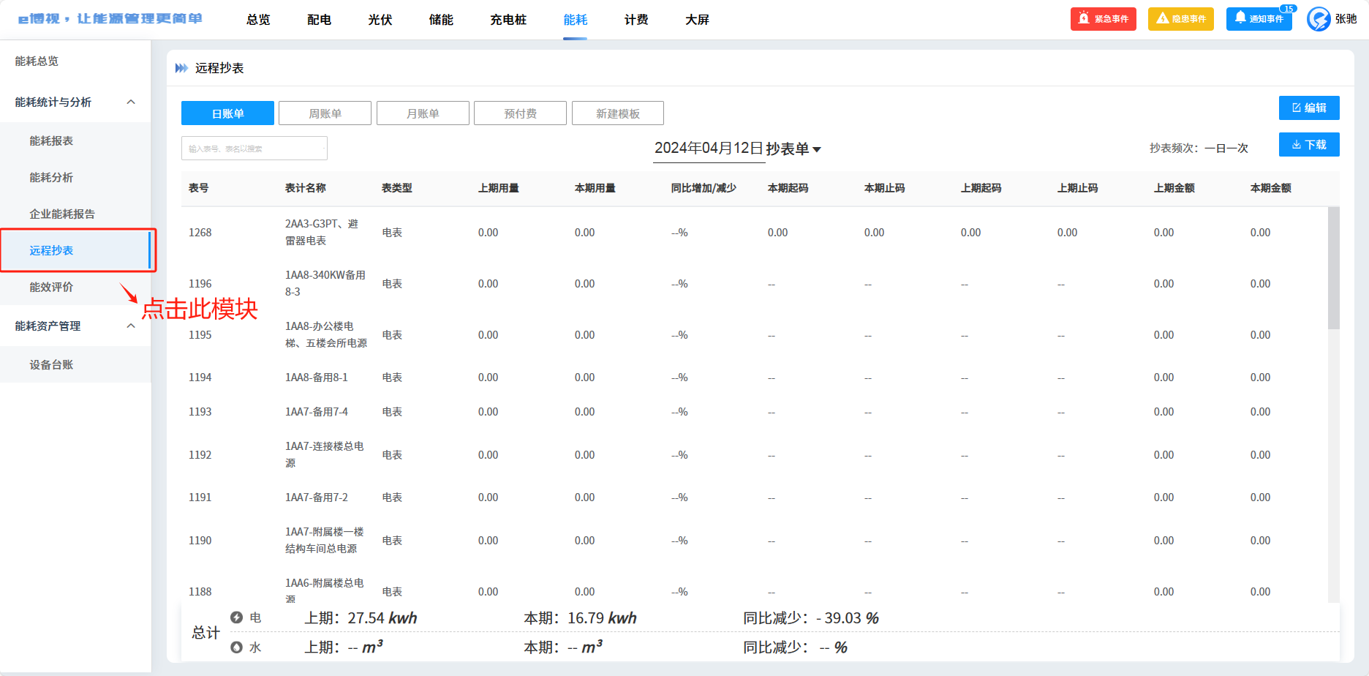

步骤2：点击编辑按钮可新建抄表单或者编辑当前选中的抄表模板，点击下载按钮可下载当前选中的抄表单，点击时间可切换日期查看
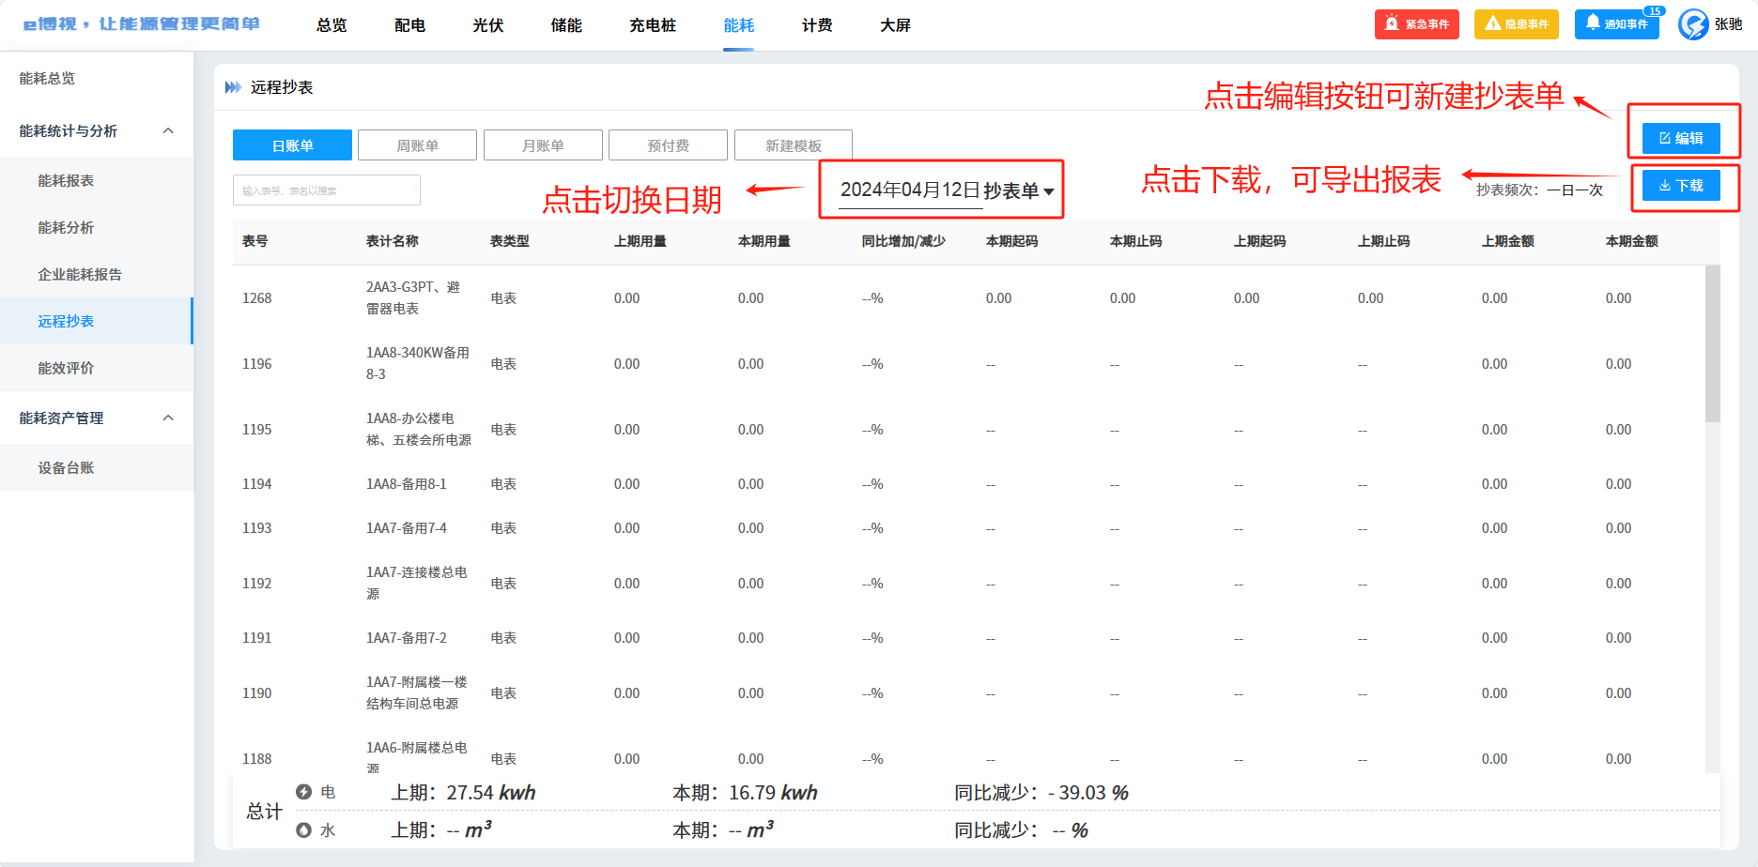

步骤3：点击编辑按钮后，页面顶部点击文字可进行修改抄表单名字，点击右侧“新建模板”按钮创建新抄表单，点击表头内容和表计管理的正方形可进行勾选需要的内容
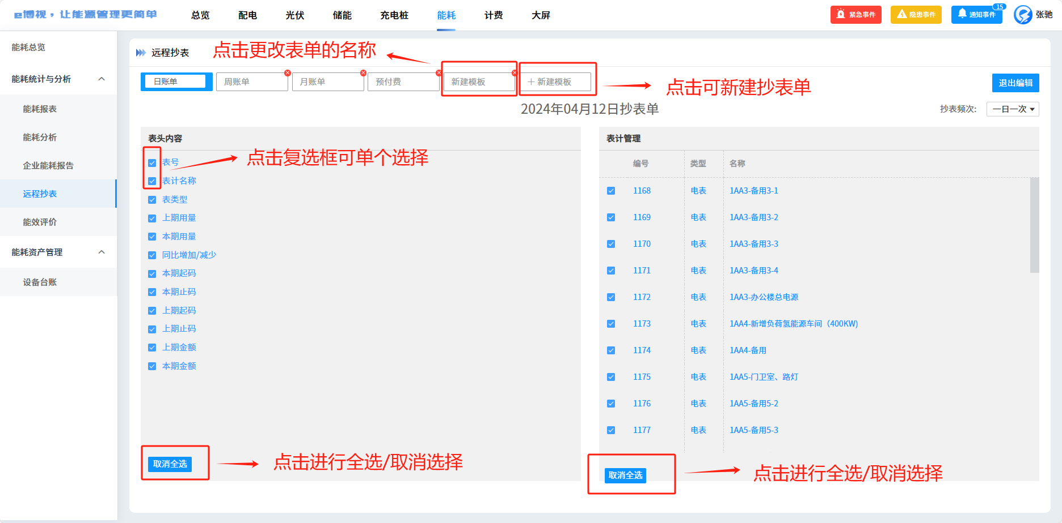

步骤4：点击左上角的红色“X”按钮可以删除抄表单，点击抄表频率的下拉框可以切歌抄表时间
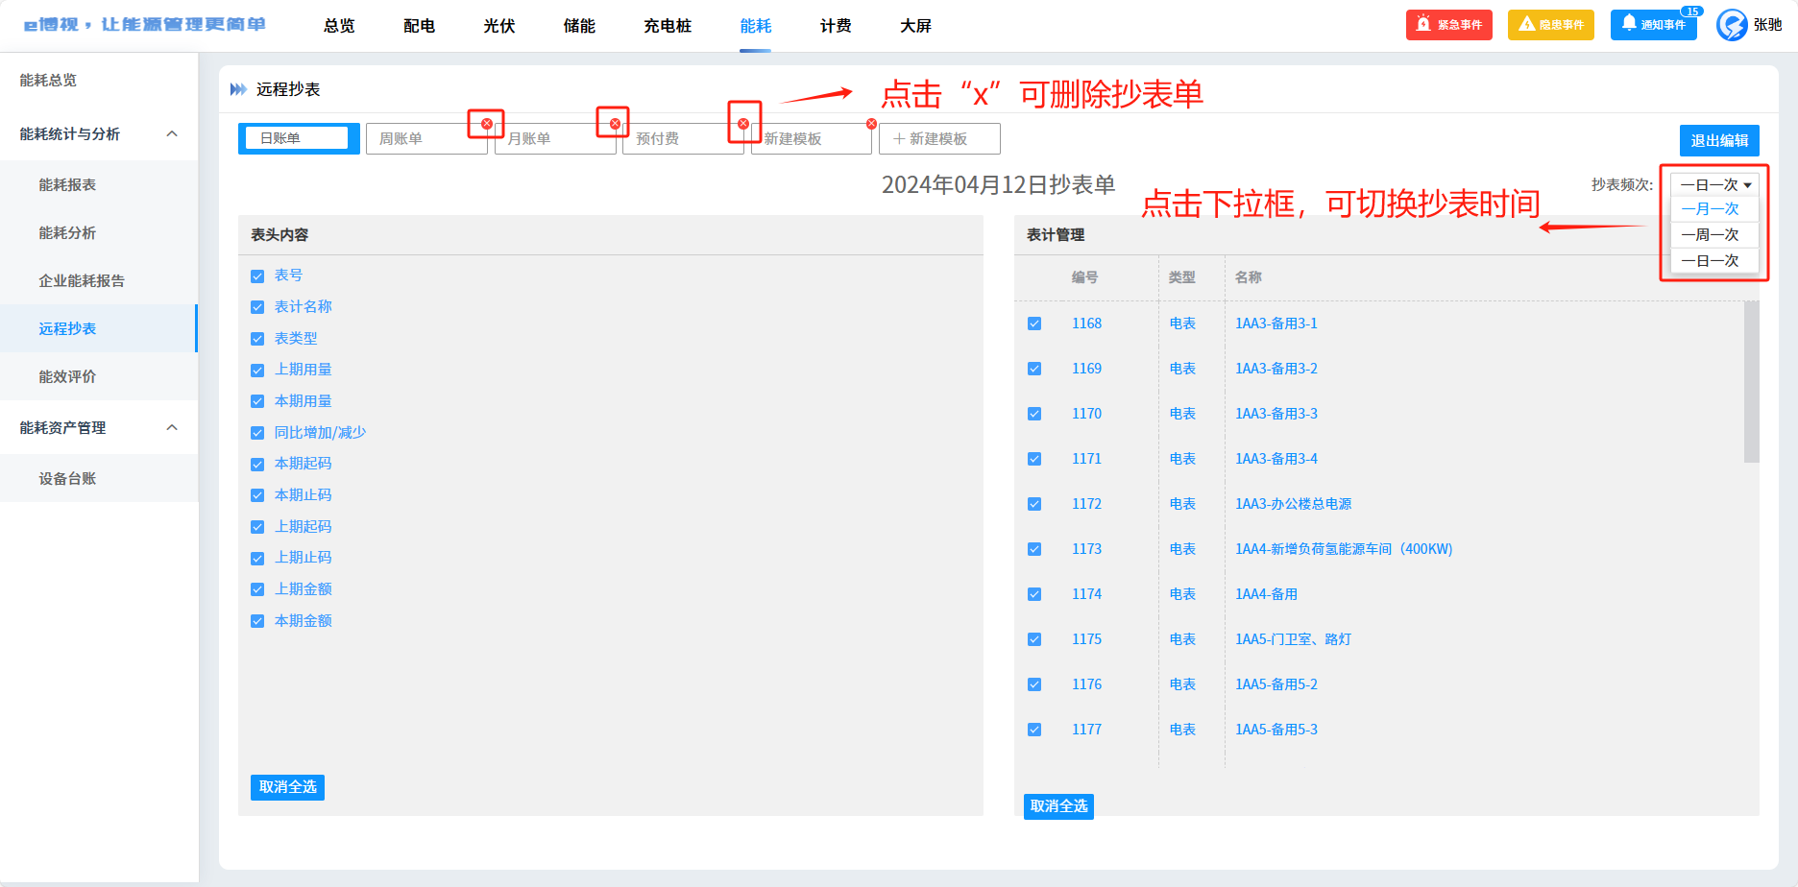

步骤5：点击表计管理的右侧滚动条拖拽可以上下查看列表，点击右上角的“退出编辑”编辑的数据自动保存，退出编辑页面，点击右上角“X”可关闭此弹窗，返回到总览模块
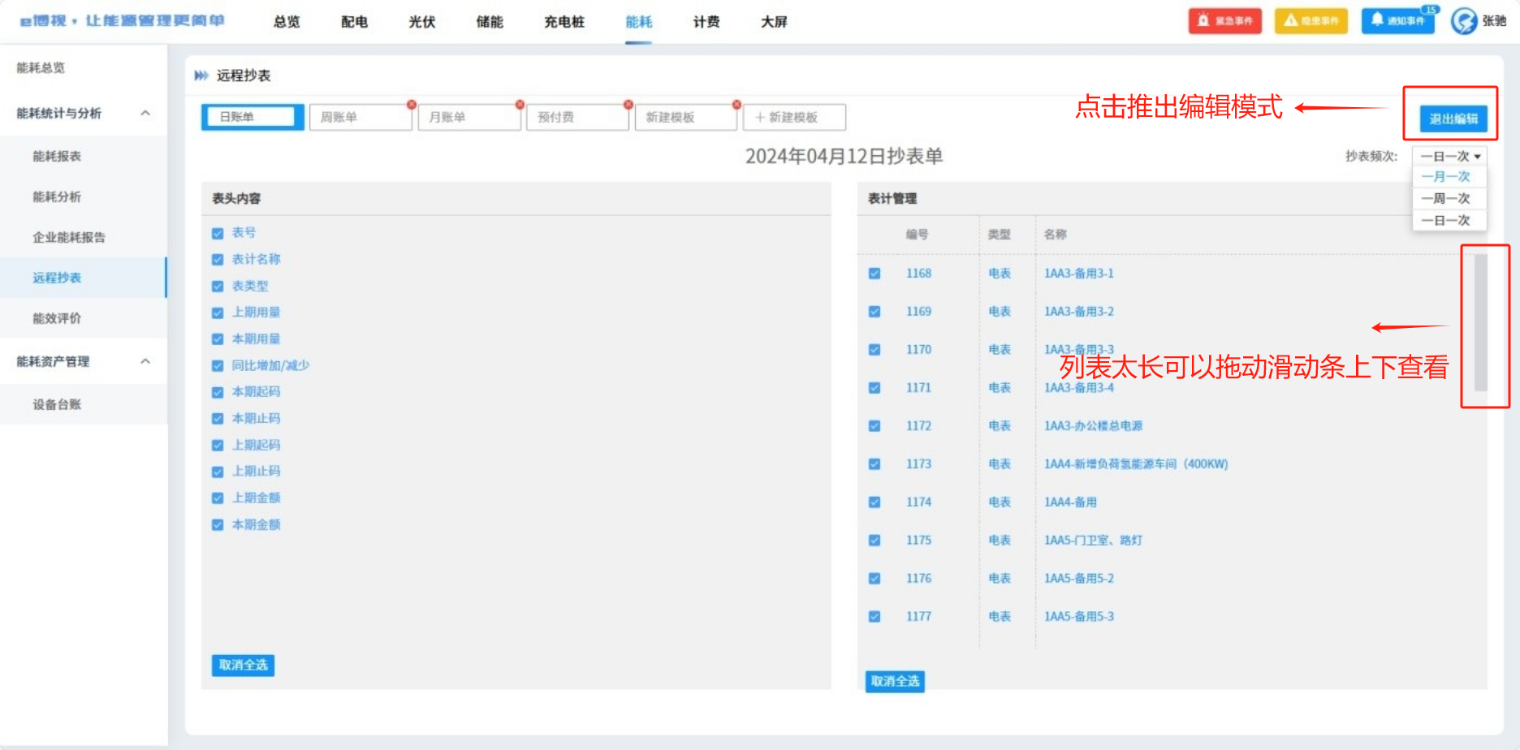

11.1.4 能耗统计与分析-能效评价

步骤1：点击工作台右侧版块中“能效评价”按钮
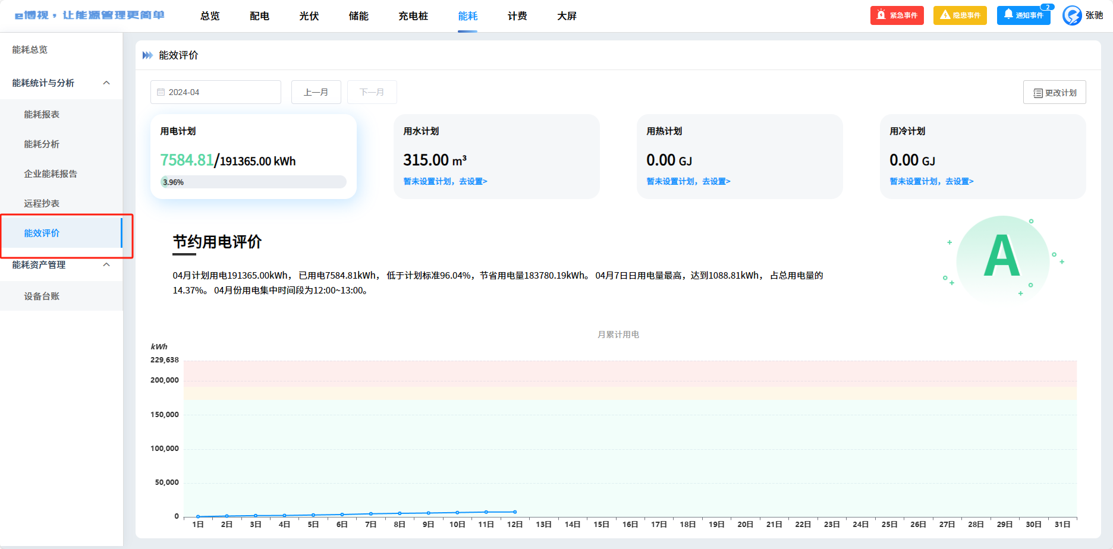

步骤2：如图
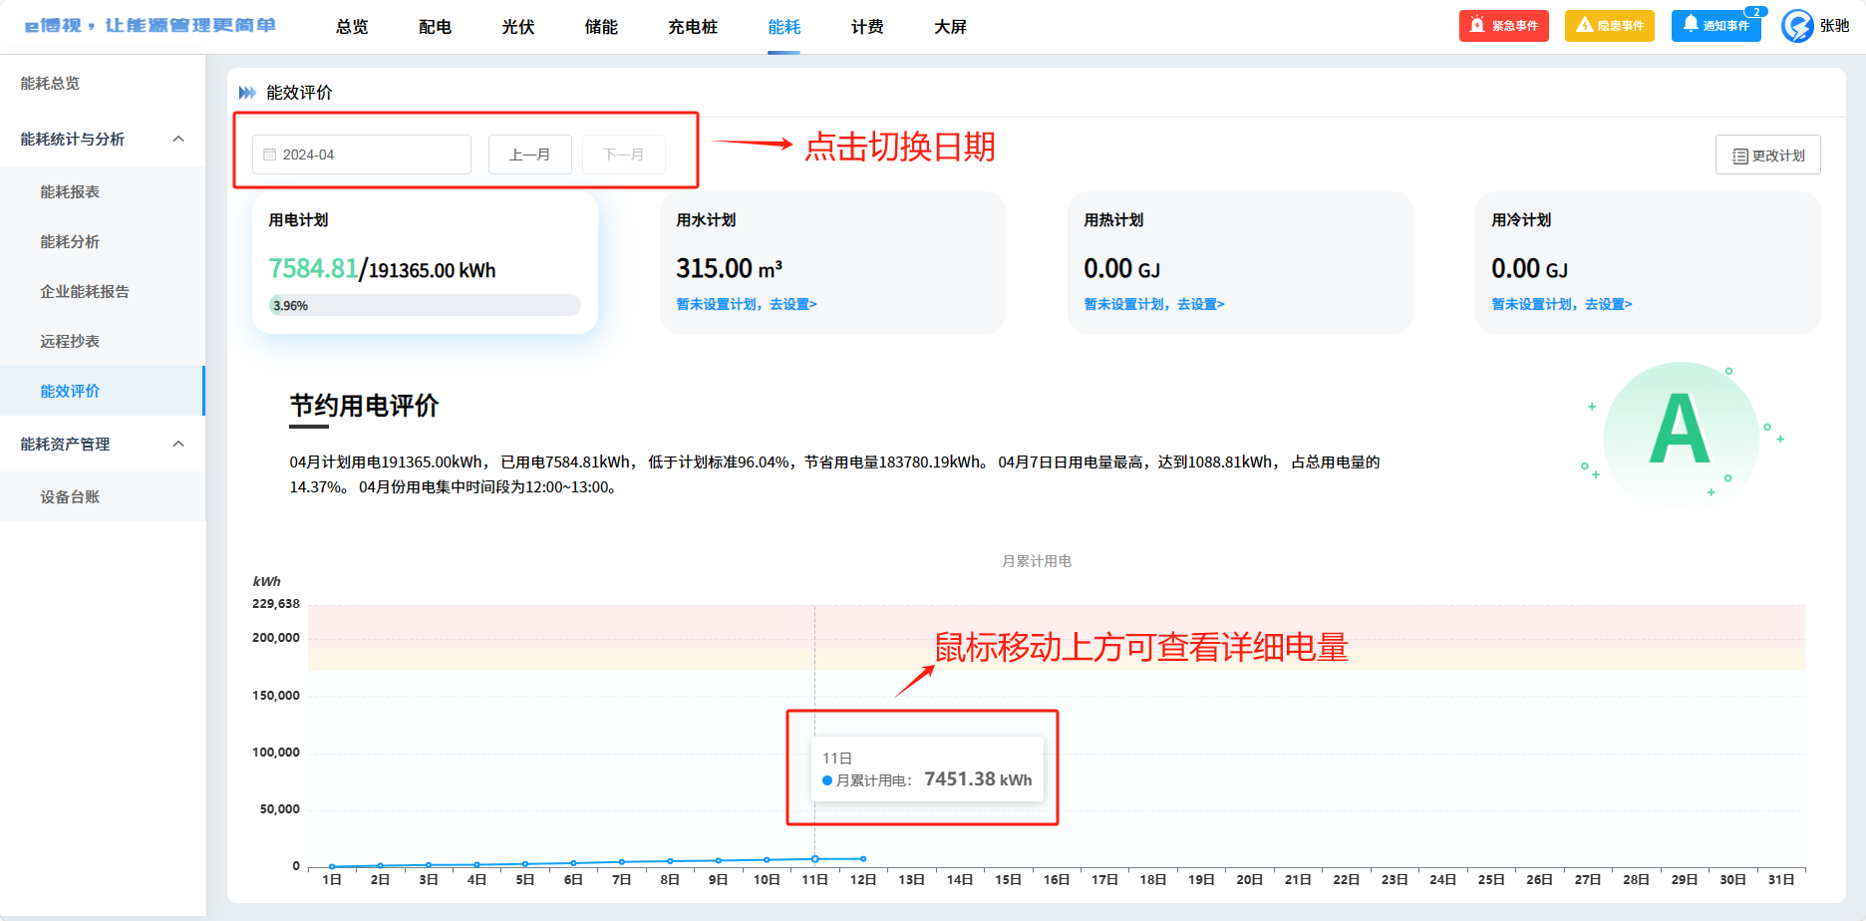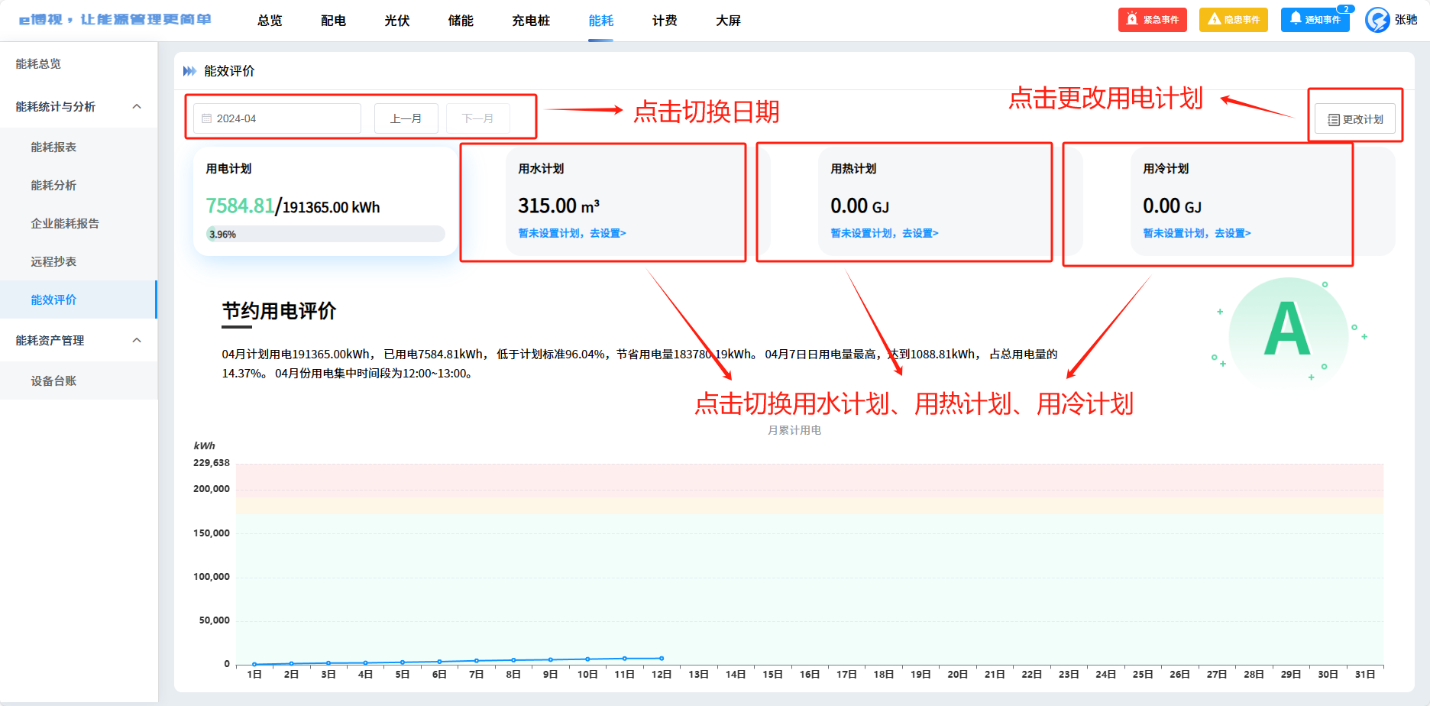
步骤3：如图
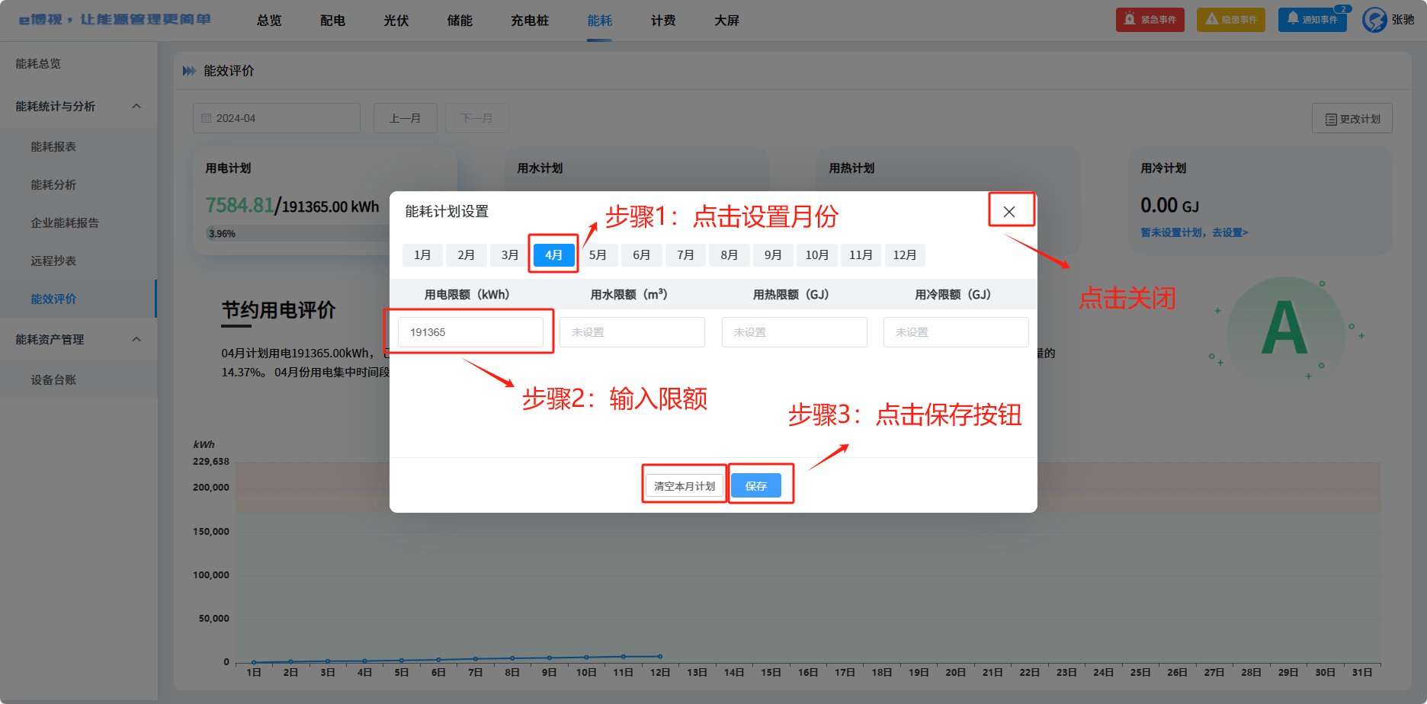

11.2.1 能耗资产管理-设备台账（与配电版块-设备台账功能一致）

12计费

12.1 计费模块使用

步骤1：点击“楼栋选择框”、可选择楼栋，切换缴费与欠费排名TOP10,切换能耗类型，鼠标悬停可看到对应数据
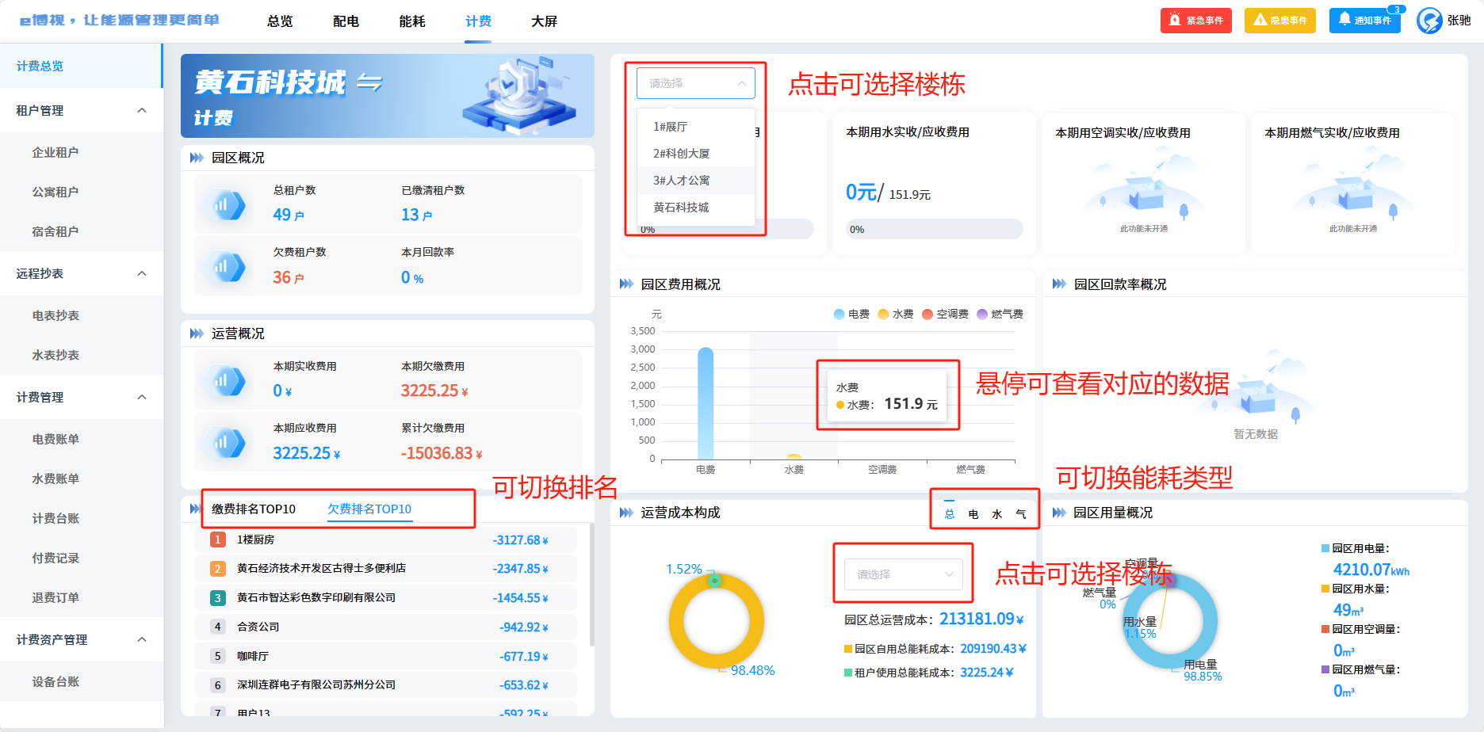

12.1.1 租户管理-企业租户

步骤1：输入企业名称/门牌号进行精确和模糊搜索，可选择开始日期与结束日期，输入楼栋、楼层、状态进行筛选查找，导出excel文档
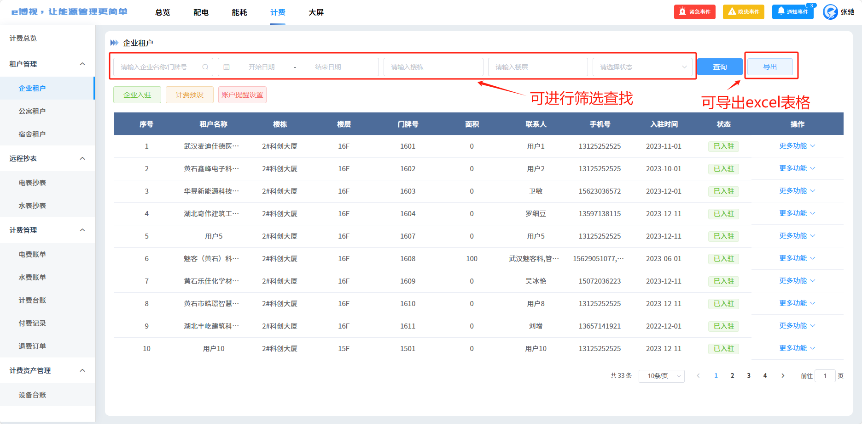

步骤2：点击“企业入驻”按钮，可填写入驻企业的信息，在企业入驻弹窗中，点击“+”号可新增每行信息，点击“-”号可删除每行信息
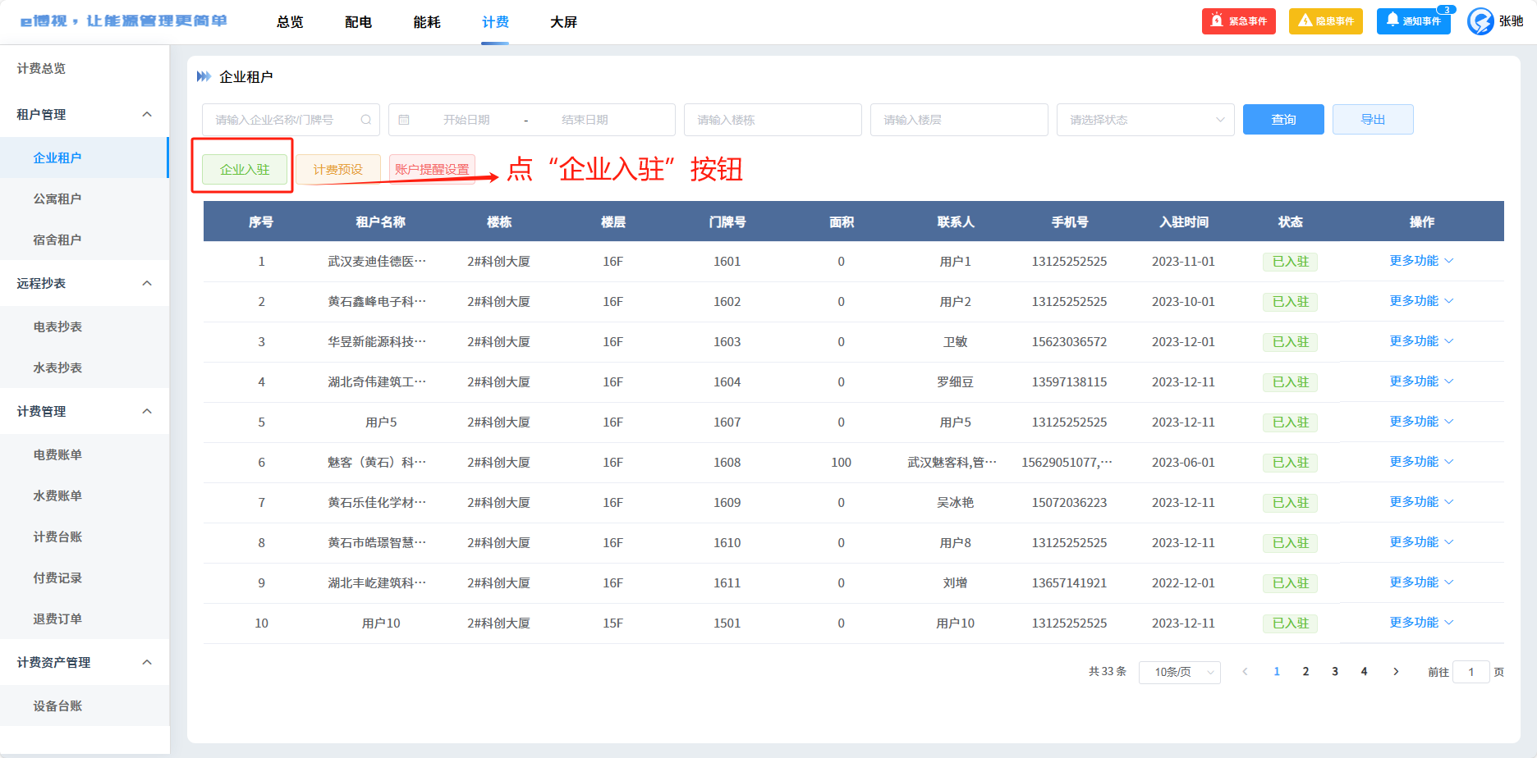
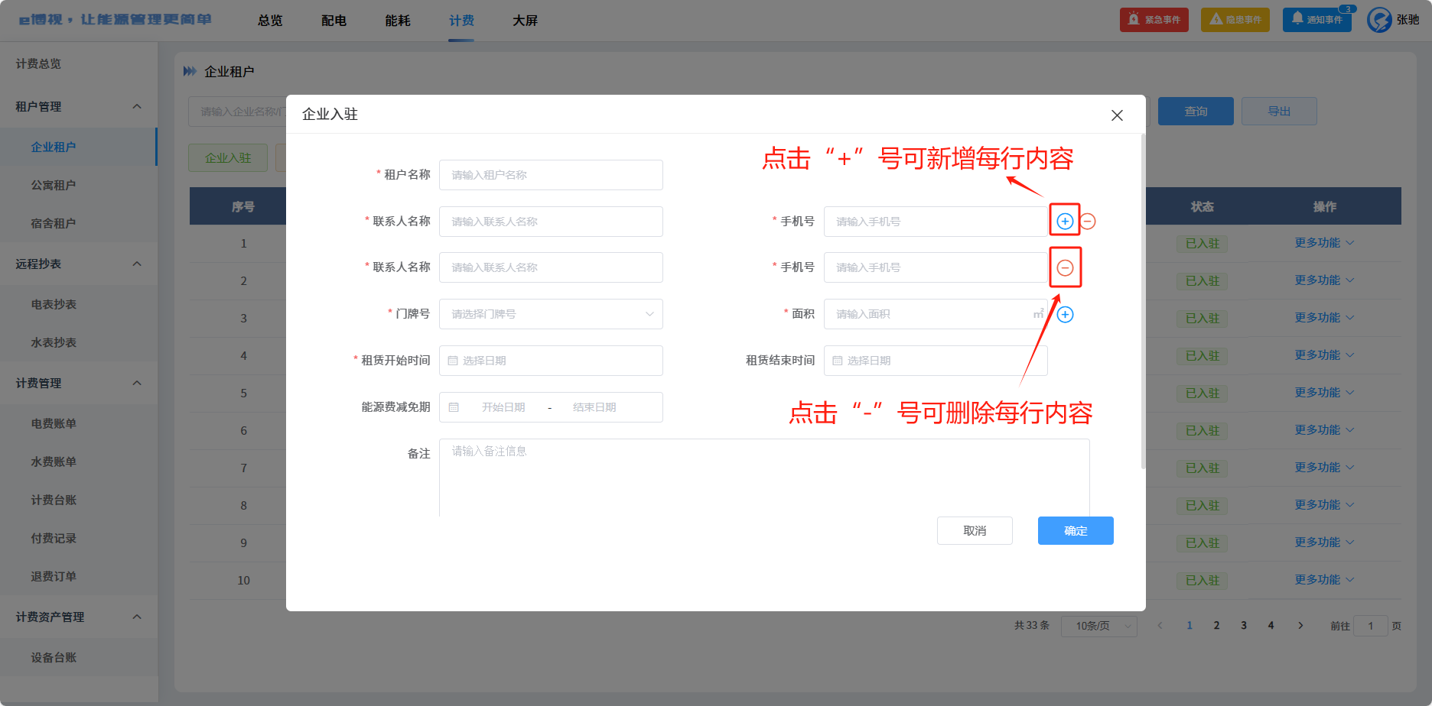

步骤3：点击“计费预设”按钮可勾选计费类型和输入单价
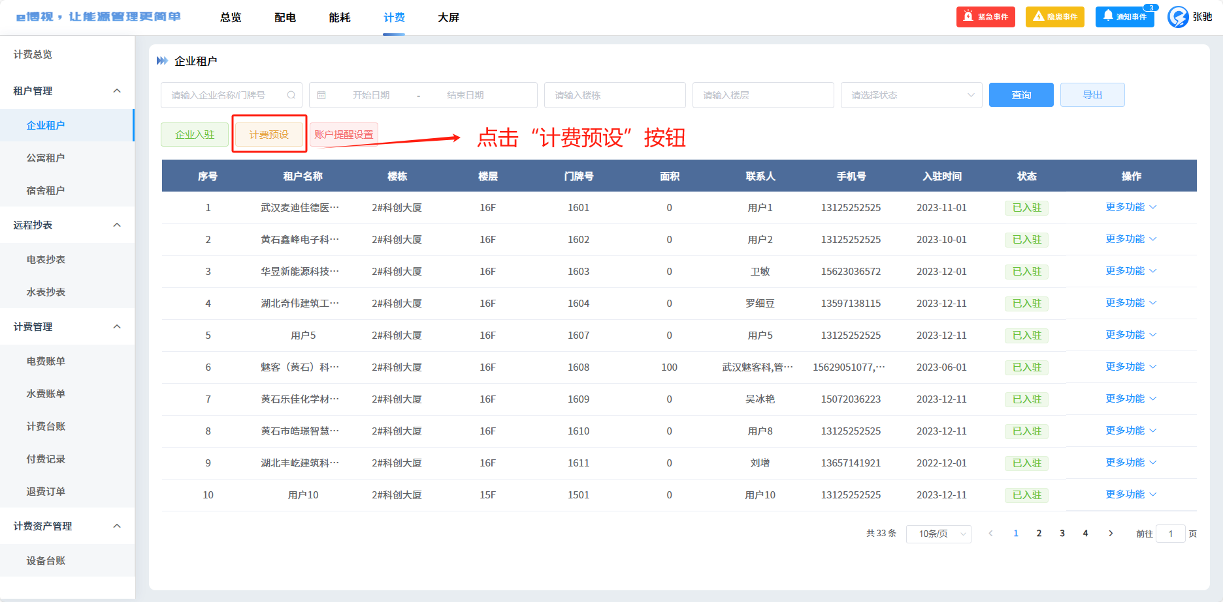

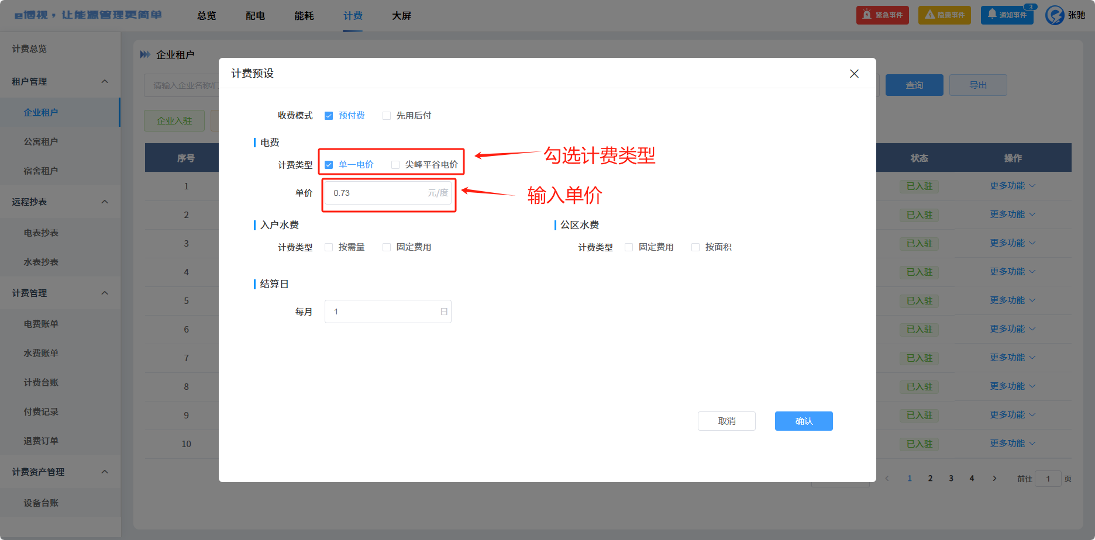

步骤4：点击“账户提醒设置”按钮，可设置提醒金额和提醒频率。
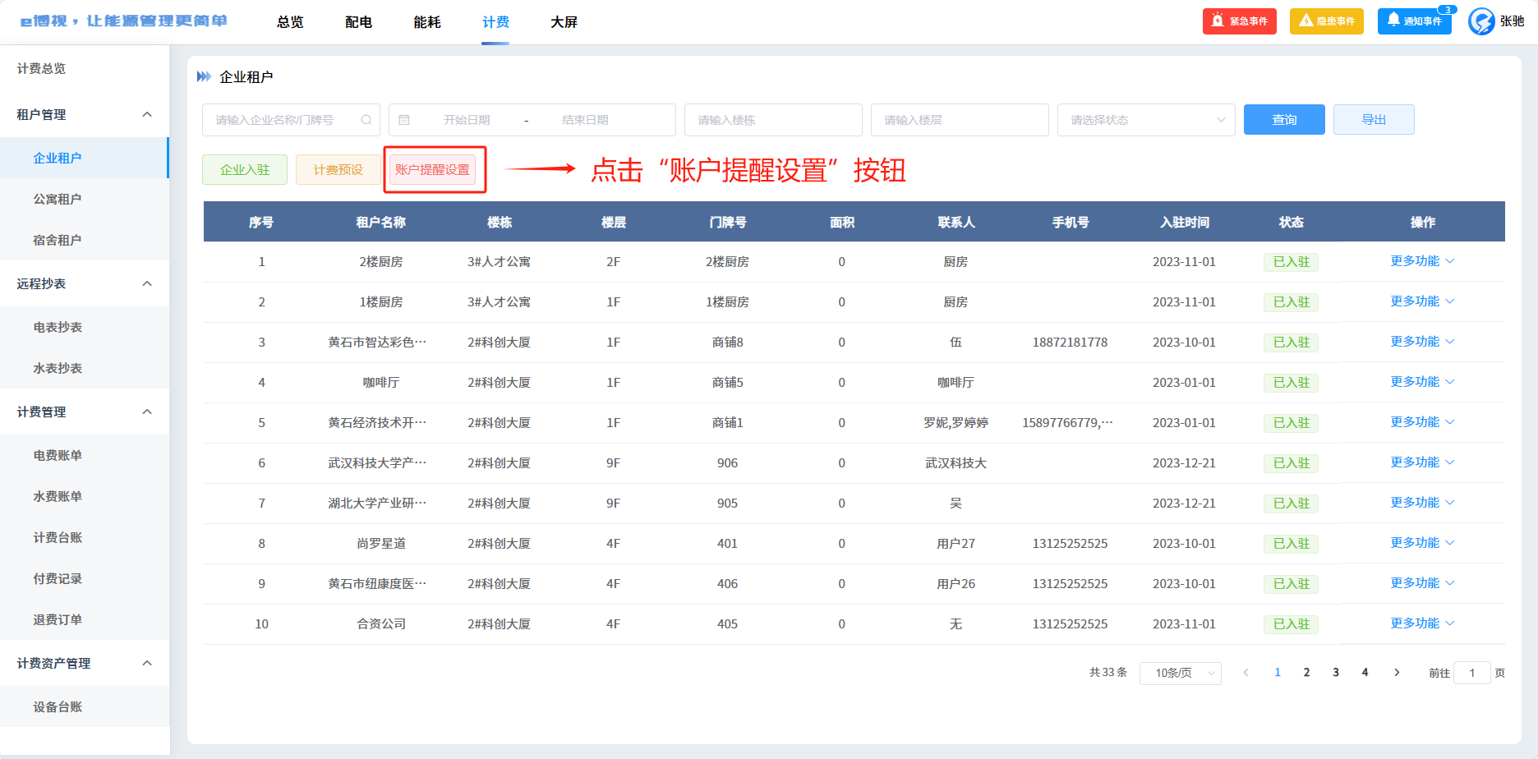

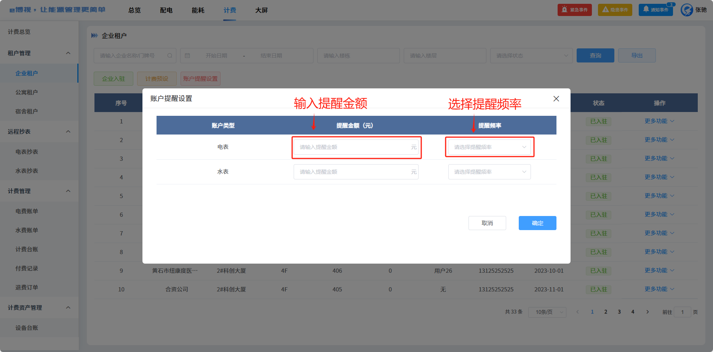

步骤5：点击“更多功能”按钮，可修改入驻信息、进行企业信息管理、查看表记信息、查看账户信息、进行企业退租操作。

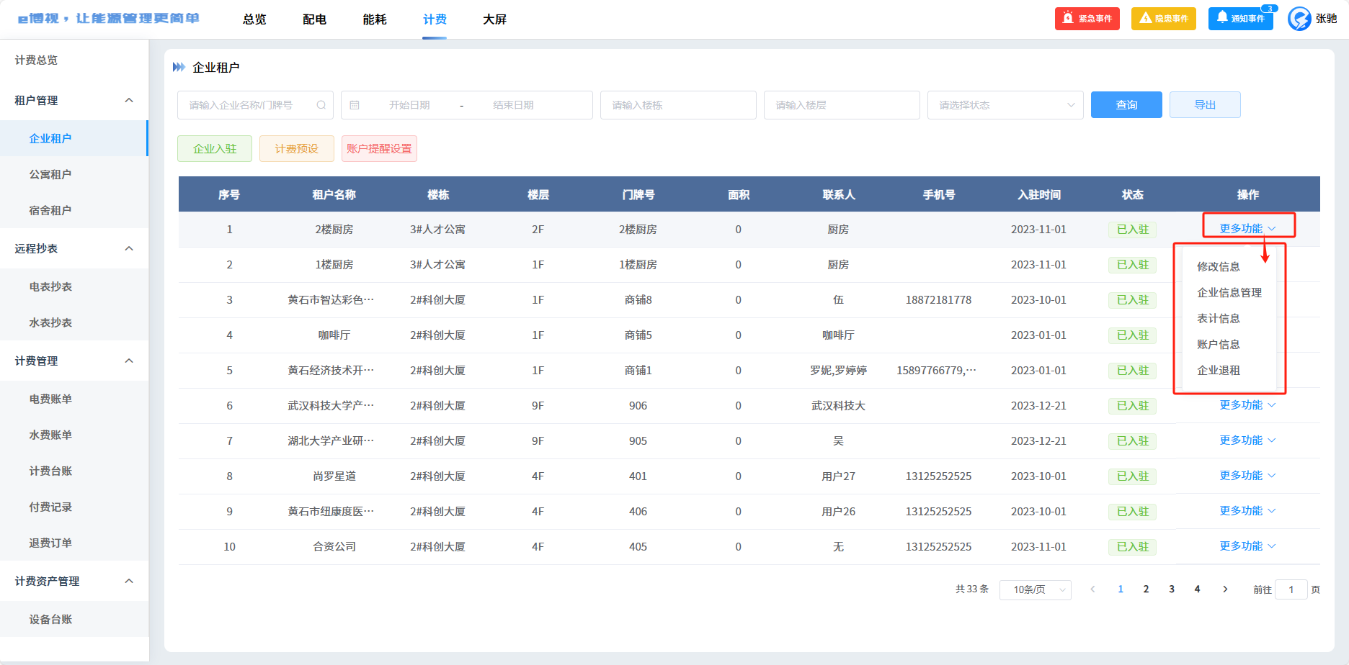

步骤5.1：点击“修改信息”按钮，可进入企业入驻的弹窗页，修改信息。（详细可看步骤2）

步骤5.2：点击“账户信息”按钮，可在账户信息的弹窗页，进行各类能耗账户的充值、催缴、开关闸操作
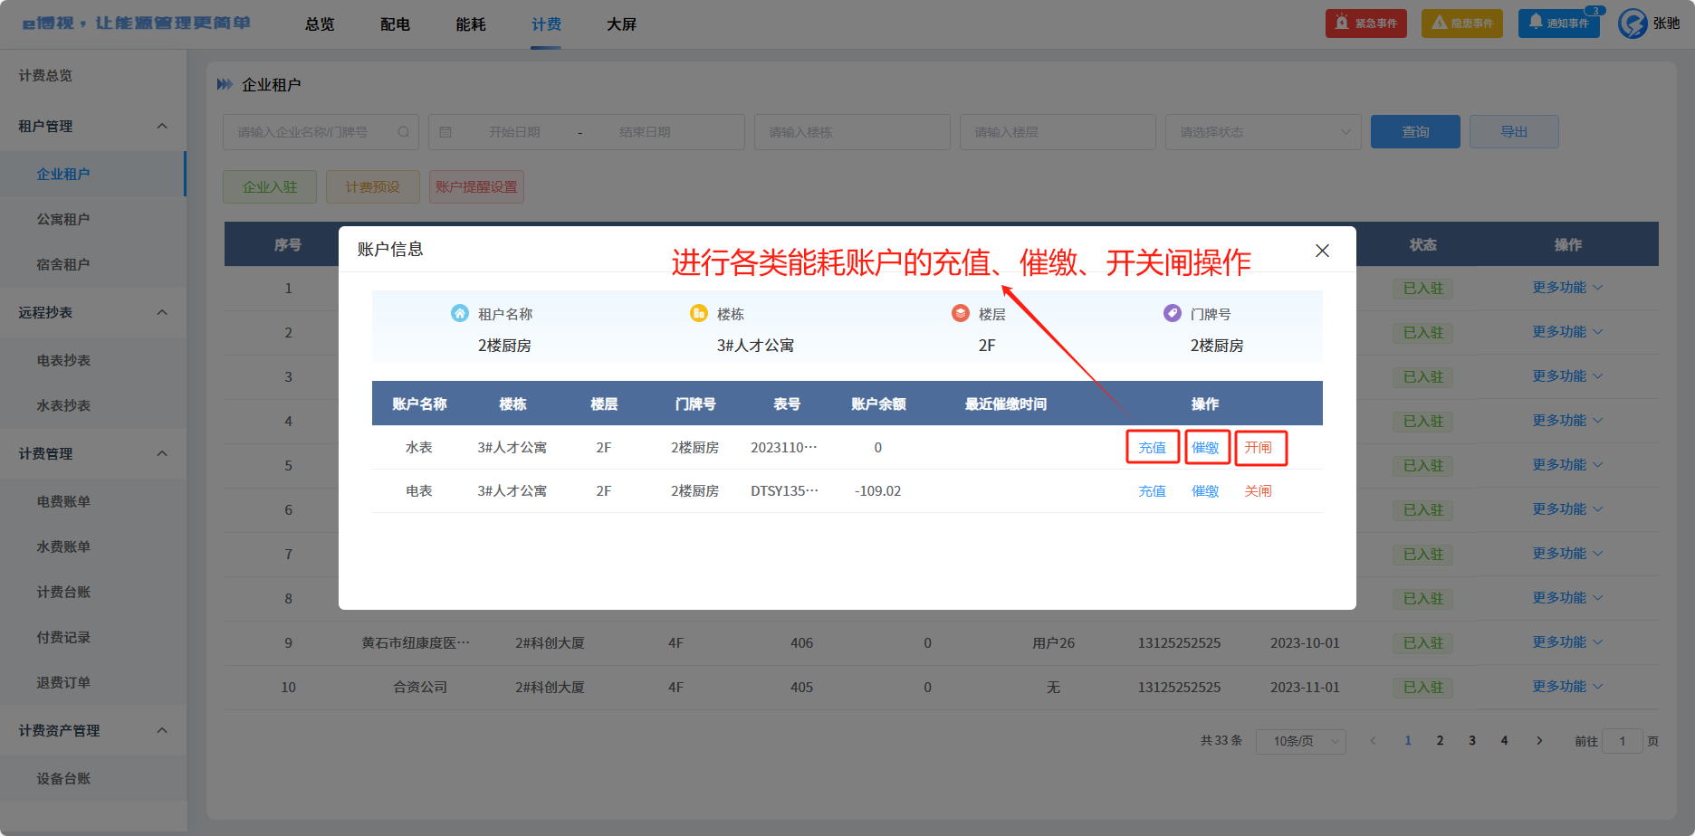

步骤5.3：点击“企业退租”按钮，可在企业的弹窗页，系统自动算出应退金额，填写实际退费金额（填写正数金额，则是退费给租户；填写负数金额，则是租户补缴给物业）
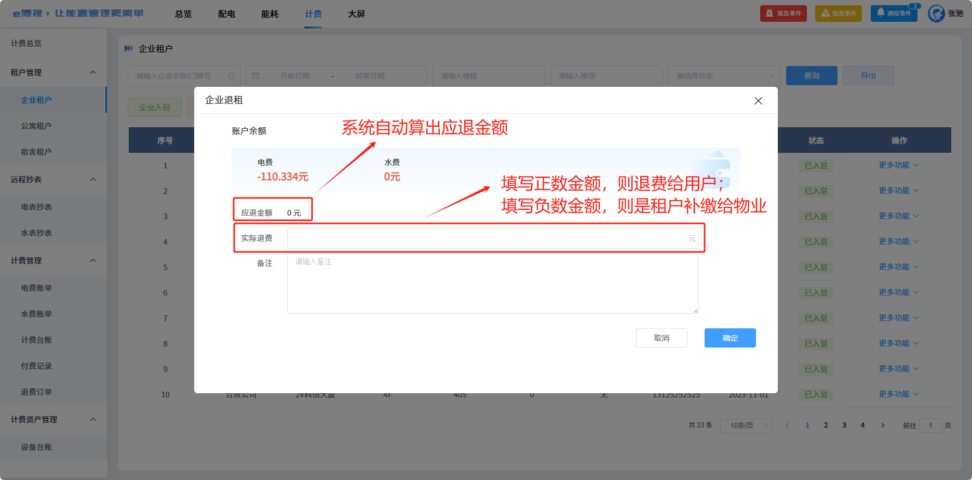

12.1.2 租户管理-公寓租户（与企业租户功能一致）

12.1.3 租户管理-宿舍租户（与企业租户功能一致）

12.2.1 远程抄表-电表抄表（与企业租户功能一致）

步骤1：左侧报表类型中可切换企业、公寓、宿舍租户用电抄表，可选择时间，点击“查看明细”按钮可看到每周期全部租户的电表抄表。
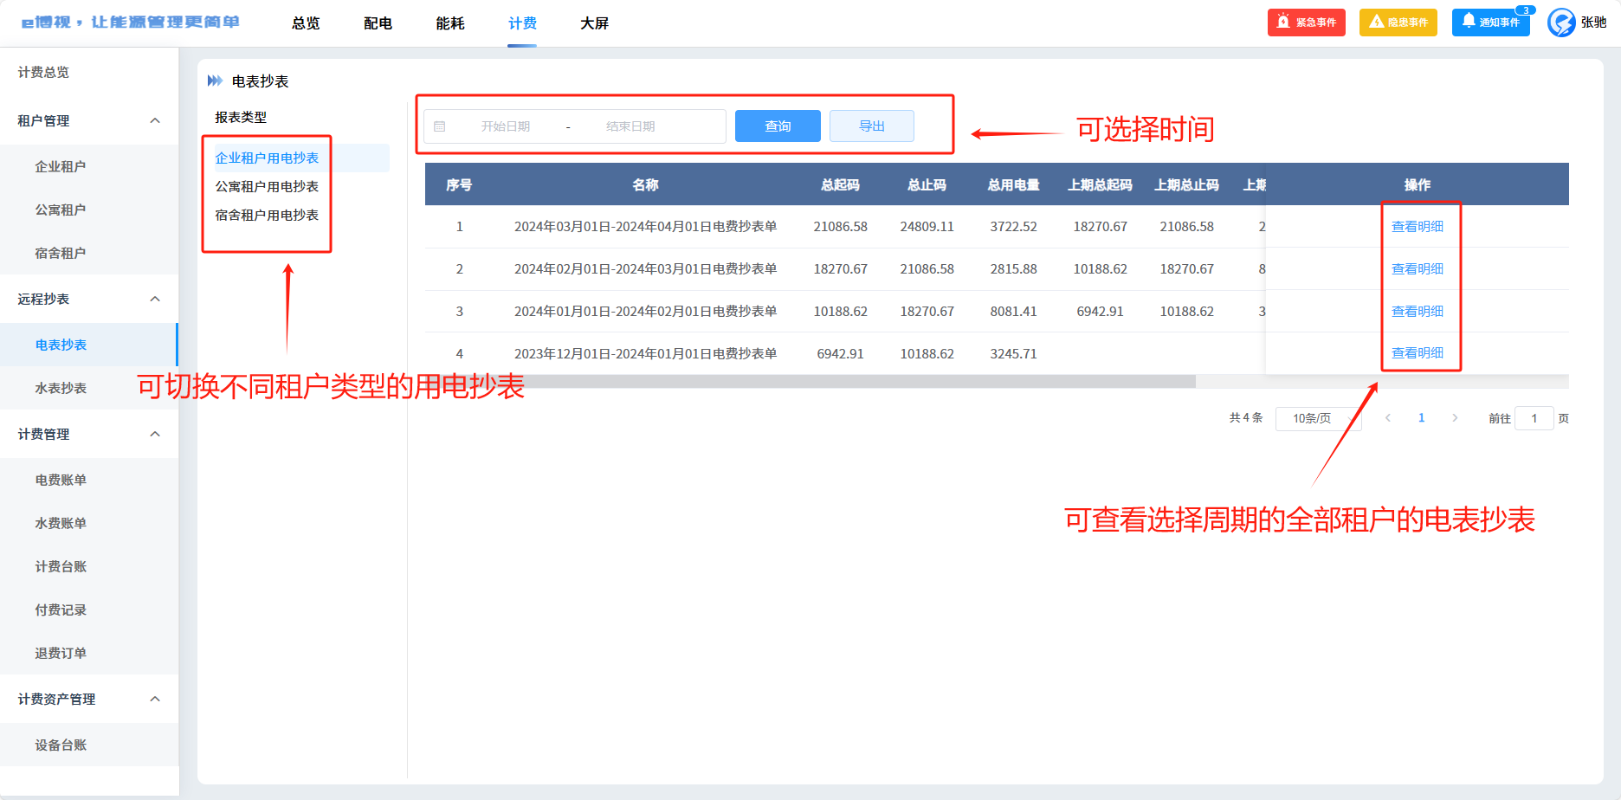

步骤2：如状态是未确认的抄表，可在操作中点击“确认抄表”按钮完成审核操作后，才会在账单中显示。
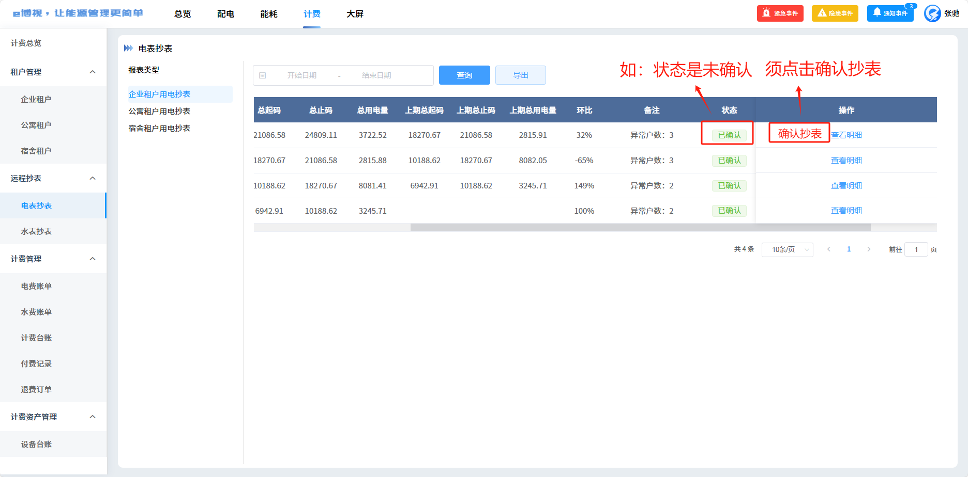

12.2.2 远程抄表-水表抄表（与电表抄表功能一致）

12.3.1 计费管理-电费账单

步骤1：支持输入账单编号精确模糊搜索、选择开始与结束时间，选择账单状态筛选查找，右上角可切换不同的租户类型，支持导出excel文档
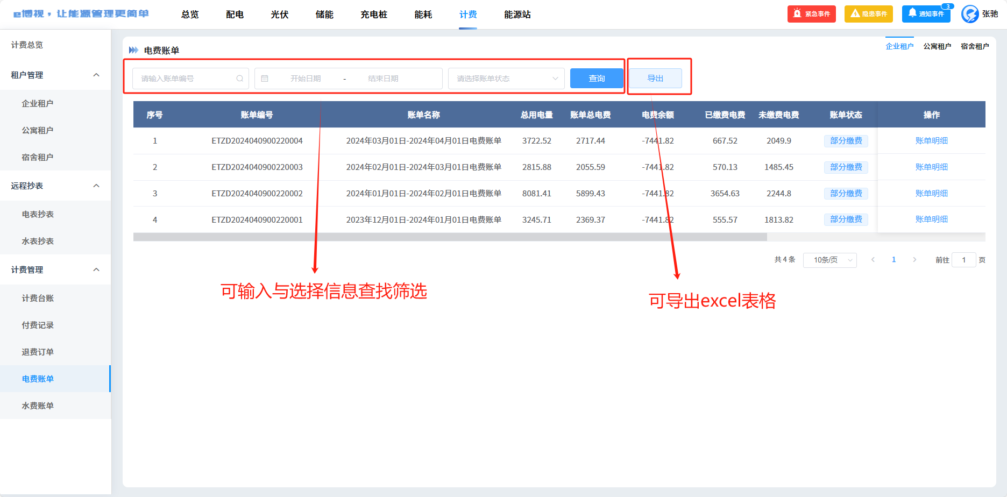

步骤2：点击“账单明细”按钮，可看到每周期全部租户的电费账单。如账单状态是未下发，则点击操作中“下发账单”按钮
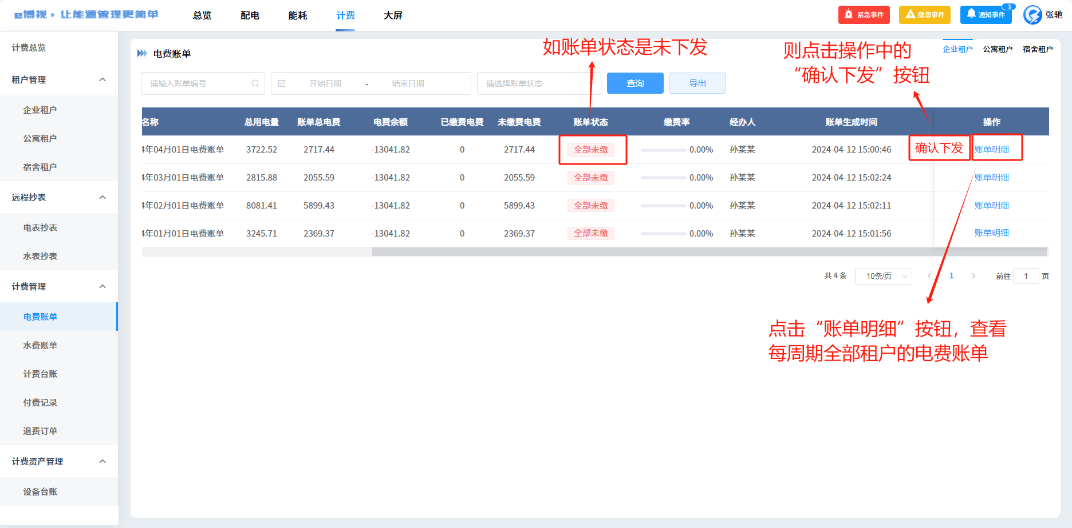

步骤3：进入账单明细页面，可输入选择筛选查找，能一键催缴所有欠费账单，也可催缴单一租户，支持导出excel文档
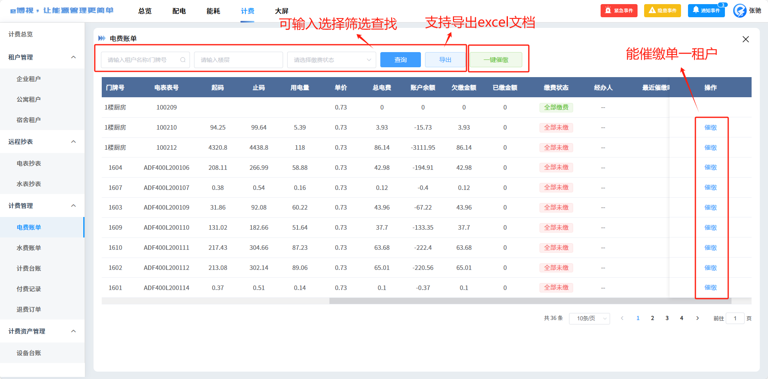

12.3.2 计费管理-水费账单（与电费账单功能一致）

12.3.3 计费管理-计费台账

可输入选择筛选查找，点击“台账明细”按钮，可看到每周期全部租户的计费台账，右上角可切换不同的租户类型，支持导出excel文档

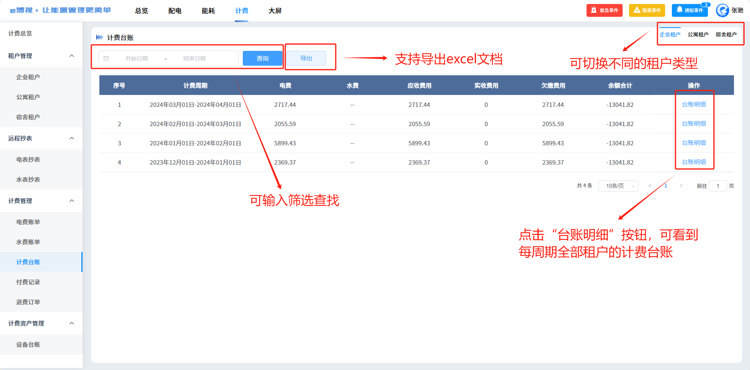

12.3.4 计费管理-付费记录

步骤1：可输入选择筛选查找，如订单状态是未确认，则审核到账后点击操作中的“确认到账”按钮，如未到账也可点击“取消订单”，支持导出excel文档
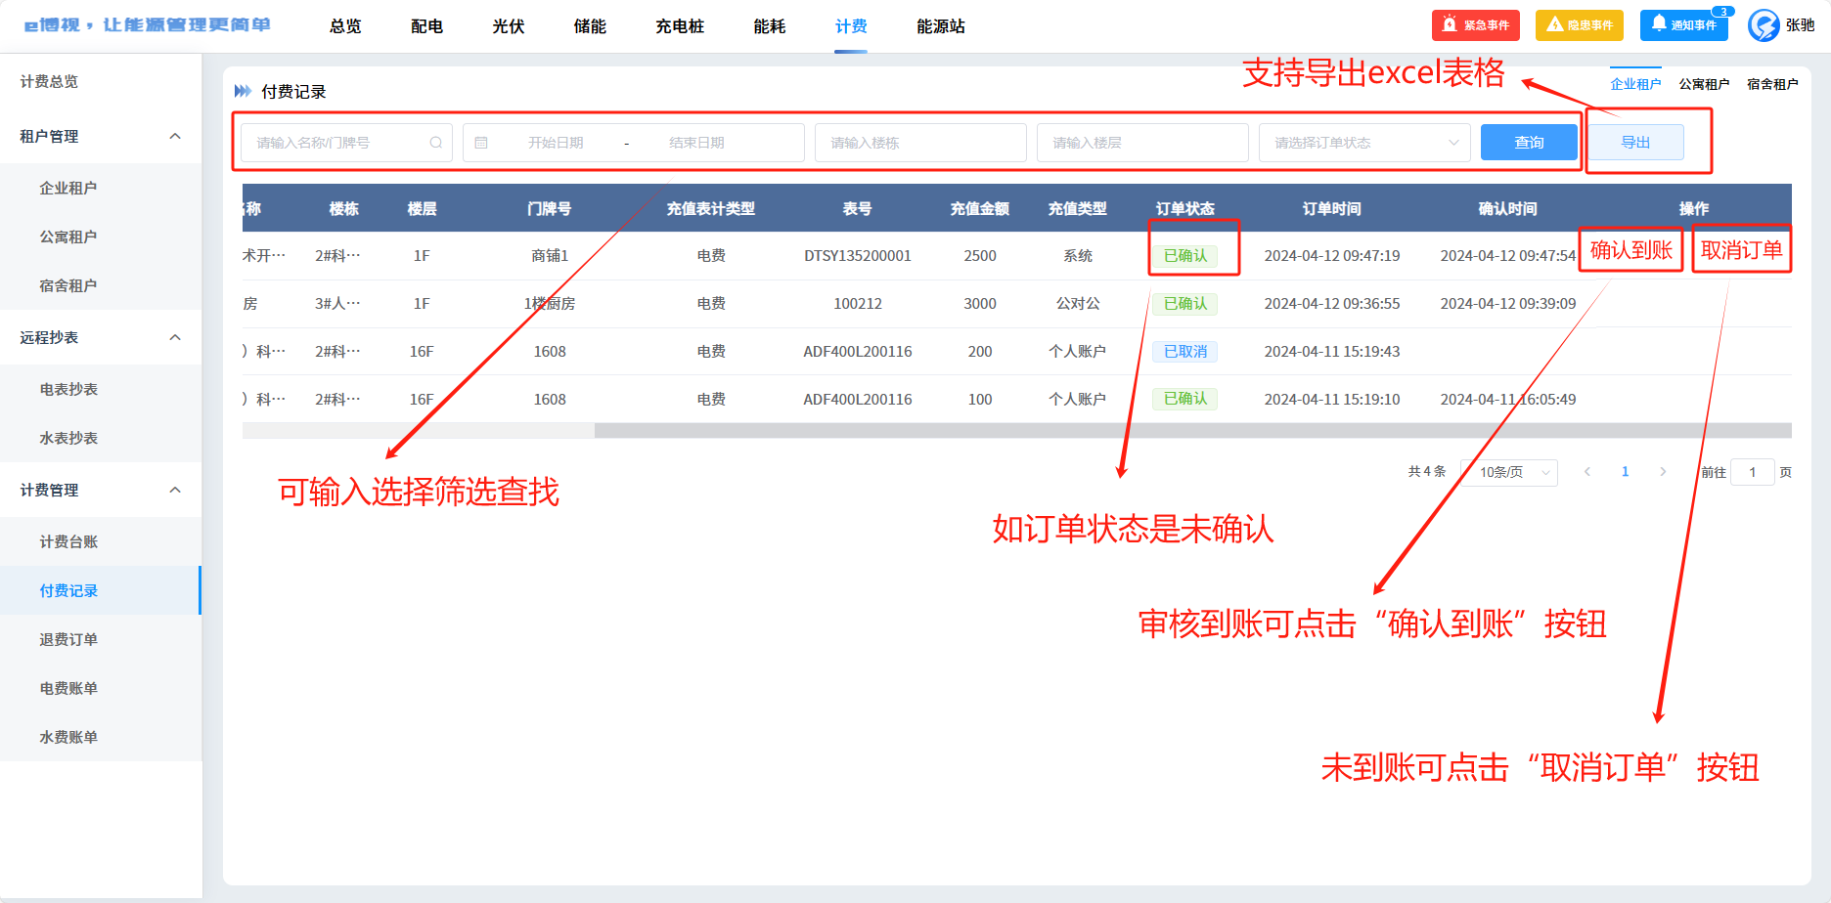

步骤2：可点击单笔记录“详情”按钮，查看付费详情，右上角可切换不同的租户类型
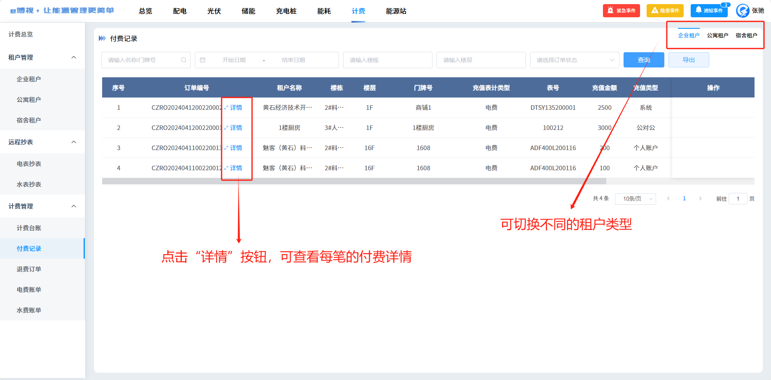

步骤3：点击进入付费详情页，已确认的订单，可下载缴费凭证，未确认的订单，需点击“确认到账”按钮后，上传缴费凭证
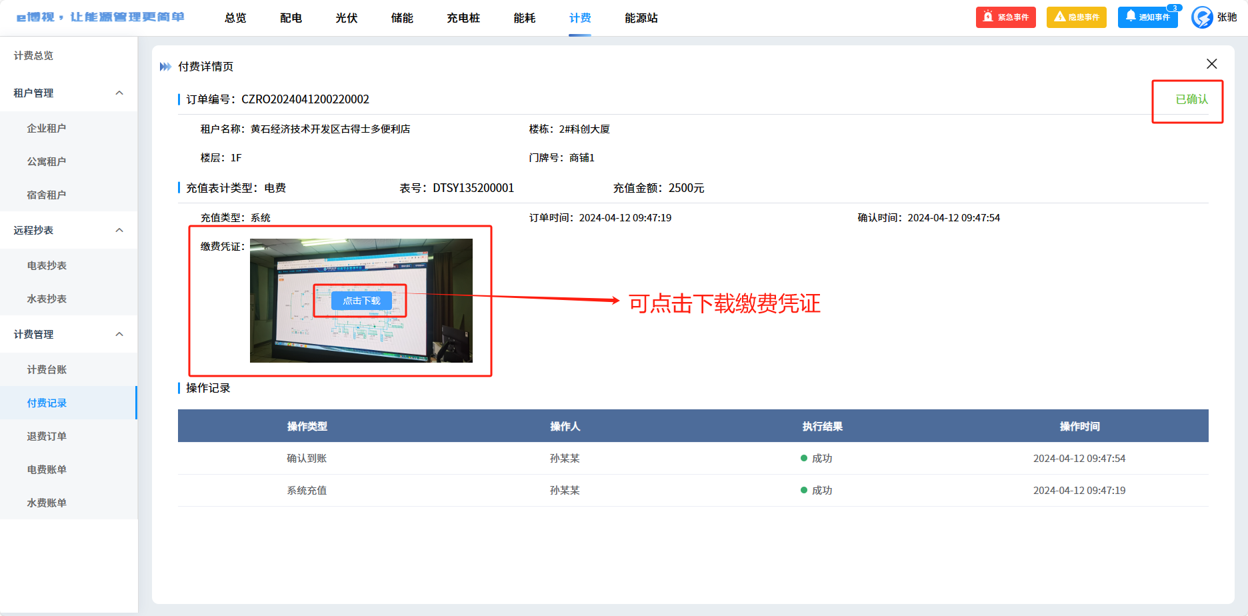

12.3.4 计费管理-退费订单（与付费记录功能一致）

14能源站

14.1 能源站模块使用

步骤1：点击切换“能源站”模块，此模块能查看能源站一次图、供给概况、设备运行概况、能源站管理工作台、能耗趋势、供冷热趋势图，可切换日月年数据进行查看

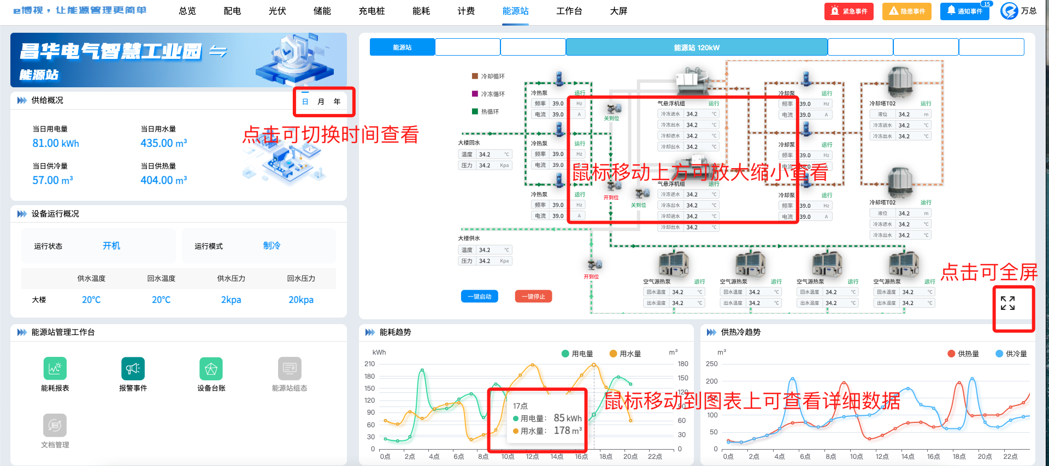

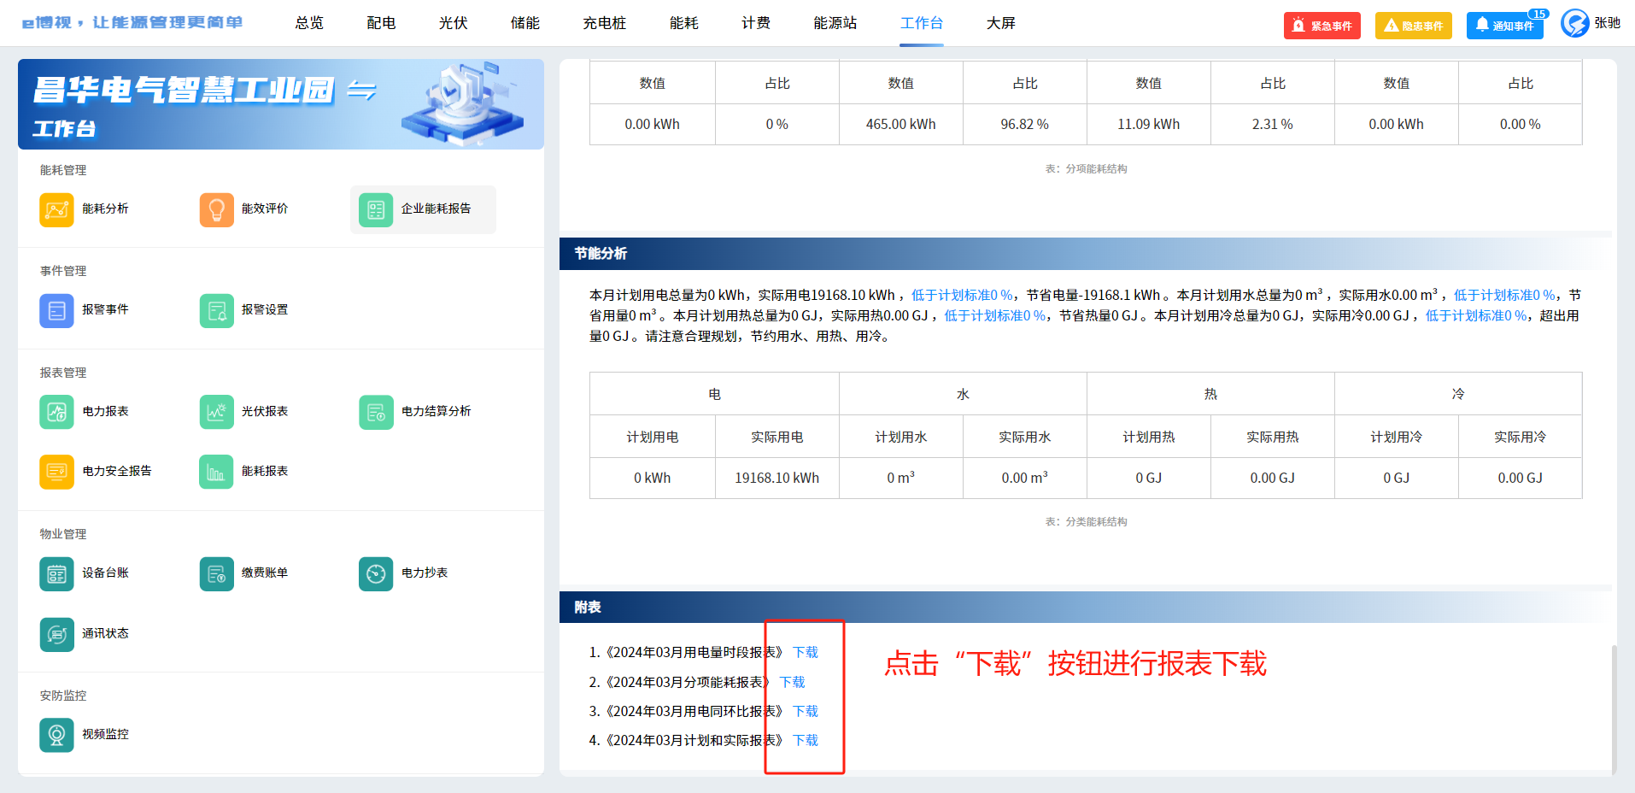

15个人中心

15.1基本信息：模块使用

步骤1：点击页面左下角头像，点击进个人中心
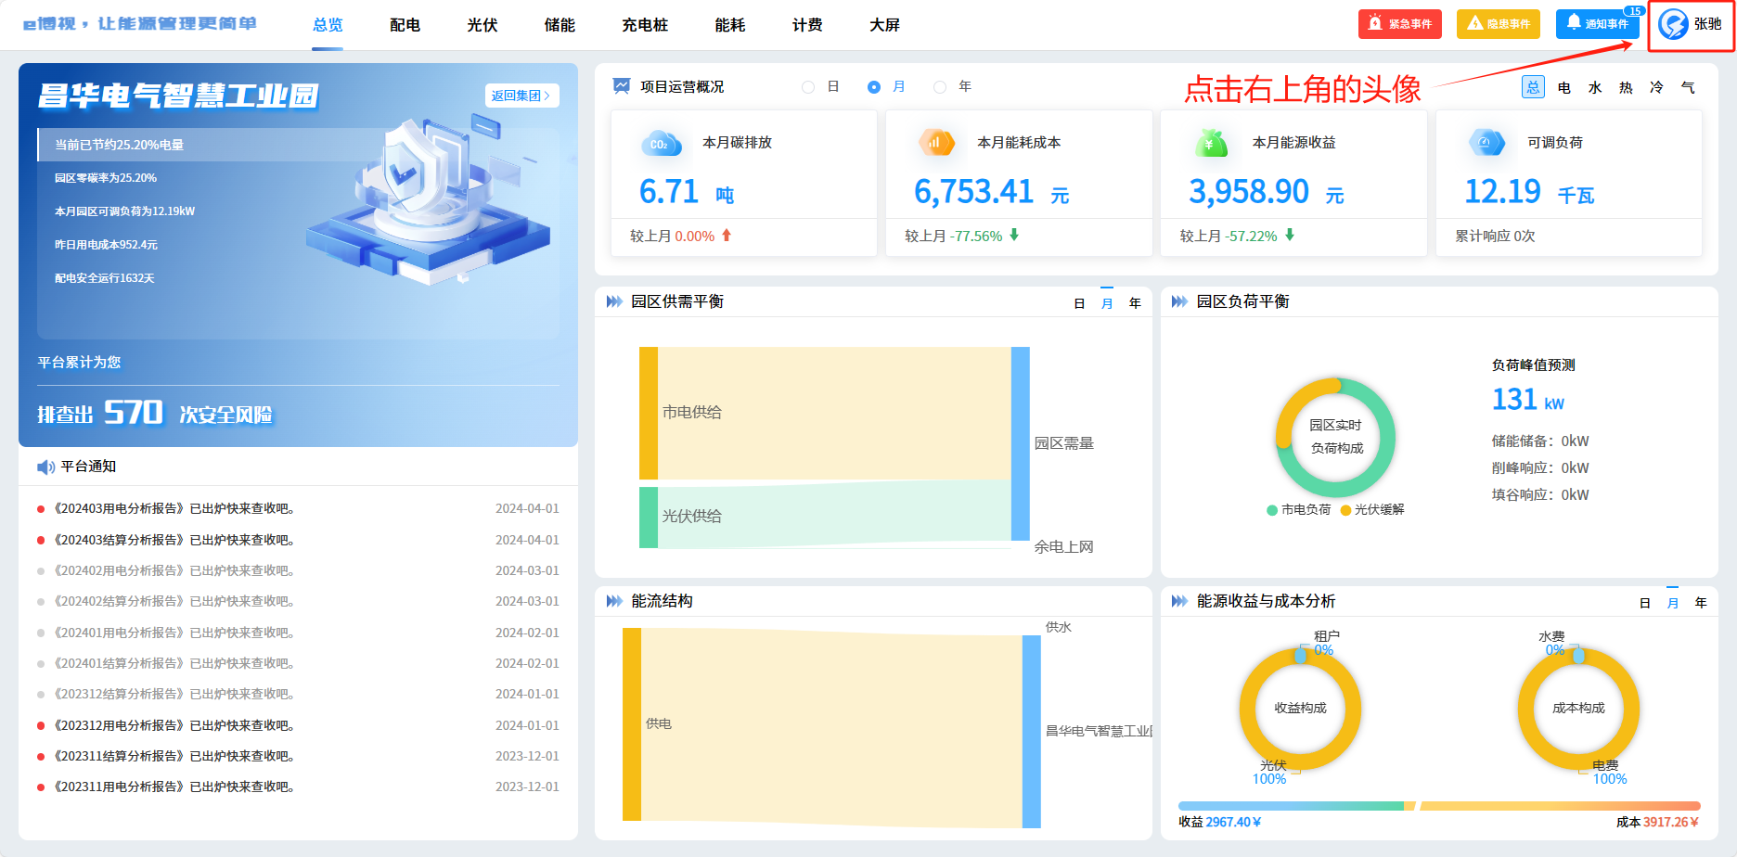

15.2修改头像：模块使用

步骤1：头像右边的“上传”按钮，选择相要更换的图片
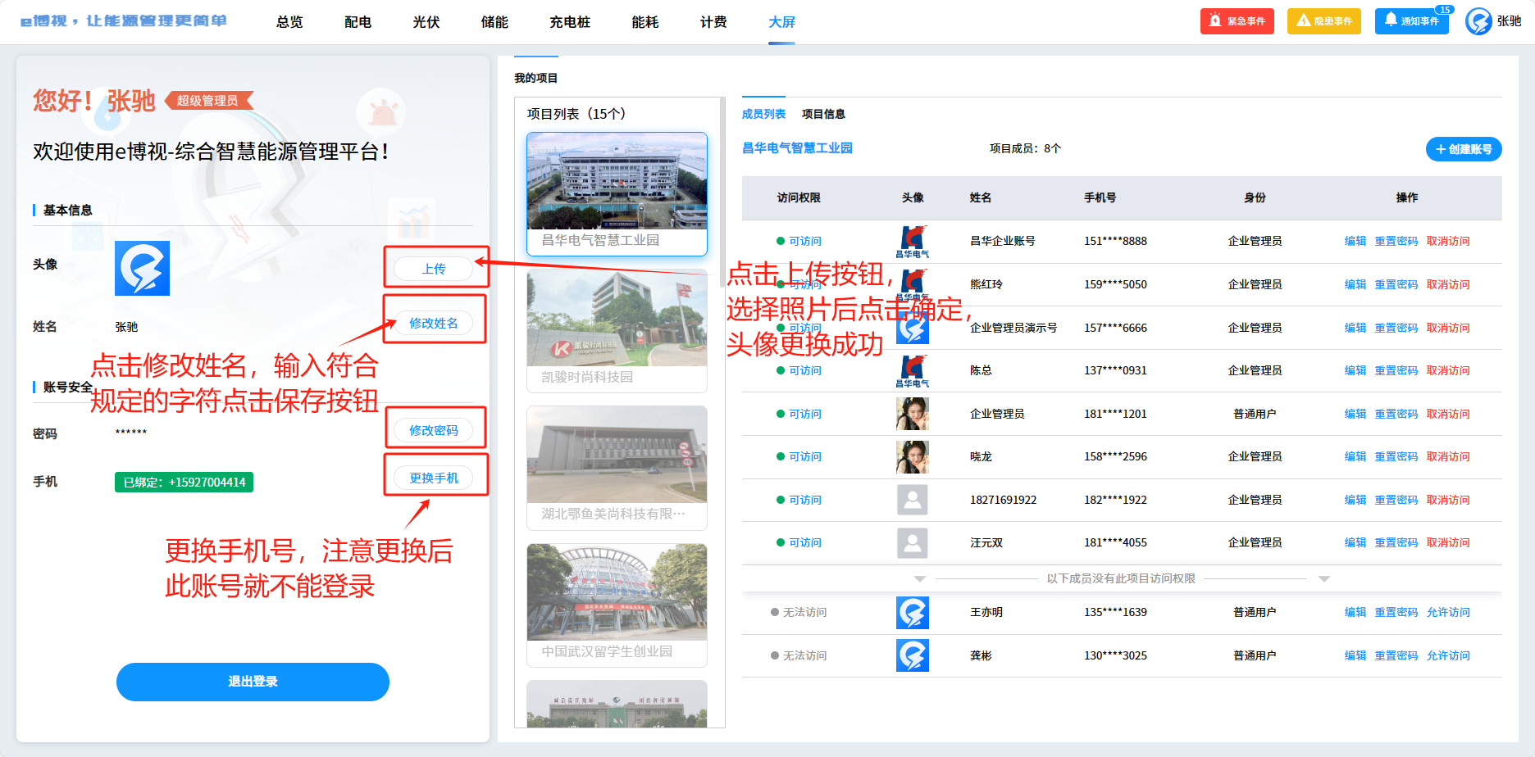
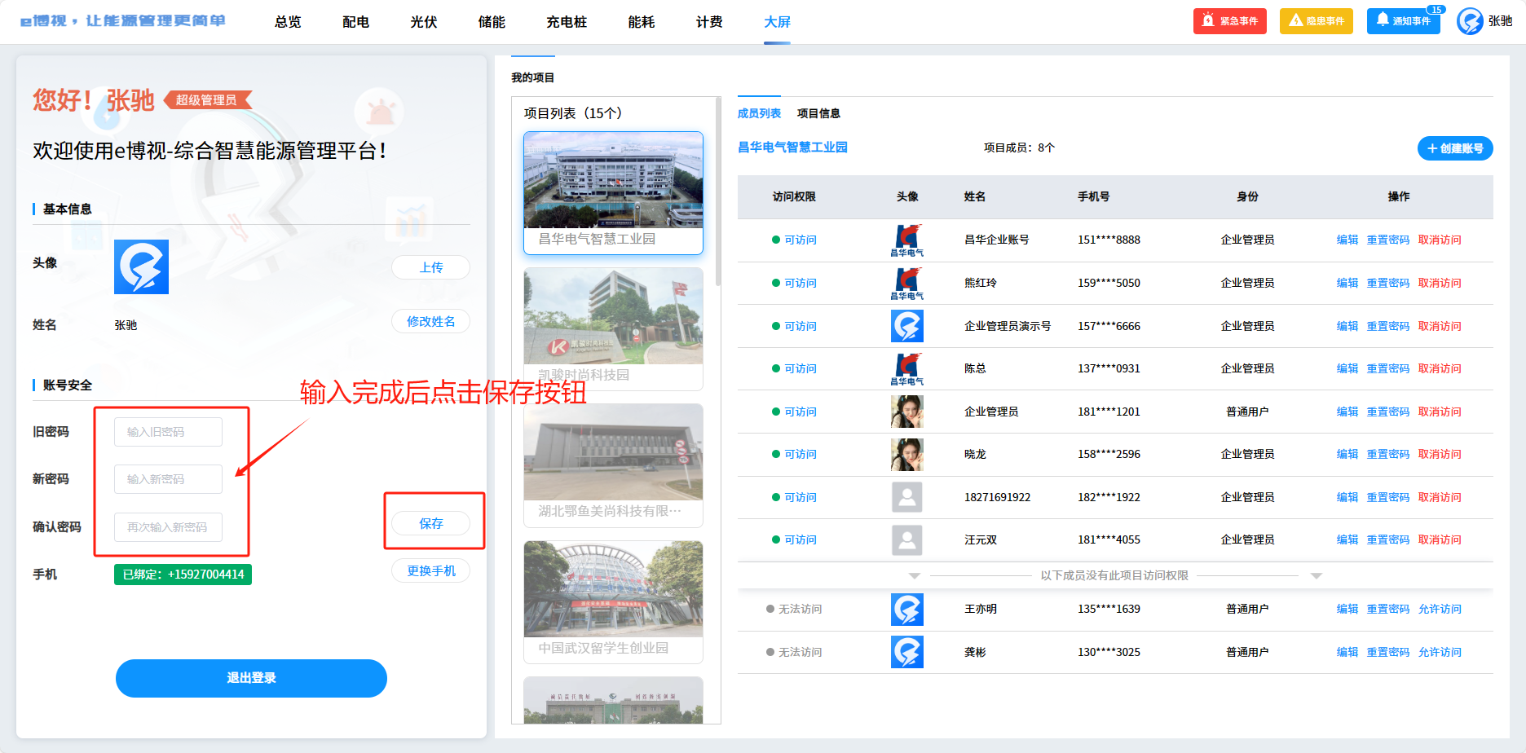

20.2成员列表：模块使用（企业管理员可操作）

步骤1：用户密码忘记可以重置密码，密码重置超管后会默认改成8个0
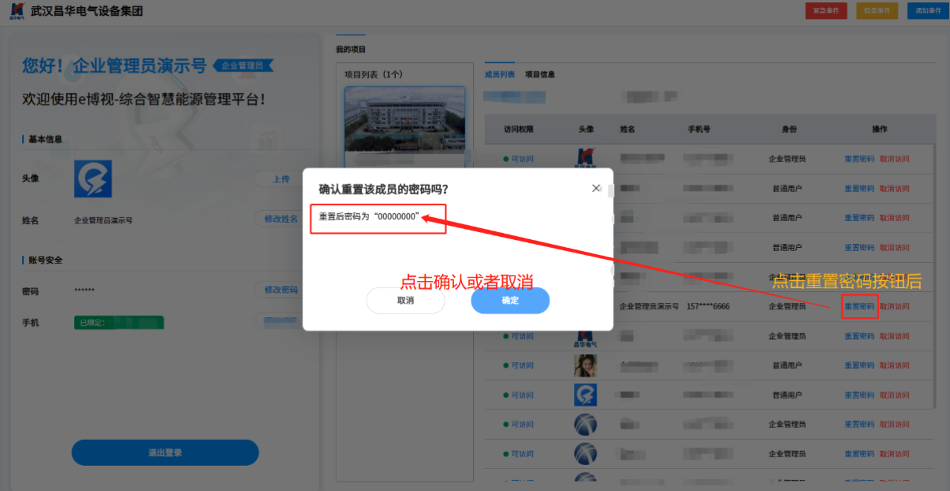

步骤2：当不给用户权限访问的情况下，可以点击：“取消访问”按钮，点击后此账号不可登录e博视平台，当可以给用户访问权限的访问的情况下，点击“允许访问”按钮
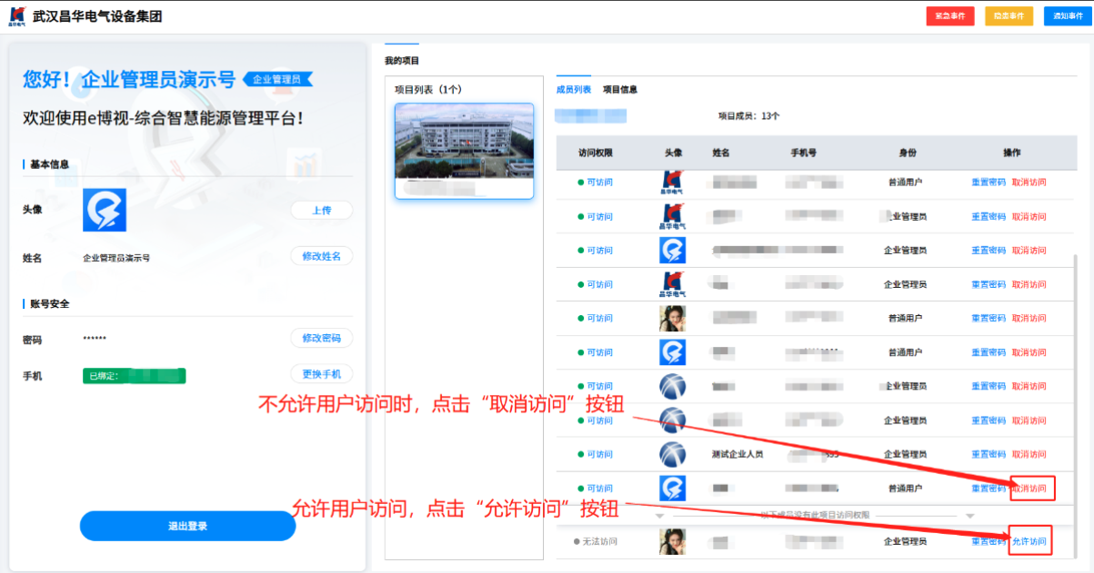

20.4项目信息：模块使用

步骤1：点击成员列表右侧的“项目信息”，可进行查看企业名称、项目名称、园区地址、开始运行时间、辖区面积、建筑面积供电来源、电价这些基本信息

21退出登录

21.1退出登录：模块使用

步骤1：点击页面左下角头像，点击进个人中心

步骤2：点击“退出登录”按钮，退出系统

4 附录

4.1 用户协议
欢迎使用e博视智慧能源管理云平台软件（以下简称e博视），在注册之前，请务必仔细阅
读以下条款：
1.本平台所提供的相关服务的使用者（以下简称“用户”）在使用之前必须同意以下的所有条
款。
2.用户应保证在本平台的注册信息的真实、准确和完整，并在资料变更时及时更新相关信
息。对于任何信息不实所导致的用户本人或第三方损害，本平台不承担任何责任。用户应妥
善保管个人注册信息及登录密码等资料，用户将对以其注册用户名进行的所有活动和事件负
法律责任。
3.用户须同意使用本平台服务所潜在的风险及其一切可能的后果将完全由用户自己承担，
本平台对这些可能的风险和后果不承担任何责任。
潜在风险包括：
1）不可抗力,本条所称「不可抗力」是指不能预见、不能避免或不能克服的客观事件，包括
但不限于自然灾害如洪水、火灾、爆炸、雷电、地震和风暴等以及社会事件如基础电信运营
商网络出现严重电力或网络故障，战争、动乱、政府行为、国家政策的突然变动和罢工等。
2）系统中断或故障,系统中断或故障包括但不限于：
a．本公司在系统停机维护期间；
b．电信设备出现故障不能进行数据传输的；
c．因台风、地震、海啸、停电、恐怖袭击等不可抗力因素造成本公司系统障碍无法执行业
务的；
d．由于黑客攻击、电信部门技术调整或故障、网站升级、银行方面的问题等原因而造成的
服务中断或者推迟；
4.本平台不保证提供的服务能够满足用户的所有要求。对于因系统维护或升级需要而需暂
停网络服务的情形，本平台将视具体情形尽可能事先在重要页面发布通知。
5.在法律允许的情况下，本公司对于与本协议有关或由本协议引起的任何间接的、惩罚性
的、特殊的、派生的损失（包括业务损失、收益损失、利润损失、使用数据或其他经济利益
的损失），不论是如何产生的，也不论是由对本协议的违约（包括违反保证）还是由侵权造
成的，均不负有任何责任，即使事先已被告知此等损失的可能性。另外即使本协议规定的排
他性救济没有达到其基本目的，也应排除本公司对上述损失的责任。
6.除本协议另有规定外，在任何情况下，您同意本公司对本协议所承担的赔偿责任总额不
超过向您收取的当次服务费用总额。
7.用户同意尊重和维护本平台的合法权益。用户因违反有关法律、法规或协议规定中的任
何条款而给本平台或任何第三方造成的损失，用户同意承担由此造成的一切损害赔偿责任。
8.在适用法律允许的范围内，本平台保留对本协议任何条款的解释权和随时变更的权利。
本平台可能会随时根据需要修改本协议的任一条款。如发生此类变更，本平台会提供新版本
的条款。用户在变更后对本平台服务的使用将视为已完全接受变更后的条款。
9.本协议在根据下述规定终止前，将会一直适用。当下列情况出现时，本平台可以随时中止
与用户的协议：
1)用户违反了本协议中的任何规定；
2)法律法规要求终止本协议;
3)本平台认为实际情形不再适宜继续执行本协议。
10.本平台上发布的信息内容由武汉魅客科技有限公司所有，任何其他组织或个人未经本公
司授权同意，不得复制、转载、擅改其内容。用户不得在本平台上发布和散播任何形式的含
有下列内容的信息：
1）为相关法律法规所禁止；
2）有悖于社会公共秩序和善良风俗；
3）损害他人合法权益；
11.本平台的所有权和运营权归武汉魅客科技有限公司所有，并保留随时变更平台提供的信
息和服务的权利。

4.2 隐私协议
本隐私声明适用于：选择使用e博视智慧能源管理云平台软件（以下简称e博视）与
相关服务；
最近更新日期：2023年2月；
【本声明将帮助用户了解以下内容】：
一、如何收集和使用用户个人信息
二、如何使用Cookie和同类技术
三、如何共享、转让、公开披露用户个人信息
四、用户个人信息的存储与保护
五、用户个人信息的访问与控制
六、隐私声明的更新
七、如何联系e博视及纠纷解决
“e博视”APP是由武汉魅客科技有限公司开发运营。为方便用户登录、使用相关服务，
以及为用户提供更多个性化的用户体验和服务，e博视可能会收集和使用用户的相关信息。
e博视深知个人信息对用户的重要性，并会尽全力保护用户个人信息安全可靠。e博视将致
力于维持用户对e博视的信任，恪守以下原则，保护用户个人信息：权责一致原则、目的
明确原则、选择同意原则、最少够用原则、确保安全原则、主体参与原则、公开透明原则等。
同时，e博视承诺，e博视将按业界成熟的安全标准，采取相应的安全保护措施来保护用户
个人信息。
在使用e博视APP前，请用户务必仔细阅读并透彻理解e博视《隐私声明》（下称“本
隐私声明”、“声明”）。e博视希望通过本隐私声明在使用e博视APP客户端（统称“本服务”）
时，向用户说明e博视如何收集、使用、保存、共享和转让披露这些信息，以及e博视为
用户提供访问、更新、删除和保护这些信息的方式。
【特别提示】
本隐私声明重点内容e博视已采用粗体特别提示，希望用户在阅读浏览时特别关
注。一旦用户同意选择使用或继续使用e博视产品与服务，即表示用户同意e博视按照本
隐私声明处理（即收集、使用、保存、共享和转让披露）用户相关信息。对于所收集的用
户个人信息，e博视亦用粗体的方式进行了标示，以此向用户增强式提示。一旦用户同意
提供个人信息，e博视将按本隐私声明所述的目的和方式处理用户个人信息。使用用户个人
信息的目的是为了实现e博视产品与服务相关的功能，用户有权拒绝提供个人信息，但是
拒绝e博视收集使用这些信息可能会影响用户使用相关功能。

一、如何收集和使用用户个人信息

1.1隐私声明适用的范围
本隐私声明所适用的个人信息是指以电子或者其他方式记录的能够单独或者与其他信
息结合识别特定自然人身份或者反映特定自然人活动情况的各种信息。

1.2用户必须授权e博视收集和使用用户个人信息的情形

1.2.1获取e博视产品与服务所需的功能：
A、产品与服务信息展示：
•在APP【项目成员】页面为实现客户可查看个人姓名、联系方式、企业名称信息的
展示功能时，会收集用户【姓名】、【手机号】
•e博视再向用户进行消息推送时，会收集用户【设备识别号】
B、应用模块功能：
•在APP【项目管理】【首页】功能中，e博视会收集公司名称

1.2.2产品业务功能所收集使用用户信息情况描述
A为提供持续服务和保证服务质量所需，e博视在用户使用本服务期间，将记录并保存
用户登录和使用本服务的信息，包括IP地址、浏览器类型、使用的语言、访问日期和时间、
软硬件特征信息、用户标识符及网页浏览记录。

1.3无需征得用户授权同意可收集、使用用户个人信息的情形
1.3.1根据相关法律法规、监管要求及国家标准，在以下情形中，可以在不征得用户的
授权同意情况下收集、使用一些必要的个人信息：
1.3.2与e博视履行法律法规规定的义务相关的；
1.3.3与国家安全、国防安全直接相关的；
1.3.4与公共安全、公共卫生、重大公共利益直接相关的；
1.3.5与犯罪侦查、起诉、审判和判决执行等直接相关的；
1.3.6出于维护用户或其他个人的生命、财产等重大合法权益但又很难得到本人同意的；
1.3.7所涉及的个人信息是用户自行向社会公众公开的；
1.3.8根据用户与e博视签订和履行合同所必需的；
1.3.9从合法公开披露的信息中收集到用户的个人信息，如从合法的新闻报道、政府信
息公开等渠道；
1.3.10用于维护e博视产品与服务的安全稳定运行所必需的，例如发现、处置产品与
服务故障；
1.3.11从合法公开披露的信息中收集个人信息的，如合法的新闻报道、政府信息公开
等渠道；
1.3.12出于公共利益开展统计或学术研究所必需，且对外提供学术研究或描述的结果
时，对结果中所包含的个人信息进行去标识化处理的；

1.3.13法律法规规定的其他情形。

1.4用户可选择是否授权e博视收集和使用用户个人信息的情形
为提升用户体验，使e博视产品与服务更人性化，e博视以下附加功能中可能会收集和
使用客户个人信息。如果客户不提供这些个人信息，客户依然可以使用e博视的其他产品
与服务，这些附加功能包括：
1.4.1更换用户头像功能时获取访问【照片】、【摄像头】权限；
上述1.4附加功能可能需要用户在设备中向e博视开启用户【位置信息】、【相机】、
【摄像头】，以实现这些功能所涉及的信息的收集和使用。用户可以在通过设置找到应用程
序详情，点击进入权限查看找到用户上述权限开启的状态，并可以决定将这些权限随时开启
或关闭。请用户注意，用户开启这些权限即代表用户授权e博视可以收集和使用这些个人
信息来实现上述的功能，用户关闭权限即代表用户取消了这些授权，则e博视将不再继续
收集和使用用户这些个人信息，也无法为用户提供上述与这些授权所对应的功能。用户关闭
权限的决定不会影响此前基于用户授权所进行的个人信息的处理。

二、如何使用Cookie和同类技术
为确保APP正常运行，e博视会在用户的移动设备上存储名为Cookie的小数据文件。
Cookie通常包含标识符、站点名称以及一些号码和字符。借助于Cookie，网站能够存储
用户的相关数据。e博视不会将Cookie用于本隐私声明所述目的之外的任何用途。用户可
根据自己的偏好管理或删除Cookie。
2.1e博视通过用户主动提交，以及在用户使用e博视的服务过程中产生相应的记录等
方式收集用户的信息”
2.2e博视可能会通过Cookies和其他相关技术收集和使用用户的信息。e博视使用
Cookies的具体用途包括：
•记住用户的身份。例如：Cookies有助于e博视辨认用户作为e博视的注册用户的
身份。
•分析用户使用e博视服务的情况，以便为用户提供更加周到的服务。
2.３通过e博视Cookies记录的有关信息，将适用本隐私声明。

三、如何共享、转让、公开披露用户个人信息
3.1共享：e博视不会与武汉魅客科技有限公司以外的任何公司、组织和个人分享用户
个人信息，但以下情况除外：
3.1.1在获取明确同意的情况下共享：获得用户明确同意后，e博视会与其他方共享个
人信息。
3.1.2在法定情形下的共享：根据适用的法律法规、法律程序、诉讼/仲裁、政府的强
制命令、监管要求而需共享个人信息；在法律要求或允许的范围内，为了保护用户或社会
公众的利益、财产或安全免遭损害而有必要提供用户的个人信息给第三方（含消费者权益
保护部门等行业组织）；为了保护国家安全、公共安全以及用户和其他个人的重大合法权
益而需要共享用户个人信息；
3.1.3用户自行公开的或者e博视能从其他合法公开渠道获取到用户个人信息。
3.1.4e博视可能将用户的信息与e博视的关联公司、第三方服务提供商、承包商、生
态合作伙伴及渠道经销商分享，仅用作下列用途：
•提供为实现1.2条中的相应目的、功能或服务所必需的个人信息。
•履行e博视在《e博视用户协议》或本声明中的义务和行使e博视的权利。
•如e博视与任何上述第三方分享用户的信息，e博视只会共享必要的个人信息，同
时努力确保第三方在使用用户的信息时遵守本声明及e博视要求其遵守的其他适当
的保密和安全措施，且受本隐私政策中所声明目的的约束。关联公司如要改变个人
信息的处理目的，将再次征求用户授权同意。
•关联公司是指与e博视有关的任何直接或间接控制该方或被该方控制、或与该方共
同受控制的任何个人、合伙、组织或实体。“控制”是指直接或间接地拥有影响所提
及公司管理的能力，无论是通过所有权、有投票权的股份、合同或其他被人民法院
认定的方式。）
•供应商、服务提供商是指：为e博视相关产品或服务提供设备供应、技术服务的签
约民事法律行为的主体。
3.2转让：e博视不会将用户的个人信息转让给任何公司、组织和个人，但以下情况除
外：
3.2.1在获取明确同意的情况下转让：获得用户明确同意后，e博视会向其他方转让用
户个人信息；
3.2.2在涉及合并、收购或破产清算时，如涉及到个人信息转让，e博视会在要求新的
持有用户个人信息的公司、组织继续受此隐私政策的约束，否则e博视将要求该公司、组
织重新向用户征求授权同意。
3.2.3随着e博视业务的持续发展，e博视以及e博视的关联公司有可能进行合并、收
购、资产转让或类似的交易，用户的信息有可能作为此类交易的一部分而被转移。e博视将
遵守相关法律法规的要求，在转移前通知用户，确保信息在转移时的机密性，以及变更后
继续履行相应责任和义务。
3.3公开披露：e博视仅会在以下情况下，公开披露用户的个人信息：

3.3.1获得用户明确同意后；
3.3.2基于法律的披露：在法律、法律程序、诉讼或政府主管部门强制性要求的情况下，
e博视可能会公开披露用户的个人信息。
3.3.3未经用户同意，e博视不会与任何无关第三方分享用户的信息，以下情形除外：
•为执行相关服务协议或本隐私声明、维护社会公共利益、处理投诉/纠纷，保护e博
视的客户、e博视或e博视的关联公司、其他用户或雇员的人身和财产安全或合法
权益所合理必需的用途。
•经过用户合法授权的情形。
如e博视因上述原因而披露用户的信息，e博视将在遵守法律法规相关规定及本声明的
基础上及时告知用户。

四、用户个人信息的存储与保护
4.1个人信息保存地域说明：e博视收集的有关用户的信息保存在中华人民共和国境内
服务器。如需跨境传输，e博视将会单独征得用户授权同意。
4.2通常e博视仅在为用户提供服务期间保留用户的信息，保留时间不会超过满足相关
使用目的所必须的时间。e博视将根据个人信息使用情况，预计保留和删除时间：e博视只
会在达成本政策所述目的所需的期限内保留用户的个人信息，除非法律有强制的存留要求。
例如《中华人民共和国电子商务法》要求商品和服务信息、交易信息保存时间自交易完成
之日起不少于三年。而e博视们判断前述期限的标准包括:
•完成与用户相关的交易目的、维护相关交易及业务记录、应对可能的查询或投诉;
•保证e博视为用户提供的服务安全及质量;
•用户是否同意更长的留存期限;
•是否存在保留期限的其他特别约定。
•遵守适用的法律法规等有关规定。
•遵守法院判决、裁定或其他法律程序的要求。
•遵守相关政府机关或其他有权机关的要求。
•为执行相关服务协议或本隐私声明、维护社会公共利益、处理投诉/纠纷，保护e博
视的客户、e博视或e博视的关联公司、其他用户或雇员的人身和财产安全或合法
权益所合理必需的用途。

4.3针对个人信息存储的保护
4.3.1e博视已使用符合业界标准的安全防护措施保护用户提供的个人信息，防止数据
遭到未经授权访问、公开披露、使用、修改、损坏或丢失。e博视会采取一切合理可行的措
施，保护用户个人信息。使用加密技术确保数据的保密性；使用受信赖的保护机制防止数据
遭到恶意攻击；部署访问控制机制，确保只有授权人员才可访问个人信息；以及举办安全和
隐私保护培训课程，加强员工对于保护个人信息重要性的认识。
4.3.2e博视数据安全能力：
•e博视努力保障信息安全，以防信息的丢失、不当使用、未经授权阅览或披露。
•e博视使用各种安全技术以保障信息的安全。例如，e博视将通过服务器多备份、密
码加密等安全措施，防止信息泄露、毁损、丢失。
•e博视建立严格的管理制度和流程以保障信息的安全。例如，e博视严格限制访问信
息的人员范围，并进行审计，要求他们遵守保密义务。
•e博视重视信息安全合规工作，并通过众多安全认证，以业界先进的解决方案充分
保障用户的信息安全。
4.3.3互联网并非绝对安全的环境，而且电子邮件、即时通讯、及与其他非e博视用户
的交流方式并未加密，e博视强烈建议用户不要通过此类方式发送个人信息。请使用复杂密
码，协助e博视保证用户的账号安全。e博视仅在e博视直接导致用户个人信息泄露的范
围内承担责任，因此，请用户妥善保管用户的账号及密码信息，避免用户的个人信息泄露。
e博视账户有安全保护功能，但用户也需要妥善保护自己的个人信息，除非用户判断认为必
要的情形下，不向任何第三人提供用户的账号密码等个人信息。
4.3.4e博视将定期更新并公开安全风险、个人信息安全影响评估等报告的有关内容。
4.3.5在不幸发生个人信息安全事件后，e博视会启动应急预案，阻止安全事件扩大，
按照《国家网络安全事件应急预案》等有关规定及时上报，并以发送邮件、推送通知、公告
等形式告知用户相关情况，并向用户给出安全建议。同时e博视还将及时向用户告知：安
全事件的基本情况和可能的影响、e博视已采取或将要采取的处置措施、用户可自主防范和
降低风险的建议、对用户的补救措施等。e博视将及时将事件相关情况以邮件、信函、电话、
推送通知等方式告知用户，难以逐一告知个人信息主体时，e博视会采取合理、有效的方式
发布公告。同时，e博视将按照监管部门要求，主动上报个人信息安全事件的处置情况。
4.3.6但请用户理解，由于技术的限制以及可能存在的各种恶意手段，在互联网环境下，
即便竭尽所能加强安全措施，也不可能始终保证信息百分之百的安全。用户需要了解，用
户接入e博视的服务所用的系统和通讯网络，有可能因e博视可控范围外的因素而出现问
题。

五、用户个人信息访问与控制
5.1个人信息相关操作说明：用户可以在使用e博视服务的过程中，访问、修改和删除
用户的相关信息。用户访问、修改和删除信息的方式将取决于用户使用的具体服务。
•账户信息查询操作：可以在“项目成员”页面中查阅提交给的所有个人信息。
•如用户发现e博视违反法律法规的规定或者双方的约定收集、使用用户的信息，用
户可以要求e博视删除。如用户发现e博视收集、存储的用户的信息有错误的，且
无法自行更正的，用户也可以要求e博视更正。
•注销操作：用户可以联系e博视进行注销操作，e博视会对账号进行删除或匿名化
处理。
•撤回授权操作：用户可以联系e博视进行撤回授权操作，e博视会对账号进行删除
或匿名化处理。

5.2客户请求的响应
为了保障安全，e博视可能需要用户提供书面请求，或以其他方式证明用户身份，e博
视将在收到用户反馈并验证用户身份后的十五天内答复用户的请求。对于用户合理的请求，
原则上不收取费用，但对多次重复、超出合理限度的请求，e博视将视情收取一定成本费用。
对于那些无端重复、需要过多技术手段(例如，需要开发新系统或从根本上改变现行惯例)、
给他人合法权益带来风险或者非常不切实际(例如，涉及备份磁带上存放的信息)的请求，e
博视可能会予以拒绝。在以下情形中，按照法律法规要求，e博视将无法响应用户的请求：
（1）与国家安全、国防安全有关的；
（2）与公共安全、公共卫生、重大公共利益有关的；
（3）与犯罪侦查、起诉和审判和判决执行等有关的；
（4）有充分证据表明用户存在主观恶意或滥用权利的；
（5）响应用户请求将导致用户或其他个人、组织的合法权益受到严重损害的；
（6）涉及商业秘密的。
（7）在访问、修改和删除相关信息时，e博视可能会要求用户进行身份验证，以保障
账户安全。请用户理解，由于技术所限、基于法律法规要求，用户的某些请求可能无法进
行响应。
（8）基于法律法规要求、保障信息安全等正当事由，用户的部分信息可能无法访问、
修改和删除。

六、隐私声明的更新
6.1e博视可能适时修订本隐私协议的条款。如可能造成用户在本隐私声明下权利的实
质减少或扩大收集、使用信息的范围等重要规则变更时，e博视将在修订生效前通过在主页
上显著位置提示或向用户发送电子邮件或以其他方式通知用户。在该种情况下，若用户继
续使用e博视的服务，即表示同意受经修订的本隐私声明的约束。

七、如何联系e博视及纠纷解决
7.1如何联系e博视：如用户对本隐私政策有任何疑问、意见或建议，请通过以下方式
与e博视联系：联系电话：027-62435587，联系邮箱sales@vrmaker.com.cn。
7.2一般情况下，e博视将在十五天内回复。如果用户对e博视的回复不满意，特别是
e博视对个人信息处理行为损害了用户合法权益，根据《中华人民共和国网络安全法》第十
四条规定，用户还可以向网信、电信、公安等部门举报。
注：本隐私声明将于2021年2月1日正式生效。

16.3 联系方式
如果您有关于本产品的任何问题请与我们取得联系。

武汉魅客科技有限公司：
027-62435587
sales@vrmaker.com.cn

瞿曲：
135-4524-2241
610455372@qq.com

